**BỘ CÔNG THƯƠNG**

**TRƯỜNG ĐẠI HỌC CÔNG NGHIỆP HÀ NỘI**

**======***======**



**ĐỒ ÁN TỐT NGHIỆP**

**NGÀNH CÔNG NGHỆ THÔNG TIN**

**XÂY DỰNG WEBSITE BÁN CÀ PHÊ**

**SỬ DỤNG SPRING BOOT**

**CBHD: TS. Đặng Trọng Hợp**

**Sinh viên: Nguyễn Văn Từ**

**Mã sinh viên: 2021602929**

Hà Nội – 2025

**MỤC LỤC**

MỤC LỤC HÌNH ẢNH 5

LỜI CẢM ƠN 1

MỞ ĐẦU 2

1. Lý do chọn đề tài 2

2. Mục tiêu đề tài 3

3. Đối tượng và phạm vi nghiên cứu 3

4. Đặt vấn đề 4

CHƯƠNG 1: TỔNG QUAN 6

1.1. Khảo sát hệ thống 6

1.1.1. Hiện trạng hoạt động bán hàng của cửa hàng 6

1.1.2. Phương hướng giải quyết 7

1.1.3. Khảo sát chi tiết 8

1.2. Giới thiệu về công nghệ và ngôn ngữ sử dụng 10

1.2.1. Ngôn ngữ lập trình Java 10

1.2.2. Công cụ phát triển: IntelliJ IDEA 11

1.2.3. Công nghệ phía Front-end 13

1.2.4. Công nghệ phía Back-end 15

1.2.5. Cơ sở dữ liệu PostgreSQL 17

1.2.6. Mô hình kiến trúc: Web API 19

CHƯƠNG 2: PHÂN TÍCH VÀ THIẾT KẾ HỆ THỐNG 21

2.1. Xác định các tác nhân của hệ thống 21

2.2. Xác định các chức năng của hệ thống 21

2.3. Biểu đồ use case 23

2.3.1. Biểu đồ use case chính 23

2.3.2. Biểu đồ use case thứ cấp 26

2.3.3. Biểu đồ use case phân rã 29

2.4. Mô tả chi tiết các use case 29

2.4.1. Mô tả use case “Thêm sản phẩm vào giỏ hàng” 29

2.4.2. Mô tả use case “Tìm kiếm sản phẩm theo tên” 30

2.4.3. Mô tả use case “Xem chi tiết sản phẩm” 32

2.4.4. Mô tả use case “Xem giỏ hàng” 33

2.4.5. Mô tả use case “Xem sản phẩm theo danh mục” 34

2.4.6. Mô tả use case “Thanh toán” 35

2.4.7. Mô tả use case “Xem thông tin tài khoản” 36

2.4.8. Mô tả use case “Sửa thông tin tài khoản” 37

2.4.9. Mô tả use case “Đổi mật khẩu” 38

2.4.10. Mô tả use case “Lịch sử mua hàng” 40

2.4.11. Mô tả use case “Xem chi tiết lịch sử mua hàng” 41

2.4.12. Mô tả use case “Xem Sản phẩm theo danh mục” 42

2.4.13. Mô tả use case “Thêm sản phẩm vào bill” 43

2.4.14. Mô tả use case “Quản lý sản phẩm” 44

2.4.15. Mô tả use case “Quản lý danh mục” 46

2.4.16. Mô tả use case “Quản lý tài khoản cá nhân” 48

2.4.17. Mô tả use case “Quản lý tài khoản” 50

2.4.18. Mô tả use case “Thống kê theo tháng” 53

2.4.19. Mô tả use case “Quản lý hóa đơn” 54

2.4.20. Mô tả use case “Quản lý bàn” 56

2.4.21. Mô tả use case “Gửi đơn khiếu nại” 57

2.4.22. Mô tả use case “Xem thông tin lịch sử khiếu nại” 59

2.4.23. Mô tả use case “Quản lý phản hồi” 60

2.5. Thiết kế biểu đồ chi tiết Use case 62

2.5.1. Use case “Thêm sản phẩm vào giỏ hàng” 62

2.5.2. Use case “Tìm kiếm sản phẩm theo tên” 63

2.5.3. Use case “Xem chi tiết sản phẩm” 64

2.5.4. Use case “Xem giỏ hàng” 65

2.5.5. Use case “Xem sản phẩm theo danh mục” 66

2.5.6. Use case “Thanh toán” 67

2.5.7. Use case “Xem thông tin tài khoản” 69

2.5.8. Use case “Sửa thông tin tài khoản” 70

2.5.9. Use case “Đổi mật khẩu” 72

2.5.10. Use case “Xem lịch sử mua hàng” 73

2.5.11. Use case “Xem chi tiết lịch sử mua hàng” 74

2.5.12. Use case “Xem Sản phẩm theo danh mục” 76

2.5.13. Use case “Thêm sản phẩm vào bill” 77

2.5.14. Use case “Quản lý sản phẩm” 78

2.5.15. Use case “Quản lý danh mục” 82

2.5.16. Use case “Quản lý tài khoản cá nhân” 84

2.5.17. Use case “Thống kê theo tháng” 88

2.5.18. Use case “Quản lý hóa đơn” 90

2.5.19. Use case “Quản lý bàn” 93

2.5.20. Use case “Gửi đơn khiếu nại” 94

2.5.21. Use case “Xem thông tin lịch sử khiếu nại” 96

2.5.22. Use case “Quản lý phản hồi” 97

2.6. Cơ sở dữ liệu 101

2.6.1. Sơ đồ dữ liệu quan hệ 101

2.6.2. Chi tiết các bảng dữ liệu 102

CHƯƠNG 3: TRIỂN KHAI VÀ KIỂM THỬ HỆ THỐNG 107

3.1. Cài đặt chương trình 107

3.1.1. Giao diện khách hàng 107

4.1.2. Giao diện quản lý 114

3.2. Kiểm thử một số chức năng 120

3.2.1. Môi trường kiểm thử 120

3.2.2. Công cụ kiểm thử 120

3.2.3. Phạm vi kiểm thử 120

3.2.4. Chiến lược kiểm thử 121

3.2.5. Sản phẩm kiểm thử 122

KẾT LUẬN 132

1. Kết quả đạt được 132

2. Hạn chế 133

3. Hướng phát triển 133

TÀI LIỆU THAM KHẢO 134

# MỤC LỤC HÌNH ẢNH

Hình 2.1: Biểu đồ use case chính 28

Hình 2.2: Biểu đồ use case thứ cấp khách hàng 31

Hình 2.3: Biểu đồ use case thứ cấp Admin 32

Hình 2.4: Biểu đồ use case thứ cấp thu ngân 32

Hình 2.5: Biểu đồ use case thứ cấp bồi bàn 33

Hình 2.6: Biểu đồ use case thứ cấp nhân viên kho 33

Hình 2.7: Biểu đồ use case phân rã 34

Hình 2.8: Biểu đồ trình tự liên kết use case “Thêm sản phẩm vào giỏ hàng” 64

Hình 2.9: Biểu đồ lớp chi tiết use case “Thêm sản phẩm vào giỏ hàng” 65

Hình 2.10: Biểu đồ trình tự liên kết use case “Tìm kiếm sản phẩm theo tên” 66

Hình 2.11: Biểu đồ lớp chi tiết use case “Tìm kiếm sản phẩm theo tên” 66

Hình 2.12: Biểu đồ trình tự liên kết use case “Xem chi tiết sản phẩm” 67

Hình 2.13: Biểu đồ lớp chi tiết use case “Xem chi tiết sản phẩm” 67

Hình 2.14: Biểu đồ trình tự liên kết use case “Xem giỏ hàng” 68

Hình 2.15: Biểu đồ lớp chi tiết use case “Xem giỏ hàng” 69

Hình 2.16: Biểu đồ trình tự liên kết use case “Xem sản phẩm theo danh mục” 69

Hình 2.17: Biểu đồ lớp chi tiết use case “Xem sản phẩm theo danh mục” 70

Hình 2.18: Biểu đồ trình tự liên kết use case “Thanh toán” 71

Hình 2.19: Biểu đồ lớp chi tiết use case “Thanh toán” 72

Hình 2.20: Biểu đồ trình tự liên kết use case “Xem thông tin tài khoản” 72

Hình 2.21: Biểu đồ lớp chi tiết use case “Xem thông tin tài khoản” 73

Hình 2.22: Biểu đồ trình tự liên kết use case “Sửa thông tin tài khoản” 74

Hình 2.23: Biểu đồ lớp chi tiết use case “Sửa thông tin tài khoản” 75

Hình 2.24: Biểu đồ trình tự liên kết use case “Đổi mật khẩu” 75

Hình 2.25: Biểu đồ lớp chi tiết use case “Đổi mật khẩu” 76

Hình 2.26: Biểu đồ trình tự liên kết use case “Xem lịch sử mua hàng” 76

Hình 2.27: Biểu đồ lớp chi tiết use case “Xem lịch sử mua hàng” 77

Hình 2.28: Biểu đồ trình tự liên kết use case “Xem chi tiết lịch sử mua hàng” 78

Hình 2.29: Biểu đồ lớp chi tiết use case “Xem chi tiết lịch sử mua hàng” 78

Hình 2.30: Biểu đồ trình tự liên kết use case “Xem sản phẩm theo danh mục” 79

Hình 2.31: Biểu đồ lớp chi tiết use case “Xem sản phẩm theo danh mục” 80

Hình 2.32: Biểu đồ trình tự liên kết use case “Thêm sản phẩm vào bill” 80

Hình 2.33: Biểu đồ lớp chi tiết use case “Thêm sản phẩm vào bill” 81

Hình 2.34: Biểu đồ trình tự liên kết use case “Quản lý sản phẩm” 84

Hình 2.35: Biểu đồ lớp chi tiết use case “Quản lý sản phẩm” 84

Hình 2.36: Biểu đồ trình tự liên kết use case “Quản lý danh mục” 86

Hình 2.37: Biểu đồ lớp chi tiết use case “Quản lý danh mục” 87

Hình 2.38: Biểu đồ trình tự liên kết use case “Quản lý tài khoản cá nhân” 91

Hình 2.39: Biểu đồ lớp chi tiết use case “Quản lý tài khoản cá nhân” 91

Hình 2.42: Biểu đồ trình tự liên kết use case “Thống kê theo tháng” 92

Hình 2.43: Biểu đồ lớp chi tiết use case “Thống kê theo tháng” 93

Hình 2.44: Biểu đồ trình tự liên kết use case “Quản lý hóa đơn” 95

Hình 2.45: Biểu đồ lớp chi tiết use case “Quản lý hóa đơn” 96

Hình 2.46: Biểu đồ trình tự liên kết use case “Quản lý bàn” 97

Hình 2.47: Biểu đồ lớp chi tiết use case “Quản lý bàn” 98

Hình 2.48: Biểu đồ trình tự liên kết use case “Gửi đơn khiếu nại” 99

Hình 2.49: Biểu đồ lớp chi tiết use case “Gửi đơn khiếu nại” 100

Hình 2.50: Biểu đồ trình tự liên kết use case “Xem thông tin lịch sử khiếu nại” 101

Hình 2.51: Biểu đồ lớp chi tiết use case “Xem thông tin lịch sử khiếu nại” 102

Hình 2.52: Biểu đồ trình tự liên kết use case “Quản lý phản hồi” 103

Hình 2.53: Biểu đồ lớp chi tiết use case “Quản lý phản hồi” 104

Hình 2.54: Sơ đồ thiết kế cơ sở dữ liệu 105

Hình 2.55: Bảng “bill” 106

Hình 2.56: Bảng “billdetail” 106

Hình 2.58: Bảng “category” 107

Hình 2.59: Bảng “complain” 108

Hình 2.60: Bảng “dinnertable” 108

Hình 2.61: Bảng “product” 109

Hình 2.62: Bảng “roles” 109

Hình 2.63: Bảng “users” 110

Hình 3.1: Màn hình đăng nhập 111

Hình 3.2: Màn hình đăng ký 111

Hình 3.3: Màn hình quên mật khẩu 112

Hình 3.4: Màn hình Thêm giỏ hàng 112

Hình 3.5: Màn hình tìm kiếm sản phẩm 113

Hình 3.6: Màn hình xem chi tiết sản phẩm 113

Hình 3.7: Màn hình giỏ hàng 114

Hình 3.7 Màn hình thanh toán 114

Hình 3.8: Màn hình xem thông tin tà khoản 115

Hình 3.9: Màn hình chỉnh sửa thông tin cá nhân 115

Hình 3.10: Màn hình đổi mật khẩu 116

Hình 3.11: Màn hình xem lịch sử mua hàng 116

Hình 3.12: Màn hình xem chi tiết lịch sử mua hàng 117

Hình 3.13: Màn hình xem lịch sử khiếu nại 117

Hình 3.14: Màn hình tạo đơn khiếu nại 118

Hình 3.15: Màn hình admin 118

Hình 3.16: Màn hình quản lý tại khoản 119

Hình 3.17: Màn hình thống kê theo tháng 119

Hình 3.18: Màn hình quản lý hóa đơn 120

Hình 3.19: Màn hình kiểm tra bàn 120

Hình 3.20: Màn hình quản lý danh mục 121

Hình 3.21: Màn hình quản lý sản phẩm 121

Hình 3.22: Màn hình tạo hóa đon 122

Hình 3,23: Màn hình xem danh mục 122

Hình 3.24: Màn hình quản lý đơn khiếu nại 123

Hình 3.25: Kịch bản kiểm thử 126

Hình 3.26: Màn hình đã kiểm thử thành công 127

Hình 3.27: Kịch bản kiểm thử chức năng đăng ký 128

Hình 3.28: Kiểm thử thành công chức năng đăng ký 129

Hình 3.29: Kịch bản kiểm thử chức năng quản lý sản phẩm 130

Hình 3.30: Kiểm thử thành công chức năng quản lý sản phẩm 131

Hình 3.31: Kịch bản kiểm thử chức năng quản lý danh mục 132

Hình 3.32: Kiểm thử thành công chuuwcs năng quản lý danh mục 132

Hình 3.33: Kịch bản kiểm thử chức năng quản lý phản hồi 133

Hình 3.34: Kiểm thử thành công chức năng quản lý phản hồi 134

LỜI CẢM ƠN

Trong thời gian làm đồ án tốt nghiệp, em đã nhận được nhiều sự giúp đỡ, đóng góp ý kiến và chỉ bảo nhiệt tình của thầy cô, gia đình và bạn bè đã giúp em hoàn thiện đồ án tốt nghiệp.

Trước tiên em xin gửi tới các thầy cô khoa Công nghệ thông tin Trường Đại học Công Nghiệp Hà Nội lời chúc sức khỏe và lời cảm ơn chân thành. Với sự quan tâm, chỉ bảo của thầy cô đã tạo điều kiện cho em trong suốt quá trình học tập và hoàn thành đồ án tốt nghiệp lần này.

Đặc biệt em xin gửi lời cảm ơn chân thành nhất đến thầy Đặng Trọng Hợp đã trực tiếp tận tình hướng dẫn cũng như nhận xét và giúp đỡ em trong suốt quá trình hoàn thiện đồ án.

Với điều kiện thời gian cũng như kinh nghiệm còn hạn chế của một sinh viên, đồ án này không tránh khỏi những thiếu sót. Em rất mong nhận được sự giúp đỡ của thầy cô và các bạn để hoàn thiện hơn đồ án của mình.

Em xin chân thành cảm ơn!

|  |  |
| --- | --- |
|  | Hà Nội, ngày tháng năm 2025  Sinh viên thực hiện  Nguyễn Văn Từ |

# MỞ ĐẦU

## 1. Lý do chọn đề tài

Website quản lý bán Cà phê có rất nhiều ưu điểm trong thời buổi công nghệ hiện nay để nhằm phục phát triển công nghệ cũng như trong lĩnh vực kinh doanh hướng tới việc tạo ra môi trường mua bán dễ dàng cho người dùng, bao gồm:

Nhu cầu thị trường lớn: Cà phê là thức uống phổ biến với nhiều người và có nhu cầu cao, đặc biệt tại Việt Nam – một trong những nước sản xuất cà phê lớn nhất thế giới. Do đó, xây dựng một website bán cà phê trực tuyến sẽ giúp doanh nghiệp tiếp cận và mở rộng thị trường dễ dàng hơn.

Xu hướng mua sắm trực tuyến: Người tiêu dùng ngày càng có xu hướng mua hàng trực tuyến vì sự tiện lợi, đặc biệt là sau đại dịch COVID-19. Website bán cà phê giúp người dùng có thể đặt mua cà phê từ bất kỳ đâu và bất kỳ khi nào, mang lại sự thuận tiện cho khách hàng.

Thị trường tiềm năng cho sản phẩm cà phê: Bán cà phê không chỉ dừng lại ở sản phẩm cà phê hạt hay bột, mà còn mở rộng sang các sản phẩm đi kèm như dụng cụ pha chế, cà phê hòa tan, phụ kiện... giúp đa dạng hóa sản phẩm và tăng doanh thu.

Xây dựng thương hiệu riêng biệt: Một website chuyên nghiệp giúp doanh nghiệp xây dựng thương hiệu, tăng độ nhận diện và tạo niềm tin với khách hàng. Đây là kênh giao tiếp trực tiếp để truyền tải hình ảnh, sứ mệnh và giá trị thương hiệu đến người dùng.

Tính ứng dụng của công nghệ: Xây dựng website bán cà phê giúp sinh viên hoặc nhà phát triển rèn luyện và áp dụng các kỹ năng lập trình, thiết kế web, tích hợp cổng thanh toán, tối ưu sale, và các công nghệ liên quan đến thương mại điện tử.

Dễ mở rộng và quản lý: Website có thể dễ dàng thêm các tính năng như quản lý kho hàng, chương trình khuyến mãi, giao hàng, và chăm sóc khách hàng, từ đó tối ưu hóa hoạt động kinh doanh và mang lại trải nghiệm tốt nhất cho người dùng.

## 2. Mục tiêu đề tài

Đề tài: “Xây dựng website quản lý bán Cà phê” mong muốn đáp ứng được những mục tiêu:

Website quản lý quán cafe là hệ thống hỗ trợ quản lý và giám sát các công việc hàng ngày trong việc điều hành một quán cafe. Website này giúp quản lý mọi thông tin và dữ liệu từ khâu order, quản lý nguyên vật liệu, lập kế hoạch sản xuất, chăm sóc khách hàng đến báo cáo doanh thu và phân tích hiệu quả kinh doanh. Website giúp chủ cửa hàng và nhân viên quản lý lịch làm việc, tăng hiệu quả và năng suất, cải thiện trải nghiệm của khách hàng.

Tăng cường hoạt động kinh doanh và tăng doanh số bán hàng: Mục tiêu cuối cùng là tạo ra một mô hình kinh doanh thành công, gia tăng doanh số bán hàng và thu hút khách hàng tiềm năng cho cửa hàng Cà phê thông qua website quản lý bán Cà phê.

## 3. Đối tượng và phạm vi nghiên cứu

Trong phạm vi đề tài này sẽ nghiên cứu các vấn đề:

* Nghiên cứu, khảo sát, thu thập dữ liệu về quy trình mua bán các sản phẩm của một cửa hàng bán cafe, đi sâu vào nghiên cứu và phân tích một hệ thống thông tin để xây dựng website.
* Hệ thống được xây dựng bằng sử dụng các công nghệ lập trình web và cơ sở dữ liệu: Java Spring boot, PostgreSQL
* Kiểm thử và phát triển hệ thống.

## 4. Đặt vấn đề

Trong bối cảnh thị trường hiện đại, người tiêu dùng ngày càng tìm kiếm sự tiện lợi và nhanh chóng trong việc mua sắm. Ngành cà phê, với sức hấp dẫn mạnh mẽ và sự đa dạng về sản phẩm, không nằm ngoài xu hướng này. Mọi người không chỉ muốn thưởng thức cà phê ngon mà còn mong muốn quá trình mua sắm trở nên đơn giản và dễ dàng. Việc xây dựng một website bán cà phê chuyên nghiệp không chỉ đáp ứng nhu cầu ngày càng cao của khách hàng mà còn mang lại lợi thế cạnh tranh cho các doanh nghiệp trong ngành.

Khách hàng ngày nay thường có thói quen mua sắm trực tuyến, đặc biệt là trong thời đại công nghệ số phát triển mạnh mẽ. Họ muốn có thể dễ dàng tìm kiếm, lựa chọn và đặt hàng chỉ trong vài cú nhấp chuột. Một website bán cà phê được thiết kế tốt không chỉ cần có giao diện hấp dẫn mà còn phải đảm bảo tính năng thuận tiện, cho phép khách hàng dễ dàng duyệt qua các sản phẩm, so sánh giá cả và thực hiện thanh toán một cách nhanh chóng. Đặc biệt, một quy trình đặt hàng đơn giản và hiệu quả sẽ giúp nâng cao trải nghiệm khách hàng, khuyến khích họ quay lại mua sắm trong tương lai.

Hơn nữa, trong bối cảnh ngày càng nhiều người bận rộn với công việc và cuộc sống hàng ngày, thời gian trở thành yếu tố quý giá. Khách hàng không muốn mất nhiều thời gian trong việc tìm kiếm cửa hàng, xếp hàng chờ đợi hay gặp khó khăn trong việc thanh toán. Do đó, việc xây dựng một hệ thống website bán cà phê không chỉ cung cấp thông tin chi tiết về sản phẩm mà còn phải tích hợp các giải pháp giao hàng nhanh chóng và tiện lợi. Các phương thức thanh toán đa dạng và an toàn cũng là yếu tố quan trọng giúp tăng cường sự tin tưởng của khách hàng đối với dịch vụ.

Với tất cả những lý do trên, việc phát triển một website bán cà phê với tiêu chí nhanh chóng, tiện lợi và dễ dàng không chỉ là một xu hướng tất yếu mà còn là một giải pháp chiến lược cho các doanh nghiệp trong ngành. Bằng cách áp dụng công nghệ thông tin và thiết kế trải nghiệm người dùng tốt, chúng ta có thể tạo ra một nền tảng giao dịch trực tuyến hiệu quả, đáp ứng nhu cầu của khách hàng và góp phần thúc đẩy sự phát triển của thị trường cà phê trong thời đại số.

# CHƯƠNG 1: TỔNG QUAN

## 1.1. Khảo sát hệ thống

### 1.1.1. Hiện trạng hoạt động bán hàng của cửa hàng

CoffeeShop là một đơn vị uy tín cung cấp các sản phẩm về thực phẩm như cà phê trên thị trường. Luôn bắt kịp xu hướng phục vụ cho nhu cầu của người dùng ở Việt Nam, Shop mong muốn mang đến cho khách hàng những trải nghiệm tốt nhất về coffee, thuận tiện nhất và đa dạng các mẫu sản phẩm.

Hiện tại, CoffeeShop đang có cửa hàng kinh doanh trực tiếp tại Hà Nội. Việc kinh doanh trực tiếp mang lại những lợi ích và khó khăn sau:

*Lợi ích:*

* Các sản phẩm được trưng bày trên tủ kính và trên menu để khách hàng lựa chọn.
* Cửa hàng cùng lúc bán ra rất nhiều sản phẩm khác nhau nó mang tính rộng rãi và đánh vào số đông các tầng lớp khác nhau.
* Kinh doanh trực tiếp sẽ dễ tạo dựng được niềm tin của khách hàng và thương hiệu cho cửa hàng.
* Dễ dàng phát triển và định hướng các dịch vụ chăm sóc khách hàng.
* Khách hàng có thể tự mình thử, kiểm tra sản phẩm trước khi mua.
* Không sợ lừa đảo do các giao dịch đều thực hiện trực tiếp giữa người mua và người bán.
* Không mất thời gian vận chuyển hàng do người mua trực tiếp đến cửa hàng để mua và mang đi.

*Khó khăn:*

* Giá thành sản phẩm cao do phải chịu nhiều chi phí như: phí thuê mặt bằng, điện nước, nhân viên bán hàng.
* Nhân viên thu ngân, chủ cửa hàng luôn phải để ý đến hoạt động của cửa hàng từ khách hàng, sản phẩm để quản lý.
* Chi phí cho quảng cáo sản phẩm và thương hiệu lớn hơn.
* Phạm vi phủ sóng hẹp.

- Thời gian bán hàng nhất định.

### 1.1.2. Phương hướng giải quyết

Để giải quyết những vấn đề tồn đọng do mô hình kinh doanh trực tiếp để lại, việc ứng dụng công nghệ thông tin để xây dựng một Website quản lý bán hàng là điều cấp thiết, giúp cho việc kinh doanh của cửa hàng ngày một thuận tiện hơn; cũng như tiếp thị được đến nhiều khách hàng hơn.

*- Cơ cấu tổ chức*: Website bán hàng được chia thành 2 phần chính đó là khách hàng và người quản lý (chủ cửa hàng, nhân viên):

*+ Khách hàng:* Khách hàng có thể xem hồ sơ của mình trong hệ thống, chỉnh sửa hồ sơ, đặt hàng các sản phẩm có sẵn trong quán, xem danh sách hóa đơn, thông tin chi tiết hóa đơn, đánh giá chất lượng sản phẩm, …

*+ Người quản lý:*  Người quản lý có thể quản lý trực tiếp tất cả thông tin khách hàng, dữ liệu đặt hàng, quản lý nguyên liệu, lập kế hoạch sản xuất, báo cáo doanh thu và hiệu suất kinh doanh

*- Mô tả hoạt động chi tiết*

+ Khách hàng có thể xem chi tiết sản phẩm khi ấn vào tên sản phẩm ở giao diện trang chủ và các trang thành phần. Các sản phẩm được khách hàng thên vào giỏ hàng sẽ được lưu ở giỏ hàng. Để tiến hành đặt hành khách hàng phải đăng nhập để có thể mua các sản phẩm trong giỏ hàng.

+ Sau khi khách hàng mua sản phẩm, hệ thống sẽ xác nhận đơn hàng và đơn hàng sẽ được gửi cho cửa hàng để đóng gói và gửi đi cho khách hàng. Cuối tháng hệ thống sẽ tự động đưa ra doanh thu và hiệu suất kinh doanh. Chủ cửa hàng có thể xuất ra báo cáo doanh thu của tháng này.

*- Xác định yêu cầu*: Xây dựng Website bán hàng với những yêu cầu sau:

+ Giới thiệu đầy đủ các thông tin về sản phẩm như: tên sản phẩm, chất liệu, mẫu, giá cả, …

+ Giúp khách hàng có thể tìm kiếm mua được sản phẩm phù hợp với nhu cầu của mình chỉ bằng một vài lần click chuột trên chiếc máy tính có kết nối internet mà không cần đến trực tiếp cửa hàng như vậy sẽ tiết kiệm thời gian và chi phí cho khách hàng.

+ Hỗ trợ khách hàng thanh toán một cách dễ dàng theo nhiều hình thức như: Thanh toán bằng tiền mặt, thanh toán bằng thẻ ngân hàng, hoặc thanh toán bằng các ví điện tử.

+ Giúp người quản lý cập nhật và thống kê sản phẩm (hàng bán chạy, hàng tồn), doanh thu, lãi suất theo tháng, năm, một cách đơn giản nhanh chóng và chính xác.

### 1.1.3. Khảo sát chi tiết

#### 1.1.3.1. Các yêu cầu chức năng

- Xem chi tiết sản phẩm: Cung cấp thông tin chi tiết về sản phẩm bao gồm mô tả, hình ảnh, giá cả, số lượng, thêm vào giỏ hàng.

- Tìm kiếm sản phẩm: Cung cấp chức năng tìm kiếm để người dùng có thể tìm kiếm các sản phẩm theo từ khóa, tên sản phẩm hoặc danh mục.

- Xem chi tiết sản phẩm: Cung cấp thông tin chi tiết về sản phẩm bao gồm mô tả, hình ảnh, giá cả, kích thước, đánh giá và nhận xét từ người dùng khác.

- Xem sản phẩm theo danh mục: Cho phép người dùng xem sản phẩm theo tên danh mục được chọn trên thanh menu.

- Quản lý giỏ hàng: Cho phép người dùng xem và chỉnh sửa giỏ hàng, bao gồm thay đổi số lượng sản phẩm, xóa sản phẩm và tính toán tổng giá trị đơn hàng.

- Đăng ký và đăng nhập: Cung cấp chức năng cho người dùng tạo tài khoản mới, đăng nhập và quản lý thông tin cá nhân.

- Thanh toán: Cung cấp các phương thức thanh toán an toàn như thẻ tín dụng, ví điện tử, chuyển khoản ngân hàng hoặc COD (thanh toán khi nhận hàng).

- Gửi đơn khiếu nại: Cho phép khách hàng gửi đơn khiếu nại khi có ý kiến phản hổi về sản phẩm.

- Xem thông tin lịch sử khiếu nại: Cho phép khách hàng có thể xem lại đơn khiếu nại và phản hồi quản lý.

- Xem, chỉnh sửa thông tin tài khoản: Cho phép người dùng xem chi tiết thông tin tài khoản, sửa thông tin cá nhân và mật khẩu.

- Xem lịch sử mua hàng: Cho phép người dùng xem lại lịch sử mua hàng và chi tiết lịch sử mua hàng.

#### 1.1.3.2. Các yêu cầu phi chức năng

- Yêu cầu phi chức năng: Giao diện thân thiện, dễ sử dụng và tương thích với nhiều loại thiết bị khác nhau.

- Tốc độ truy cập nhanh, không bị gián đoạn trong quá trình sử dụng. Bảo mật thông tin: Hệ thống phải đảm bảo an toàn thông tin người dùng, bảo mật thông tin thanh toán.

- Hỗ trợ khách hàng: Cung cấp các kênh liên lạc hỗ trợ khách hàng như email, hotline, chat trực tuyến, ...

- Tính năng đề xuất sản phẩm: Hệ thống có thể đề xuất cho khách hàng những sản phẩm tương tự hoặc sản phẩm liên quan đến sản phẩm đang xem.

- Tính năng đánh giá sản phẩm: Cho phép khách hàng đánh giá và bình luận sản phẩm, giúp người dùng khác có thể tham khảo trước khi mua hàng.

## 1.2. Giới thiệu về công nghệ và ngôn ngữ sử dụng

### 1.2.1. Ngôn ngữ lập trình Java

Java là một ngôn ngữ lập trình hướng đối tượng, được thiết kế để có thể chạy trên nhiều nền tảng khác nhau (khẩu hiệu nổi tiếng: "Viết một lần, chạy mọi nơi"). Điều này có nghĩa là bạn chỉ cần viết mã một lần, và nó có thể hoạt động trên các hệ điều hành như Windows, macOS, Linux, và thậm chí cả các thiết bị di động.

Các đặc điểm nổi bật bao gồm:

*- Tính độc lập nền tảng:* Java sử dụng nền tảng JVM (Java Virtual Machine) để thực thi mã nguồn. Điều này có nghĩa là chương trình được viết bằng Java có thể chạy trên bất kỳ hệ điều hành nào, miễn là cài đặt JVM tương thích. Đặc điểm này giúp hệ thống dễ dàng triển khai trên các môi trường khác nhau mà không cần thay đổi mã nguồn.

*- Bảo mật cao:* Java là một trong những ngôn ngữ lập trình có cơ chế bảo mật mạnh mẽ:

+ Sandbox: Java thực thi mã trong một môi trường kiểm soát chặt chẽ, ngăn chặn các hành động nguy hiểm từ mã độc hại.

+ Quản lý bộ nhớ tự động: Java sử dụng cơ chế thu gom rác (Garbage Collection) để giải phóng bộ nhớ không cần thiết, giúp giảm thiểu rủi ro rò rỉ bộ nhớ.

+ Kiểm tra mã bytecode: Trước khi chạy, mã nguồn Java được biên dịch thành bytecode và kiểm tra tính toàn vẹn, giảm thiểu các lỗi bảo mật ở cấp thấp.

*- Hỗ trợ thư viện phong phú:* Java sở hữu một hệ sinh thái thư viện và framework rộng lớn, bao gồm:

+ Thư viện chuẩn (Java Standard Library): Cung cấp các công cụ cho lập trình mạng, xử lý dữ liệu, đa luồng, và nhiều hơn nữa.

+ Framework phổ biến: Các framework như Spring, Hibernate hỗ trợ mạnh mẽ trong việc phát triển các ứng dụng phức tạp, đặc biệt là ứng dụng web.

*- Được hỗ trợ bởi cộng đồng lớn:* Với lịch sử phát triển lâu dài, Java có một cộng đồng lập trình viên lớn mạnh. Điều này mang lại lợi thế trong việc tìm kiếm tài liệu, giải quyết vấn đề, và mở rộng tính năng thông qua các công cụ, plugin, và thư viện nguồn mở.

*- Hiệu suất và khả năng mở rộng:* Java phù hợp cho cả các ứng dụng nhỏ lẫn các hệ thống lớn nhờ vào hiệu suất ổn định và khả năng mở rộng dễ dàng. Các ứng dụng Java có thể xử lý khối lượng lớn dữ liệu và truy cập đồng thời một cách hiệu quả, điều này phù hợp với các yêu cầu của dự án.

### 1.2.2. Công cụ phát triển: IntelliJ IDEA

IntelliJ IDEA được sử dụng làm môi trường phát triển tích hợp (IDE) chính cho dự án. Đây là một công cụ mạnh mẽ, được đánh giá cao trong cộng đồng lập trình Java, với nhiều tính năng hỗ trợ lập trình viên tối ưu hóa hiệu suất làm việc.

*- Giao diện thân thiện và hiệu quả:* IntelliJ IDEA có giao diện trực quan, dễ sử dụng, nhưng vẫn cung cấp đầy đủ các tính năng dành cho lập trình viên chuyên nghiệp. Các tính năng được tổ chức khoa học, cho phép lập trình viên dễ dàng truy cập và tùy chỉnh theo nhu cầu.

*- Tự động hoàn thiện mã lệnh:*

+ IntelliJ IDEA sử dụng công nghệ phân tích ngữ nghĩa mạnh mẽ để tự động hoàn thiện mã lệnh chính xác và nhanh chóng.

+ Điều này giúp giảm thời gian viết mã, hạn chế lỗi cú pháp, và hỗ trợ tốt trong việc hiểu rõ cấu trúc của dự án.

*- Hỗ trợ kiểm tra và sửa lỗi mã lệnh theo thời gian thực:* IDE này cung cấp khả năng kiểm tra mã lệnh ngay khi lập trình, với các thông báo lỗi, cảnh báo, và gợi ý cải thiện. Điều này giúp phát hiện các vấn đề trong mã sớm hơn, giảm thiểu công việc sửa lỗi về sau.

*- Tích hợp các công cụ và framework phổ biến:*

+ Hỗ trợ Spring Framework: IntelliJ IDEA hỗ trợ cấu hình và gợi ý thông minh cho các project sử dụng Spring Framework, bao gồm Spring Boot, Spring Data, và Spring Security.

+ Tích hợp Git: Công cụ này tích hợp trực tiếp với Git, giúp quản lý mã nguồn dễ dàng, bao gồm các tính năng như commit, push, pull, và tạo branch.

+ Hỗ trợ Maven/Gradle: Việc quản lý thư viện và xây dựng dự án trở nên dễ dàng hơn nhờ vào tích hợp với Maven hoặc Gradle.

*- Khả năng mở rộng qua plugin:* IntelliJ IDEA có một kho plugin phong phú, cho phép mở rộng tính năng phù hợp với nhu cầu của từng dự án. Một số plugin được sử dụng phổ biến trong dự án bao gồm:

+ Plugin hỗ trợ phát triển với PostgreSQL.

+ Plugin hỗ trợ công cụ quản lý API như Postman.

+ Plugin kiểm tra chất lượng mã như CheckStyle và SonarLint.

*- Hiệu năng vượt trội:* IntelliJ IDEA được tối ưu hóa để xử lý các dự án lớn với số lượng tệp mã nguồn lớn. Khả năng nạp dự án nhanh và xử lý thông minh các tác vụ nền giúp tăng cường hiệu quả làm việc.

### 1.2.3. Công nghệ phía Front-end

Phía frontend của dự án được triển khai bằng cách sử dụng Thymeleaf và JSP (Java Server Pages). Đây là hai công nghệ quan trọng trong việc xây dựng giao diện người dùng động, tích hợp chặt chẽ với backend và phù hợp với hệ sinh thái Java.

***-*** *Thymeleaf:*Thymeleaf là một template engine dành cho Java, được sử dụng để tạo giao diện động, dễ dàng tích hợp với Spring Framework.

Tính năng chính:

+ Cho phép nhúng dữ liệu từ backend vào giao diện HTML một cách dễ dàng.

+ Hỗ trợ các biểu thức cú pháp như `${}` để hiển thị dữ liệu, `${#objects}` để thao tác với đối tượng, và các điều kiện logic như `th:if`, `th:each`.

+ Tích hợp tốt với Spring, giúp truyền dữ liệu từ backend sang frontend thông qua các đối tượng như `Model` hoặc `ModelAndView`.

Ưu điểm:

+ Khả năng kiểm tra trực quan: Template của Thymeleaf có thể hiển thị như các tệp HTML tĩnh trong trình duyệt, giúp dễ dàng kiểm tra giao diện ngay cả khi không kết nối với backend.

+ Hỗ trợ tốt cho các dự án web hiện đại: Thymeleaf hỗ trợ việc thao tác với các thuộc tính HTML5 và tích hợp JavaScript/CSS, đảm bảo tính tương thích cao.

+ Đơn giản hóa việc phát triển: Giảm thiểu sự phức tạp khi render dữ liệu động trong HTML, tăng tốc độ triển khai giao diện.

***-*** *JSP (Java Server Pages):*JSP là một công nghệ khác được sử dụng trong frontend của dự án. Đây là một phần của Java EE, giúp tạo ra các trang web động bằng cách nhúng mã Java trực tiếp vào HTML.

Tính năng chính:

+ Cho phép sử dụng mã Java để xử lý logic phía server trước khi gửi kết quả đến trình duyệt.

+ Hỗ trợ các JSTL (JavaServer Pages Standard Tag Library), cung cấp các tag để hiển thị dữ liệu, vòng lặp, hoặc điều kiện mà không cần viết mã Java phức tạp.

Ưu điểm:

+ Khả năng tích hợp với servlet: JSP dễ dàng tương tác với các servlet, giúp phân tách rõ ràng giữa logic xử lý và giao diện hiển thị.

+ Mô hình MVC: JSP hỗ trợ việc triển khai mô hình MVC (Model-View-Controller), nơi nó đóng vai trò làm View, hiển thị dữ liệu từ backend.

+ Khả năng mở rộng: Các tệp JSP có thể được sử dụng như các thành phần giao diện nhỏ gọn, tái sử dụng trong nhiều phần của ứng dụng.

*- So sánh và cách sử dụng trong dự án:*

+ Thymeleaf được sử dụng trong các phần giao diện chính của dự án nhờ vào tính thân thiện và tích hợp tốt với Spring Framework.

+ JSP được triển khai trong các thành phần hoặc module cần hiệu năng cao hơn, đặc biệt là trong các trường hợp cần xử lý logic tại giao diện trước khi gửi dữ liệu đến người dùng.

*- Lý do lựa chọn Thymeleaf và JSP:*Việc kết hợp cả Thymeleaf và JSP giúp hệ thống tận dụng được ưu điểm của cả hai công nghệ:

+ Thymeleaf mang lại trải nghiệm phát triển hiện đại, dễ dàng kiểm tra và bảo trì.

+ JSP hỗ trợ xử lý logic mạnh mẽ, thích hợp cho các phần cần tính tương thích cao với các ứng dụng Java EE truyền thống.

### 1.2.4. Công nghệ phía Back-end

Phía backend của dự án sử dụng các công nghệ mạnh mẽ trong hệ sinh thái Spring Framework, bao gồm Spring Data JPA và Spring Security. Những công nghệ này đảm bảo việc quản lý dữ liệu hiệu quả và bảo mật toàn diện cho hệ thống.

*- Spring Data JPA****:*** Spring Data JPA là một module trong Spring Framework, giúp đơn giản hóa các thao tác với cơ sở dữ liệu thông qua việc sử dụng Hibernate ORM (Object Relational Mapping).

Tính năng chính:

+ Tự động tạo các câu lệnh SQL để thực hiện các thao tác CRUD (Create, Read, Update, Delete).

+ Hỗ trợ truy vấn động và truy vấn tùy chỉnh bằng cách sử dụng cú pháp đơn giản như `@Query`.

+ Quản lý tự động mối quan hệ giữa các thực thể (entities) trong cơ sở dữ liệu, chẳng hạn như One-to-Many, Many-to-Many.

Ưu điểm:

+ Giảm thiểu mã nguồn: Lập trình viên chỉ cần định nghĩa các interface Repository và không cần viết mã SQL thủ công.

+ Khả năng mở rộng: Spring Data JPA dễ dàng tích hợp với các công cụ khác trong hệ sinh thái Spring, như Spring Boot và Spring Security.

+ Tính trừu tượng cao: Che giấu các chi tiết phức tạp của ORM, giúp tập trung vào logic nghiệp vụ.

Vai trò trong dự án: Spring Data JPA được sử dụng để quản lý dữ liệu hệ thống. Nó chịu trách nhiệm lưu trữ, truy vấn và đồng bộ dữ liệu giữa ứng dụng và cơ sở dữ liệu PostgreSQL. Các thực thể chính được định nghĩa bao gồm:

+ Entity người dùng: Quản lý thông tin người dùng, phân quyền.

+ Entity dữ liệu nghiệp vụ: Đáp ứng các yêu cầu chức năng cụ thể của dự án.

*- Spring Security****:*** Spring Security là một framework mạnh mẽ được sử dụng để bảo mật ứng dụng, đảm bảo các dữ liệu nhạy cảm được bảo vệ khỏi truy cập trái phép.

Tính năng chính:

+ Xác thực (Authentication): Xác minh danh tính của người dùng thông qua các cơ chế như username/password hoặc token.

+ Phân quyền (Authorization): Kiểm soát quyền truy cập vào các tài nguyên dựa trên vai trò người dùng (role-based access control).

+ Bảo vệ ứng dụng: Spring Security tích hợp sẵn các biện pháp bảo vệ chống lại các cuộc tấn công phổ biến như CSRF (Cross-Site Request Forgery) và XSS (Cross-Site Scripting).

Ưu điểm:

+ Tích hợp linh hoạt: Spring Security hỗ trợ cấu hình thông qua mã Java (Java Configuration) hoặc tệp cấu hình XML.

+ Tùy chỉnh mạnh mẽ: Cho phép lập trình viên tùy chỉnh logic xác thực và phân quyền dựa trên yêu cầu của hệ thống.

+ Hỗ trợ OAuth2 và JWT: Dễ dàng triển khai các cơ chế bảo mật hiện đại như đăng nhập qua mạng xã hội hoặc sử dụng token để xác thực.

Vai trò trong dự án: Spring Security được sử dụng để bảo vệ toàn bộ ứng dụng web:

+ Quản lý đăng nhập và đăng xuất: Đảm bảo chỉ người dùng hợp lệ có thể truy cập vào hệ thống.

+ Phân quyền theo vai trò: Người dùng được phân quyền để truy cập các chức năng hoặc dữ liệu phù hợp với vai trò của họ (ví dụ: admin, user).

+ Bảo mật API: Kiểm tra và xác thực tất cả các yêu cầu đến API của hệ thống.

### 1.2.5. Cơ sở dữ liệu PostgreSQL

Hệ thống sử dụng PostgreSQL làm hệ quản trị cơ sở dữ liệu quan hệ (RDBMS). Đây là một công cụ mạnh mẽ, mã nguồn mở, được thiết kế để xử lý dữ liệu lớn với hiệu suất cao và khả năng mở rộng tốt.

*-**Giới thiệu về PostgreSQL****:*** PostgreSQL là một trong những hệ quản trị cơ sở dữ liệu phổ biến nhất hiện nay, được biết đến với:

+ Hỗ trợ chuẩn SQL: PostgreSQL tuân thủ nghiêm ngặt chuẩn SQL, đảm bảo tính tương thích cao với các hệ thống khác.

+ Hỗ trợ dữ liệu nâng cao: Ngoài các kiểu dữ liệu truyền thống (số, chuỗi, ngày giờ), PostgreSQL hỗ trợ các kiểu dữ liệu phức tạp như JSON, XML, và kiểu mảng.

*- Lý do lựa chọn PostgreSQL*

+ Hiệu năng cao: PostgreSQL được tối ưu hóa để xử lý các truy vấn phức tạp và lượng lớn dữ liệu.

+ Tính toàn vẹn dữ liệu: Với việc hỗ trợ ACID (Atomicity, Consistency, Isolation, Durability), PostgreSQL đảm bảo rằng các giao dịch luôn an toàn và nhất quán.

+ Khả năng mở rộng: PostgreSQL có thể xử lý đồng thời nhiều người dùng mà vẫn đảm bảo hiệu suất ổn định.

*- Vai trò trong dự án:*PostgreSQL chịu trách nhiệm quản lý dữ liệu chính của hệ thống. Các bảng chính trong cơ sở dữ liệu bao gồm:

+ Bảng Người dùng: Lưu trữ thông tin cá nhân, tài khoản, và vai trò của người dùng trong hệ thống.

+ Bảng Dữ liệu nghiệp vụ: Các bảng này phục vụ cho các yêu cầu chức năng cụ thể của dự án, ví dụ: đơn hàng, sản phẩm, giao dịch, v.v.

*- Kết nối PostgreSQL với Java:*Việc kết nối giữa PostgreSQL và ứng dụng Java được thực hiện thông qua JDBC (Java Database Connectivity), tích hợp liền mạch với Spring Data JPA để:

+ Tự động hóa các thao tác CRUD: Các truy vấn SQL được sinh tự động dựa trên các phương thức trong repository.

+ Tối ưu hóa hiệu suất: Hibernate ORM, được tích hợp với Spring Data JPA, sử dụng các kỹ thuật như caching và lazy loading để tăng tốc độ truy vấn.

*- Các công cụ quản lý cơ sở dữ liệu*

+ pgAdmin: Một giao diện quản lý cơ sở dữ liệu PostgreSQL, được sử dụng để tạo bảng, kiểm tra dữ liệu, và tối ưu hóa truy vấn.

+ DataGrip (tích hợp trong IntelliJ IDEA): Hỗ trợ lập trình viên tương tác trực tiếp với cơ sở dữ liệu ngay trong IDE, kiểm tra và xử lý dữ liệu nhanh chóng.

*- Bảo mật dữ liệu:*Để đảm bảo an toàn dữ liệu, PostgreSQL được cấu hình với các biện pháp bảo mật sau:

+ Xác thực người dùng: Chỉ những người dùng có thông tin đăng nhập hợp lệ mới được phép truy cập.

+ Mã hóa kết nối: Tất cả kết nối giữa ứng dụng và cơ sở dữ liệu được mã hóa bằng giao thức SSL.

+ Quản lý quyền: Phân quyền cụ thể cho từng vai trò để đảm bảo chỉ người có thẩm quyền mới được phép thực hiện các thao tác nhạy cảm

### 1.2.6. Mô hình kiến trúc: Web API

Hệ thống sử dụng mô hình kiến trúc Web API để xây dựng và triển khai các dịch vụ giao tiếp giữa frontend và backend. Đây là một mô hình phổ biến, được thiết kế để cung cấp các giao diện lập trình ứng dụng (API) cho các client (trình duyệt web, ứng dụng di động, hoặc hệ thống khác) truy cập dữ liệu và chức năng của hệ thống. Mô hình được ứng dụng thực tế trong các hệ thống khác nhau như Shopee, Facebook, PayPal, Amazon Alexa, Google Maps

*- Giới thiệu về Web APIWeb API* là một giao diện phần mềm được xây dựng dựa trên giao thức HTTP, cho phép các ứng dụng trao đổi dữ liệu thông qua các phương thức phổ biến như:

+ GET: Lấy dữ liệu từ server.

+ POST: Gửi dữ liệu mới đến server.

+ PUT: Cập nhật dữ liệu trên server.

# CHƯƠNG 2: PHÂN TÍCH VÀ THIẾT KẾ HỆ THỐNG

## 2.1. Xác định các tác nhân của hệ thống

Các tác nhân của hệ thống:

* Người quản lý (Admin): Quản lý là người có thể xem báo cáo thống kê bán hàng, báo cáo kho, quản lý sản phẩm.
* Bồi bàn: Nhân viên bồi bàn là người quản lý bàn ngồi tại cửa hàng.
* Nhân viên kho: Nhân viên kho là người quản lý kho hàng sản phẩm.
* Thu ngân (Bán hàng trực tiếp): Nhân viên thu ngân là người bán hàng trực tiếp tại cửa hàng.
* Khách hàng (Mua hàng trực tuyến): Khách hàng có thể tham khảo sản phẩm, tìm kiếm, thêm thông tin sản phẩm trong giỏ hàng để phục vụ cho quá trình mua hàng trực tuyến.

## 2.2. Xác định các chức năng của hệ thống

**Người quản lý:**

* Đăng nhập
* Đăng ký
* Đăng xuất
* Bảo trì tài khoản
* Bảo trì sản phẩm
* Tạo hóa đơn
* Kiểm tra bàn
* Bảo trì phản hồi
* Kiểm tra doanh thu

**Bồi bàn:**

* Kiểm tra bàn
* Đăng nhập
* Đăng xuất

**Nhân viên kho:**

* Bảo trì sản phẩm
* Đăng nhập
* Đăng xuất

**Thu ngân:**

* Tạo bill
* Đăng nhập
* Đăng xuất

**Khách hàng:**

* Đăng nhập
* Đăng ký
* Đăng xuất
* Tìm kiếm theo tên sản phẩm
* Thanh toán
* Thêm giỏ hàng
* Xem chi tiết sản phẩm
* Xem menu
* Tạo đơn khiếu nại
* Quản lý thông tin tài khoản cá nhân
* Xem lịch sửa mua hàng
* Xem lịch sử phàn nàn

## 2.3. Biểu đồ use case

### 2.3.1. Biểu đồ use case chính

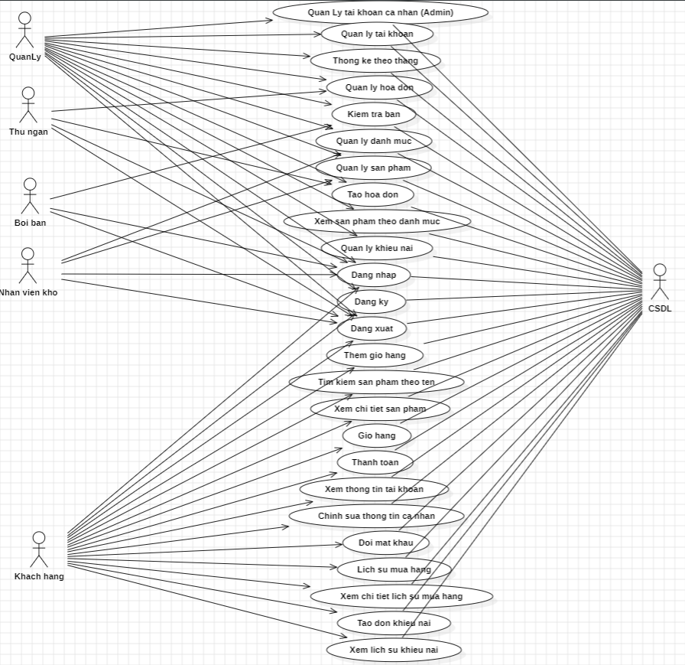

Hình 2.1: Biểu đồ use case chính

- Use case “Quản lý thông tin cá nhân (Admin)”: Use case cho phép Admin chỉnh sửa thông tin cá nhân của mình.

- Use case “Quản lí thông tin tài khoản”: Use case cho phép Admin quản lý thêm, sửa, xóa các tài khoản đã tạo

**-** Use case “Thống kê theo tháng”: Use case cho phép Admin quản lý doanh thu theo các tháng.

- Use case “Quản lý hóa đơn”: Use case cho phép Admin quản lý hóa đơn bao gồm cả việc xuất hóa đơn.

- Use case “Kiểm tra bàn”: Use case cho phép Admin kiểm tra xem bàn nào trống và bàn nào có người ngồi.

- Use case “Quản lý danh mục”: Use case cho phép Admin quản lý các danh mục của từng sản phẩm bao gồm cả việc thêm, sửa, xóa danh mục.

- Use case “Quản lý sản phẩm”: Use case cho phép Admin quản lý sản phẩm đang có theo danh mục bao gồm cả việc thêm, sửa, xóa sản phẩm.

- Use case “Tạo hóa đơn”: Use case cho phép Admin tạo hóa đơn khi khách hàng gọi món tại quán.

- Use case “Xem sản phẩm theo danh mục”: Use case cho phép Admin xem các sản phẩm theo từng danh mục. (Use case này cũng có thể áp dụng với khách hàng nhưng giao diện khác).

- Use case “Quản lý khiếu nại”: Use case này cho phép Admin quản lý các đơn khiếu nại của khách hàng bao gồm cả việc phản hồi lại khách hàng và xóa đơn khiếu nại.

- Use case “Đăng nhập”: Cho phép Admin, khách hàng đăng nhập vào tài khoản của mình để thực hiện một số chức năng của hệ thống.

- Use case “Đăng ký”: Cho phép Admin, khách hàng đăng ký tài khoản.

- Use case “Đăng xuất”: Cho phép Admin, khách hàng đăng xuất tài khoản.

- Use case “Thêm giỏ hàng”: Cho phép khách hàng có thể thêm sản phẩm vào giỏ hàng.

- Use case “Tìm kiếm sản phẩm theo tên”: Cho phép khách hàng tìm kiếm sản phẩm mà mình muốn bằng tên của sản phẩm đó. (Use case này cũng áp dụng cho cả Admin nhưng giao diện khác).

- Use case “Xem chi tiết sản phẩm”: Cho phép khách hàng xem chi tiết 1 sản phẩm

- Use case “Giỏ hàng”: Cho phép khách hàng xem các sản phẩm đã thêm vào giỏ hàng.

- Use case “Thanh toán”: Cho phép khách hàng thanh toán các đơn hàng trong giỏ hàng.

- Use case “Xem thông tin cá nhân”: Cho phép khách hàng xem thông tin cá nhân của khách hàng.

- Use case “Chỉnh sửa thông tin cá nhân”: Cho phép khách hàng có thể thay đổi thông tin cá nhân của mình.

- Use case “Đổi mật khẩu”: Cho phép khách hàng đổi mật khẩu tài khoản cá nhân

- Use case “Lịch sử mua hàng”: Cho phép khách hàng xem lại lịch sử mua hàng của mình.

- Use case “Xem chi tiết lịch sử mua hàng”: Cho phép khách hàng xem lại 1 lịch sử mua hàng bao gồm chi tiết đã mua những gì.

- Use case “Tạo đơn khiếu nại”: Use case cho phép khách hàng đánh giá sản phẩm.

- Use case “Xem lịch sử khiếu nại”: Cho phép khách hàng xem lịch sử khiếu nại và phản hồi lại của Admin.

### 2.3.2. Biểu đồ use case thứ cấp

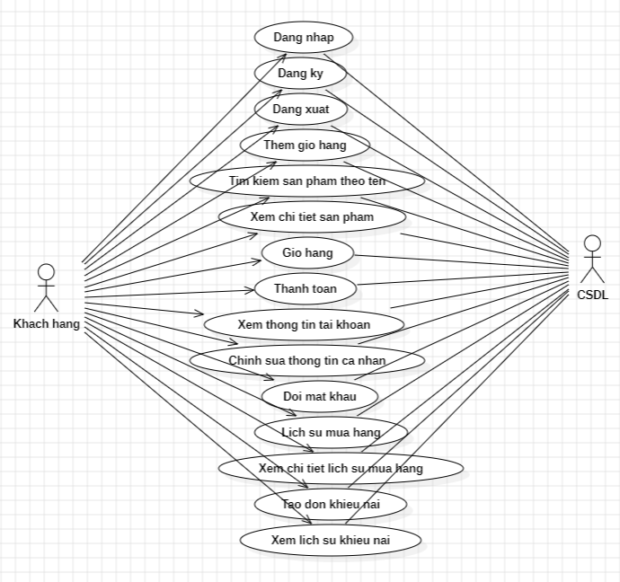

Hình 2.2: Biểu đồ use case thứ cấp khách hàng

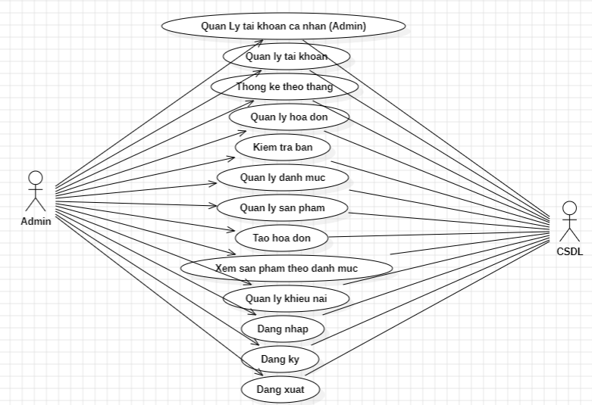

Hình 2.3: Biểu đồ use case thứ cấp Admin

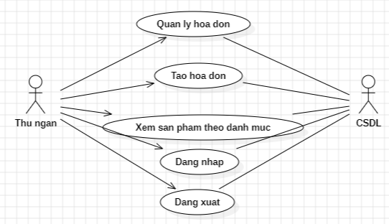

Hình 2.4: Biểu đồ use case thứ cấp thu ngân

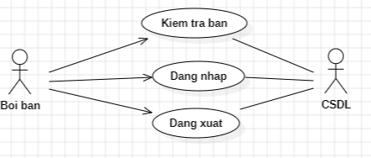

Hình 2.5: Biểu đồ use case thứ cấp bồi bàn

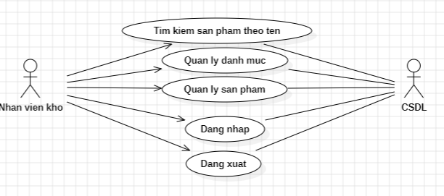

Hình 2.6: Biểu đồ use case thứ cấp nhân viên kho

### 2.3.3. Biểu đồ use case phân rã

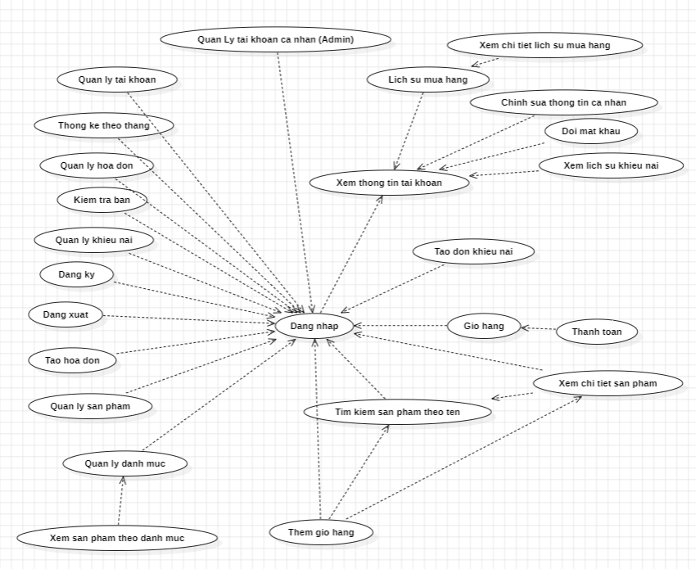

Hình 2.7: Biểu đồ use case phân rã

## 2.4. Mô tả chi tiết các use case

### 2.4.1. Mô tả use case “Thêm sản phẩm vào giỏ hàng”

1. Tên Use Case

Thêm sản phẩm vào giỏ hàng

2. Mô tả vắn tắt

Cho phép người dùng thêm sản phẩm mà mình muốn mua vào giỏ.

3. Luồng các sự kiện

3.1. Luồng cơ bản

1) Use case này bắt đầu khi khách hàng nhấn vào nút “Thêm vào giỏ hàng”. Hệ thống sẽ cập nhật sản phẩm vào bảng cartitem và hiển thị thông báo “Thêm sản phẩm vào giỏ hàng thành công”. Use case kết thúc.

3.2. Các luồng rẽ nhánh

1 Tại bất kỳ thời điểm nào trong quá trình thực hiện use case nếu không kết nối được với cơ sở dữ liệu thì hệ thống sẽ hiển thị một thông báo lỗi và use case kết thúc.

4. Các yêu cầu đặc biệt

Không có.

5. Tiền điều kiện

Không có.

6. Hậu điều kiện

Không có

7. Điểm mở rộng

Không có.

### 2.4.2. Mô tả use case “Tìm kiếm sản phẩm theo tên”

1. Tên Use Case

Tìm kiếm sản phẩm theo tên

2. Mô tả vắn tắt

Cho phép người dùng tìm kiếm sản phẩm mà mình muốn bằng tên của sản phẩm đó.

3. Luồng các sự kiện

3.1. Luồng cơ bản

1) Use case này bắt đầu khi khách hàng nhấn vào icon tìm kiếm trên thanh menu. Khách hàng nhập tên sản phẩm mình muốn tìm vào thanh tìm kiếm. Hệ thống sẽ tìm kiếm tên sản phẩm trong bảng SanPham và hệ thống sẽ hiển thị toàn bộ các thông tin sản phẩm. Use case kết thúc.

3.2. Các luồng rẽ nhánh

1) Tại bước 1 của luồng cơ bản, nếu như trong bảng sản phẩm không có sản phẩm có tên trùng với tên sản phẩm mà khách hàng nhập vào thì hệ thống sẽ hiển thị thông báo không có sản phẩm phù hợp với tiêu chí tìm kiếm và use case kết thúc.

2) Tại bất kỳ thời điểm nào trong quá trình thực hiện use case nếu không kết nối được với cơ sở dữ liệu thì hệ thống sẽ hiển thị một thông báo lỗi và use case kết thúc.

4. Các yêu cầu đặc biệt

Không có.

5. Tiền điều kiện

Không có.

6. Hậu điều kiện

Không có

7. Điểm mở rộng

Không có.

### 2.4.3. Mô tả use case “Xem chi tiết sản phẩm”

1. Tên Use Case

Xem chi tiết sản phẩm

2. Mô tả vắn tắt

Cho phép người dùng xem các thông tin chi tiết của một sản phẩm.

3. Luồng các sự kiện

3.1. Luồng cơ bản

1) Use case này bắt đầu khi khách hàng chọn sản phầm. Hệ thống lấy thông tin từ bảng product và hiển thị màn hình chứa thông tin chi tiết sản phẩm cùng với nút “Thêm vào giỏ hàng” để có thể sang Use Case Xem giỏ hàng. Use case kết thúc.

3.2. Các luồng rẽ nhánh

1) Tại bất kỳ thời điểm nào trong quá trình thực hiện use case nếu không kết nối được với cơ sở dữ liệu thì hệ thống sẽ hiển thị một thông báo lỗi và use case kết thúc.

4. Các yêu cầu đặc biệt

Không có.

5. Tiền điều kiện

Không có.

6. Hậu điều kiện

Không có

7. Điểm mở rộng

Không có

### 2.4.4. Mô tả use case “Xem giỏ hàng”

1. Tên Use Case

Xem giỏ hàng

2. Mô tả vắn tắt

Cho phép người dùng xem các sản phẩm muốn mua trong giỏ hàng.

3. Luồng các sự kiện

3.1. Luồng cơ bản

1) Use case này bắt đầu khi khách hàng nhấn vào biểu tượng giỏ hàng trên thanh menu. Hệ thống sẽ lấy thông tin từ bảng cartitem và hiển thị các sản phẩm trong giỏ hàng. Use case kết thúc

3.2. Các luồng rẽ nhánh

1) Tại bất kỳ thời điểm nào trong quá trình thực hiện use case nếu không kết nối được với cơ sở dữ liệu thì hệ thống sẽ hiển thị một thông báo lỗi và use case kết thúc.

4. Các yêu cầu đặc biệt

Không có.

5. Tiền điều kiện

Không có.

6. Hậu điều kiện

Không có.

7. Điểm mở rộng

Không có.

### 2.4.5. Mô tả use case “Xem sản phẩm theo danh mục”

1. Tên Use Case

Xem sản phẩm theo danh mục

2. Mô tả vắn tắt

Cho phép người dùng xem những sản phẩm theo từng danh mục sản phẩm.

3. Luồng các sự kiện

3.1. Luồng cơ bản

1) Người dùng chọn các danh mục sản phẩm trên menu. Hệ thống lấy thông tin từ bảng product và trả về các sản phầm trong danh mục. Use case kết thúc.

3.2. Các luồng rẽ nhánh

1) Tại luồng cơ bản khi hệ thống không tìm thấy sản phẩm, thì sẽ hiển thị một thông báo lỗi. Use case kết thúc.

2) Tại bất kỳ thời điểm nào trong quá trình thực hiện use case nếu không kết nối được với cơ sở dữ liệu thì hệ thống sẽ hiển thị một thông báo lỗi và use case kết thúc.

4. Các yêu cầu đặc biệt

Không có.

5. Tiền điều kiện

Không có.

6. Hậu điều kiện

Không có.

7. Điểm mở rộng

Không có.

### 2.4.6. Mô tả use case “Thanh toán”

1. Tên use case

Thanh toán

2. Mô tả vắn tắt

Cho phép người dùng thanh toán các đơn hàng muốn mua.

3. Luồng các sự kiện

3.1. Luồng cơ bản

1) Use case này bắt đầu khi khách hàng nhấn vào nút “Thanh toán” trong giỏ hàng. Hệ thống sẽ hiển thị màn hình thanh toán.

2) Khách hàng sẽ điền thông tin số điện thoại, địa chỉ và phương thức thanh toán lấy từ bảng bill. Sau đó ấn vào nút “Mua hàng” và xác nhận thanh toán đơn hàng, khí đó hệ thống sẽ cập nhật thông tin đơn hàng vào bảng billdetail và hiển thị kết quả thanh toán. Use case kết thúc.

3.2. Các luồng rẽ nhánh

1) Tại bước 2 của luồng cơ bản nếu khách hàng chưa nhập đủ thông tin hoặc đúng yêu cầu thì hệ thống sẽ báo lỗi. Khách hàng có thể nhập lại và tiếp tục bước 2 hoặc kích vào mục khác để use case kết thúc.

2) Tại bất kỳ thời điểm nào trong quá trình thực hiện use case nếu không kết nối được với cơ sở dữ liệu hệ thống sẽ hiển thị thông báo lỗi và use case kết thúc.

4. Các yêu cầu đặc biệt

Không có.

5. Tiền điều kiện

Khách hàng phải có tài khoản và đã đăng nhập tài khoản vào hệ thống.

6. Hậu điều kiện

Nếu Use case thực hiện thành công thì khách hàng sẽ thanh toán các sản phẩm cần mua.

7. Điểm mở rộng

Không có

### 2.4.7. Mô tả use case “Xem thông tin tài khoản”

1. Tên use case

Xem thông tin tài khoản

2. Mô tả vắn tắt

Cho phép người dùng xem thông tin cá nhân của mình.

3. Luồng các sự kiện

3.1. Luồng cơ bản

1) Use case này bắt đầu khi khách hàng nhấn vào “biểu tượng tài khoản” trên thanh menu. Hệ thống sẽ lấy ra thông tin tài khoản bao gồm: họ tên, địa chỉ, sinh nhật, email, số điện thoại, ảnh cá nhân từ bảng users ra màn hình. Use case kết thúc

3.2. Các luồng rẽ nhánh

1) Tại bất kỳ bước nào trong luồng cơ bản, nếu không kết nối được với cơ sở dữ liệu thì hệ thống sẽ hiển thị thông báo lỗi và use case kết thúc.

4. Các yêu cầu đặc biệt

Không có

5. Tiền điều kiện

Khách hàng phải có tài khoản và đã đăng nhập vào hệ thống.

6. Hậu điều kiện

Không có.

7. Điểm mở rộng

Không có.

### 2.4.8. Mô tả use case “Sửa thông tin tài khoản”

1. Tên use case

Sửa thông tin tài khoản

2. Mô tả vắn tắt

Cho phép người dùng sửa thông tin cá nhân của mình

3. Luồng các sự kiện

3.1. Luồng cơ bản

1) Use case này bắt đầu khi khách hàng kích vào nút “Sửa thông tin” trên giao diện tài khoản. Hệ thống sẽ lấy thông tin gồm: họ tên, số điện thoại, địa chỉ, email, sinh nhật từ bảng Users ra màn hình.

2) Khách hàng nhập thông tin cần sửa vào từng ô trên màn hình và sau đó kích nút “Lưu thay đổi”. Hệ thống sẽ cập nhật thông tin trong bảng Users và lưu vào cơ sở dữ liệu. Use case kết thúc.

3.2. Các luồng rẽ nhánh

1) Tại bất kỳ bước nào trong luồng cơ bản, nếu không kết nối được với cơ sở dữ liệu thì hệ thống sẽ hiển thị thông báo lỗi và use case kết thúc.

4. Các yêu cầu đặc biệt

Không có.

5. Tiền điều kiện

Khách hàng phải có tài khoản và đã đăng nhập tài khoản vào hệ thống.

6. Hậu điều kiện

Không có.

7. Điểm mở rộng

Không có.

### 2.4.9. Mô tả use case “Đổi mật khẩu”

1. Tên use case

Sửa thông tin tài khoản

2. Mô tả vắn tắt

Cho phép người dùng đổi mật khẩu đăng nhập tài khoản cá nhân

3. Luồng các sự kiện

3.1. Luồng cơ bản

1) Use case này bắt đầu khi khách hàng kích vào nút “Đổi mật khẩu” trên giao diện tài khoản. Hệ thống sẽ hiển thị lên màn hình đổi mật khẩu

2) Khách hàng nhập thông tin mật khẩu cũ và mật khẩu mới vào các ô trên màn hình và kích vào nút “Đổi mật khẩu” trên màn hình. Hệ thống sẽ cập nhật thông tin trong bảng Users và lưu vào cơ sở dữ liệu. Use case kết thúc.

3.2. Các luồng rẽ nhánh

1) Tại bất kỳ bước nào trong luồng cơ bản, nếu không kết nối được với cơ sở dữ liệu thì hệ thống sẽ hiển thị thông báo lỗi và use case kết thúc.

4. Các yêu cầu đặc biệt

Không có.

5. Tiền điều kiện

Khách hàng phải có tài khoản và đã đăng nhập tài khoản vào hệ thống.

6. Hậu điều kiện

Không có.

7. Điểm mở rộng

Không có.

### 2.4.10. Mô tả use case “Lịch sử mua hàng”

1. Tên use case

Sửa thông tin tài khoản

2. Mô tả vắn tắt

Cho phép người dùng đổi mật khẩu đăng nhập tài khoản cá nhân

3. Luồng các sự kiện

3.1. Luồng cơ bản

1) Use case này bắt đầu khi khách hàng kích vào nút “Lịch sử mua” trên giao diện tài khoản. Hệ thống sẽ hiển thị danh sách đơn hàng gồm mã bill, thời gian mua, điện thoại, địa chỉ, tổng chi phí, trạng thái lấy từ bảng Bill lên màn hình. Use case kết thúc.

3.2. Các luồng rẽ nhánh

1) Tại bất kỳ bước nào trong luồng cơ bản, nếu không kết nối được với cơ sở dữ liệu thì hệ thống sẽ hiển thị thông báo lỗi và use case kết thúc.

4. Các yêu cầu đặc biệt

Không có.

5. Tiền điều kiện

Khách hàng phải có tài khoản và đã đăng nhập tài khoản vào hệ thống.

6. Hậu điều kiện

Không có.

7. Điểm mở rộng

Không có.

### 2.4.11. Mô tả use case “Xem chi tiết lịch sử mua hàng”

1. Tên Use case

Xem chi tiết lịch sử mua hàng

2. Mô tả vắn tắt

Use case này cho phép khách hàng xem chi tiết lịch sử mua hàng của mình.

3. Luồng các sự kiện

3.1. Luồng cơ bản

1) Use case này bắt đầu khi khách hàng kích vào “biểu tượng tài khoản” trên thanh menu và sau đó kích nút “Lịch sử mua”. Hệ thống sẽ lấy thông tin đơn hàng gồm: Mã bill, Thời gian mua, Điện thoại, Địa chỉ, Tổng chi phí, Trạng thái từ bảng Bill ra màn hình.

2) Khách hàng kích vào “biểu tượng con mắt” ở từng đơn hàng. Hệ thống sẽ lấy thông tin chi tiết đơn hàng gồm: Ảnh, Tên sản phẩm, Số lượng, Giá, Tổng từ bảng Billdetail và Product lên màn hình. Use case kết thúc.

3.2. Các luồng rẽ nhánh

1) Tại bất kỳ bước nào trong luồng cơ bản, nếu không kết nối được với cơ sở dữ liệu thì hệ thống sẽ hiển thị một thông báo lỗi và use case kết thúc.

4. Các yêu cầu đặc biệt

Không có.

5. Tiền điều kiện

Khách hàng phải có tài khoản và đã đăng nhập tài khoản vào hệ thống.

6. Hậu điều kiện

Không có.

7. Điểm mở rộng

Không có.

### 2.4.12. Mô tả use case “Xem Sản phẩm theo danh mục”

1. Tên Use case

Xem sản phẩm theo danh mục

2. Mô tả vắn tắt

Use case này cho phép quản trị viên xem các sản phẩm hiện có theo danh mục

3. Luồng các sự kiện

3.1. Luồng cơ bản

1) Use case này bắt đầu khi quản trị viên kích vào nút “Trang chủ” trên thanh menu admin. Hệ thống sẽ lấy tên các danh mục sản phẩm từ bảng Category và hiển thị lên màn hình.

2) Quản trị viên kích vào 1 danh mục bất kỳ. Hệ thống sẽ lấy thông tin của các sản phẩm trong danh mục đó gồm: Ảnh, Tên sản phẩm, Giá và hiển thị lên màn hình. Use case kết thúc.

3.2. Các luồng rẽ nhánh

1) Tại bất kỳ bước nào trong luồng cơ bản, nếu không kết nối được với cơ sở dữ liệu thì hệ thống sẽ hiển thị một thông báo lỗi và use case kết thúc.

4. Các yêu cầu đặc biệt

Không có.

5. Tiền điều kiện

Quản trị viên phải đăng nhập với tài khoản của người quản trị thì mới có thể thực hiện được use case.

6. Hậu điều kiện

Không có.

7. Điểm mở rộng

Không có.

### 2.4.13. Mô tả use case “Thêm sản phẩm vào bill”

1. Tên Use case

Thêm sản phẩm vào bill

2. Mô tả vắn tắt

Use case cho phép quản trị viên thêm sản phẩm vào bill

3. Luồng các sự kiện

3.1. Luồng cơ bản

1) Use case này bắt đầu khi quản trị viên kích vào tên sản phẩm bất kỳ. Hệ thống sẽ cập nhật sản phẩm đó vào bảng Billdetail và hiển thị sản phẩm vừa được thêm lên bên phải màn hình. Use case kết thúc.

3.2. Các luồng rẽ nhánh

1) Tại bất kỳ thời điểm nào trong quá trình thực hiện use case nếu không kết nối được cơ sở dữ liệu thì hệ thống sẽ hiển thị thông báo lỗi và use case kết thúc

4. Các yêu cầu đặc biệt

Không có.

5. Tiền điều kiện

Quản trị viên phải đăng nhập với tài khoản của người quản trị thì mới có thể thực hiện được use case.

6. Hậu điều kiện

Không có.

7. Điểm mở rộng

Không có.

### 2.4.14. Mô tả use case “Quản lý sản phẩm”

1. Tên Use case

Quản lý sản phẩm

2. Mô tả vắn tắt

Use case này cho phép quản trị viên xem thông tin, thêm, sửa, xóa, tìm kiếm sản phẩm.

3. Luồng các sự kiện

3.1. Luồng cơ bản

1) Use case này bắt đầu khi quản trị viên nhấn vào nút “Kho” trên thanh menu admin, hệ thống sẽ lấy danh sách thông tin các sản phẩm trong bảng Product và hiển thị lên màn hình.

2) Trên màn hình hiển thị danh sách các sản phẩm, khi quản trị viên kích nút “Xóa” trên dòng hiển thị sản phẩm mà quản trị viên muốn xóa thì hệ thống sẽ hiển thị một màn hình “Yêu cầu xác nhận xóa”. Khi quản trị viên click vào nút “Xác nhận” thì hệ thống sẽ xóa tài sản phẩm đó khỏi bảng Product và cập nhật lại danh sách các sản phẩm và hiển thị lại danh sách sản phẩm.

3) Trên màn hình hiển thị danh sách các sản phẩm, khi quản trị viên click vào biểu tượng dấu cộng ở góc phải màn hình thì hệ thống sẽ hiển thị một màn hình thêm sản phẩm, quản trị viên nhập thông tin sản phẩm muốn thêm vào rồi ấn vào nút “Thêm”. Hệ thống sẽ kiểm tra dữ liệu nhập vào và thực hiện thêm mới sản phẩm vào bảng Product.

4) Trên màn hình hiển thị danh sách các sản phẩm, khi quản trị viên kích nút “Cập nhật” trên dòng của sản phẩm mà quản trị viên muốn chỉnh sửa thì hệ thống sẽ hiển thị một màn hình gồm các thông tin của sản phẩm đó. Quản trị viên nhập mới thông tin sản phẩm mới cần sửa rồi ấn nút “Lưu”. Hệ thống sẽ kiểm tra dữ liệu nhập vào và thực hiện sửa sản phẩm tương ứng vào bảng Product.

5) Use case kết thúc khi quản trị viên đóng lần lượt các cửa sổ.

3.2. Các luồng rẽ nhánh

1) Tại bước 2 của luồng cơ bản nếu như quản trị viên click vào nút “Hủy bỏ” thì hệ thống sẽ hủy thao tác xóa và quay về màn hình hiển thị danh sách các sản phẩm trước đó.

2) Tại bước 4 của luồng cơ bản, nếu quản trị viên nhấp vào nút “Hủy” thì hệ thống sẽ hủy thao tác sửa thông tin.

3) Tại bất kỳ thời điểm nào trong quá trình thực hiện use case nếu không kết nối được với cơ sở dữ liệu thì hệ thống sẽ hiển thị một thông báo lỗi và use case kết thúc.

4. Các yêu cầu đặc biệt

Không có.

5. Tiền điều kiện

Quản trị viên phải đăng nhập với tài khoản của người quản trị thì mới có thể thực hiện được use case.

6. Hậu điều kiện

Nếu use case kết thúc thành công thì thông tin về sản phẩm sẽ được cập nhật trong cơ sở dữ liệu.

7. Điểm mở rộng

Không có.

### 2.4.15. Mô tả use case “Quản lý danh mục”

1. Tên Use case

Quản lý danh mục

2. Mô tả vắn tắt

Use case này cho phép quản trị viên xem thông tin, thêm, sửa, xóa, tìm kiếm danh mục.

3. Luồng các sự kiện

3.1. Luồng cơ bản

1) Use case này bắt đầu khi quản trị viên nhấn vào nút “Danh mục” trên thanh menu admin, hệ thống sẽ lấy danh sách thông tin các danh mục trong bảng Category và hiển thị lên màn hình.

2) Trên màn hình hiển thị danh sách các sản phẩm, khi quản trị viên kích nút “Xóa” trên dòng hiển thị sản phẩm mà quản trị viên muốn xóa thì hệ thống sẽ hiển thị một màn hình “Yêu cầu xác nhận xóa”. Khi quản trị viên click vào nút “Xác nhận” thì hệ thống sẽ xóa tài sản phẩm đó khỏi bảng Category và cập nhật lại danh sách các danh mục và hiển thị lại danh sách danh mục.

3) Trên màn hình hiển thị danh sách các danh mục, khi quản trị viên click vào nút “Thêm danh mục” ở góc trái màn hình thì hệ thống sẽ hiển thị một màn hình thêm danh mục, quản trị viên nhập thông tin danh mục muốn thêm vào rồi ấn vào nút “Lưu”. Hệ thống sẽ kiểm tra dữ liệu nhập vào và thực hiện thêm mới danh mục vào bảng Category.

4) Trên màn hình hiển thị danh sách các danh mục, khi quản trị viên kích nút “Cập nhật” trên dòng của danh mục mà quản trị viên muốn chỉnh sửa thì hệ thống sẽ hiển thị một màn hình gồm các thông tin của danh mục đó. Quản trị viên nhập mới thông tin danh mục mới cần sửa rồi ấn nút “Lưu”. Hệ thống sẽ kiểm tra dữ liệu nhập vào và thực hiện sửa danh mục tương ứng vào bảng Category.

5) Use case kết thúc khi quản trị viên đóng lần lượt các cửa sổ.

3.2. Các luồng rẽ nhánh

1) Tại bước 2 của luồng cơ bản nếu như quản trị viên click vào nút “Hủy bỏ” thì hệ thống sẽ hủy thao tác xóa và quay về màn hình hiển thị danh sách các sản phẩm trước đó.

2) Tại bước 4 của luồng cơ bản, nếu quản trị viên nhấp vào nút “Hủy” thì hệ thống sẽ hủy thao tác sửa thông tin.

3) Tại bất kỳ thời điểm nào trong quá trình thực hiện use case nếu không kết nối được với cơ sở dữ liệu thì hệ thống sẽ hiển thị một thông báo lỗi và use case kết thúc.

4. Các yêu cầu đặc biệt

Không có.

5. Tiền điều kiện

Quản trị viên phải đăng nhập với tài khoản của người quản trị thì mới có thể thực hiện được use case.

6. Hậu điều kiện

Nếu use case kết thúc thành công thì thông tin về danh mục sẽ được cập nhật trong cơ sở dữ liệu.

7. Điểm mở rộng

Không có.

### 2.4.16. Mô tả use case “Quản lý tài khoản cá nhân”

1. Tên Use Case

Quản lý tài khoản cá nhân

2. Mô tả vắn tắt

Use case này cho phép người dùng xem, sửa thông tin, đổi mật khẩu tài khoản cá nhân.

3. Luồng các sự kiện

3.1. Luồng cơ bản

1) Use case này bắt đầu khi người dùng kích chọn vào mục “Cá nhân” ở màn hình trang chủ, hệ thống sẽ lấy danh sách thông tin tài khoản các nhân trong bảng users và hiển thị lên màn hình thông tin tài khoản cá nhân của người dùng bao gồm: họ tên, địa chỉ, sinh nhật, email, điện thoại, ảnh tài khoản.

2) Trên màn hình hiển thị thông tin tài khoản cá nhân, khi người dùng kích chọn vào nút “Chỉnh sửa” hệ thống sẽ hiển thị lên một màn hình “Chỉnh sửa thông tin” cho phép người dùng chỉnh sửa các thông tin cá nhân bao gồm: họ tên, địa chỉ, sinh nhật, email, điện thoại, ảnh tài khoản. Khi người dùng kích chọn vào nút “Lưu” thì hệ thống sẽ kiểm tra dữ liệu nhập vào và thực hiện cập nhật sửa thông tin người dùng vào bảng bảng users và hiển thị lại thông tin mới lên màn hình.

3) Trên màn hình hiển thị thông tin tài khoản cá nhân, khi người dùng kích chọn vào nút “Đổi mật khẩu” hệ thống sẽ hiển thị lên một màn hình “Đổi mật khẩu” cho phép người dùng đổi mật khẩu đăng nhập hiện tại bằng cách nhập mật khẩu hiện tại, mật khẩu mới và xác nhận mật khẩu mới. Khi người dùng kích chọn vào nút “Đổi mật khẩu” thì hệ thống sẽ kiểm tra dữ liệu nhập vào và thực hiện cập nhật đổi mật khẩu đăng nhập người dùng vào bảng bảng users .

4) Use case kết thúc khi người dùng đóng lần lượt các cửa sổ.

3.2. Các luồng rẽ nhánh

1) Tại bước 2 của luồng cơ bản nếu như người dùng kích chọn vào biểu tượng “X” thì hệ thống sẽ hủy thao tác sửa thông tin và quay về màn hình hiển thị thông tin cá nhân trước đó.

2) Tại bước 3 của luồng cơ bản, nếu người dùng kích chọn vào nút “Quay lại” thì hệ thống sẽ hủy thao tác đổi mật khẩu và quay về màn hình hiển thị thông tin cá nhân trước đó.

3) Tại bất kỳ thời điểm nào trong quá trình thực hiện usecase nếu không kết nối được với cơ sở dữ liệu thì hệ thống sẽ hiển thị một thông báo lỗi và use case kết thúc.

4. Các yêu cầu đặc biệt

Không có.

5. Tiền điều kiện

Người dùng phải đăng nhập vào tài khoản cá nhân thì mới có thể thực hiện quản lí tài khoản cá nhân.

6. Hậu điều kiện

Nếu usecase kết thúc thành công thì thông tin tài khoản cá nhân sẽ được cập nhập trong cơ sở dữ liệu.

7. Điểm mở rộng

Không có.

### 2.4.17. Mô tả use case “Quản lý tài khoản”

1. Tên Use Case

Quản lý tài khoản

2. Mô tả vắn tắt

Usecase này cho phép quản trị viên xem thông tin, thêm, sửa, xóa, tìm kiếm tài khoản.

3. Luồng các sự kiện

3.1. Luồng cơ bản

1) Use case này bắt đầu khi quản trị viên kích chọn vào mục “Cài đặt” ở màn hình trang chủ, hệ thống lấy danh sách thông tin các tài khoản trong bảng users và hiển thị lên màn hình “Quản lý người dùng”.

2) Trên màn hình hiển thị danh sách các người dùng, khi quản trị viên kích chọn vào biểu tượng chỉnh sửa dòng của người dùng mà quản trị viên muốn chỉnh sửa thì hệ thống sẽ hiển thị một màn hình gồm các thông tin của người dùng đó bao gồm: họ tên, email, tên đăng nhập, vai trò, trạng thái. Quản trị viên nhập thông tin mới cần sửa rồi ấn nút “Save”. Hệ thống sẽ kiểm tra dữ liệu nhập vào và thực hiện cập nhật sửa người dùng tương ứng vào bảng users .

3) Trên màn hình quản lý người dùng, khi quản trị viên kích chọn vào nút “Thêm tài khoản” hệ thống sẽ hiển thị ra màn hình “Add User” cho phép quản trị viên thêm một tài khoản bằng cách nhập các thông tin tài khoản bao gồm: họ tên, địa chỉ, sinh nhật, email, điện thoại, tên đăng nhập, mật khẩu, vai trò, trạng thái. Khi quản trị viên kích chọn vào nút “Add” thì hệ thống sẽ thêm tài khoản đó vào bảng users và cập nhật lại danh sách các tài khoản và hiển thị lại danh sách tài khoản.

4) Trên màn hình quản lý người dùng, khi quản trị viên nhập thông tin tìm kiếm vào thanh tìm kiếm và kích chọn nút “Tìm kiếm” hệ thống sẽ hiện thị người dùng hoặc nhóm người dùng có đặc điểm mà quản trị viên muốn tìm kiếm. Quản trị viên có thể phân quyền cho người dùng hoặc nhóm người dùng bằng cách chọn quyền trong thanh phân quyền.

5) Use case kết thúc khi quản trị viên đóng lần lượt các cửa sổ.

3.2. Các luồng rẽ nhánh

1) Tại bước 2 của luồng cơ bản, nếu quản trị viên nhấp vào biểu tượng “X” thì hệ thống sẽ hủy thao tác sửa thông tin.

2) Tại bước 3 của luồng cơ bản nếu như quản trị viên kích chọn vào nút “Back” thì hệ thống sẽ hủy thao tác thêm và quay về màn hình hiển thị danh sách các người dùng trước đó.

3) Tại bất kỳ thời điểm nào trong quá trình thực hiện use case nếu không kết nối được với cơ sở dữ liệu thì hệ thống sẽ hiển thị một thông báo lỗi và use case kết thúc.

4. Các yêu cầu đặc biệt

Không có.

5. Tiền điều kiện

Quản trị viên phải đăng nhập với tài khoản của người quản trị thì mới có thể thực hiện quản lý người dùng.

6. Hậu điều kiện

Nếu use case kết thúc thành công thì thông tin về người dùng sẽ được cập nhập trong cơ sở dữ liệu.

7. Điểm mở rộng

Không có.

### 2.4.18. Mô tả use case “Thống kê theo tháng”

1. Tên Use Case

Thống kê theo tháng

2. Mô tả vắn tắt

Usecase này cho phép quản trị viên xem thống kê hoạt động kinh doanh của cửa hàng theo tháng.

3. Luồng các sự kiện

3.1. Luồng cơ bản

1) Use case này bắt đầu khi quản trị viên kích chọn vào mục “Thống kê” ở màn hình trang chủ, hệ thống sẽ hiển thị ra màn hình “Thống kê” và lấy danh sách thông tin các chỉ tiêu kinh doanh bao gồm: tổng số sản phẩm đã bán, doanh thu, tổng số đơn hàng (online), tổng số đơn hàng (offline), biểu đồ doanh thu theo tháng mới nhất, biểu dồ xu hướng đặt hàng trong bảng thongke và hiển thị lên màn hình.

2) Trên giao diện màn hình “Thống kê” người quản trị có thể chọn tháng mà mình muốn xem doanh thu ở danh mục các tháng trong năm, hệ thống sẽ hiển thị các chỉ tiêu kinh doanh của tháng đó lên màn hình.

3) Use case kết thúc khi quản trị viên đóng lần lượt các cửa sổ.

3.2. Các luồng rẽ nhánh

1) Tại bất kỳ thời điểm nào trong quá trình thực hiện use case nếu không kết nối được với cơ sở dữ liệu thì hệ thống sẽ hiển thị một thông báo lỗi và use case kết thúc.

4. Các yêu cầu đặc biệt

Không có.

5. Tiền điều kiện

Quản trị viên phải đăng nhập với tài khoản của người quản trị thì mới có thể thực hiện thống kê.

6. Hậu điều kiện

Nếu use case kết thúc thành công thì thông tin về người dùng sẽ được cập nhập trong cơ sở dữ liệu.

7. Điểm mở rộng

Không có.

### 2.4.19. Mô tả use case “Quản lý hóa đơn”

1. Tên Use Case

Quản lý hóa đơn

2. Mô tả vắn tắt

Usecase này cho phép nhân viên quản lý hóa đơn kinh doanh của cửa hàng.

3. Luồng các sự kiện

3.1. Luồng cơ bản

1) Use case này bắt đầu khi người dùng kích chọn vào mục “Tất cả Bill” ở màn hình trang chủ, hệ thống lấy dữ liệu từ bảng BILL và hiển thị ra màn hình “BILL” các thông tin của hóa đơn bao gồm: mã bill, ngày tạo, số khách hàng, bàn, tổng giá, trạng thái, hoạt động.

2) Trên giao diện màn hình “BILL” người dùng có thể thay đổi trạng thái của hóa đơn (Chưa thanh toán, Đã thanh toán) bằng cách chọn trạng thái ở mục hoạt động sau đó kích chọn vào nút “Kiểm tra” hệ thống sẽ thực hiện cập nhật sửa thông tin hóa đơn vào bảng bảng BILL và hiển thị lại thông tin sau cập nhật lên màn hình.

3) Trên giao diện màn hình “BILL” khi người dùng kích chọn vào nút “Export” ở cột “Tải Excel” hệ thống sẽ lấy tất cả thông tin liên quan đến hóa đơn từ bảng BILL và tự động tải thông tin về dưới dạng file excel cho người dùng.

4) Người dùng có thể lọc xem hóa đơn theo ngày khi chọn ngày trên lịch ở giao diện “BILL”, hệ thống sẽ hiển thị các hóa đơn có ngày tạo trùng với ngày mà người dùng đã chọn lên màn hình.

5) Use case kết thúc khi quản trị viên đóng lần lượt các cửa sổ.

3.2. Các luồng rẽ nhánh

1) Tại bất kỳ thời điểm nào trong quá trình thực hiện use case nếu không kết nối được với cơ sở dữ liệu thì hệ thống sẽ hiển thị một thông báo lỗi và use case kết thúc.

4. Các yêu cầu đặc biệt

Không có.

5. Tiền điều kiện

Quản trị viên phải đăng nhập với tài khoản của nhân viên thì mới có thể thực hiện quản lý hóa đơn.

6. Hậu điều kiện

Nếu use case kết thúc thành công thì thông tin về hóa đơn sẽ được cập nhập trong cơ sở dữ liệu.

7. Điểm mở rộng

Không có.

### 2.4.20. Mô tả use case “Quản lý bàn”

1. Tên Use Case

Quản lý bàn

2. Mô tả vắn tắt

Usecase này cho phép nhân viên quản lý bàn của cửa hàng.

3. Luồng các sự kiện

3.1. Luồng cơ bản

1) Use case này bắt đầu khi người dùng kích chọn vào mục “Danh sách bàn” ở màn hình trang chủ, hệ thống lấy dữ liệu từ bảng dinner_table và hiển thị ra màn hình “Danh sách bàn” các thông tin của bàn bao gồm: số bàn, số ghế, trạng thái, hoạt động.

2) Trên giao diện màn hình “Danh sách bàn” người dùng có thể thay đổi trạng thái của bàn(Còn chỗ, Không còn chỗ) bằng cách chọn trạng thái ở mục hoạt động sau đó kích chọn vào nút “Kiểm tra” hệ thống sẽ thực hiện cập nhật sửa thông tin bàn vào bảng bảng dinner_table và hiển thị lại thông tin sau cập nhật lên màn hình.

3) Use case kết thúc khi quản trị viên đóng lần lượt các cửa sổ.

3.2. Các luồng rẽ nhánh

1) Tại bất kỳ thời điểm nào trong quá trình thực hiện use case nếu không kết nối được với cơ sở dữ liệu thì hệ thống sẽ hiển thị một thông báo lỗi và use case kết thúc.

4. Các yêu cầu đặc biệt

Không có.

5. Tiền điều kiện

Quản trị viên phải đăng nhập với tài khoản của nhân viên thì mới có thể thực hiện quản lý bàn.

6. Hậu điều kiện

Nếu use case kết thúc thành công thì thông tin về bàn sẽ được cập nhập trong cơ sở dữ liệu.

7. Điểm mở rộng

Không có.

### 2.4.21. Mô tả use case “Gửi đơn khiếu nại”

1. Tên Use Case

Gửi đơn khiếu nại

2. Mô tả vắn tắt

Cho phép khách hàng gửi đơn khiếu nại khi có ý kiến về sản phẩm, dịch vụ.

3. Luồng các sự kiện

3.1. Luồng cơ bản

1) Use case bắt đầu khi khách hàng nhắn vào nút “Liên hệ” trên thanh menu. Hệ thống sẽ hiển thị màn hình để khách hàng có thể nhập thông tin khiếu nại.

2) Khách hàng nhập vào các thông tin cần thiết và ấn nút “Phản hồi”. Hệ thống sẽ lưu thông tin vừa nhập vào bảng COMPLAIN. Use case kết thúc.

3.2. Các luồng rẽ nhánh

1) Tại bước 2 của luồng cơ bản, nếu khách hàng không nhập thông tin thì màn hình sẽ hiển thị thông báo để cho biết phải nhập thêm thông tin. Khách hàng có thể nhập lại và tiếp tục bước 2 hoặc kích vào mục khác để use case kết thúc.

2) Tại bất kỳ thời điểm nào trong quá trình thực hiện use case nếu không kết nối được với cơ sở dữ liệu thì hệ thống sẽ hiển thị một thông báo lỗi và use case kết thúc.

4. Các yêu cầu đặc biệt

Không có.

5. Tiền điều kiện

Không có.

6. Hậu điều kiện

Nếu Use case thực hiện thành công thì hệ thống sẽ lưu khiếu nại vào database để người quản lý có thể phản hồi lại.

7. Điểm mở rộng

Không có.

### 2.4.22. Mô tả use case “Xem thông tin lịch sử khiếu nại”

1. Tên use case

Xem thông tin lịch sử khiếu nại

2. Mô tả vắn tắt

Use case này cho phép khách hàng có thể xem lại đơn khiếu nại và phản hồi từ quản lý.

3. Luồng các sự kiện

3.1. Luồng cơ bản

1) Use case này bắt đầu khi khách hàng kích vào nút “Lịch sử phản hồi” trong phần thông tin cá nhân. Hệ thống sẽ hiển thị chi tiết đơn khiếu nại bao gồm: Ngày tạo, tiêu đề, nội dung, status, phản hồi từ bảng complain trong cơ sở dữ liệu và hiển thị lên màn hình. Use case kết thúc

3. 2. Các luồng rẽ nhánh

1) Tại bất kỳ thời điểm nào trong quá trình thực hiện use case nếu không kết nối được với cơ sở dữ liệu thì hệ thống sẽ hiển thị một thông báo lỗi và use case kết thúc.

4. Các yêu cầu đặc biệt

Không có.

5. Tiền điều kiện

Không có.

6. Hậu điều kiện

Nếu Use case thực hiện thành công thì khách hàng có thể xem thông tin về đơn khiếu nại và phản hồi lại của quản lý.

7. Điểm mở rộng

Không có.

### 2.4.23. Mô tả use case “Quản lý phản hồi”

1. Tên use case

Quản lý phản hồi

2. Mô tả vắn tắt.

Use case này cho phép quản lý xem, phản hồi, xóa thông tin của đơn khiếu nại.

3. Luồng các sự kiện

3.1. Luồng cơ bản

1) Use case này bắt đầu khi Admin kích vào nút “Phản hồi khách hàng” ở thanh menu quản trị. Hệ thống sẽ hiển thị chi tiết khiếu nại bao gồm: Mã User, Tên người dùng, ngày phản hồi, tiêu đề, nội dung, trạng thái từ bảng complain trong cơ sở dữ liệu và hiển thị lên màn hình

2) Phản hồi đơn khiếu nại:

a) Admin kích vào nút “Phản hồi”. Hệ thống hiển thị modal, trong modal đó đã hiển thị nội dung của khiếu nại và yêu cầu Admin nhập thông tin phản hồi lại vào form.

b) Admin nhập thông tin phản hồi khách hàng và kích nút “Phản hồi”. Hệ thống sẽ lưu thông tin phản hồi của đơn khiếu nại được chọn và hiển thị thông báo thành công.

3) Xóa phản hồi:

a) Admin kích vào nút “Xóa”. Hệ thống sẽ hiển thị thông báo yêu cầu xác nhận xóa.

b) Admin kích “Ok”. Hệ thống sẽ xóa đơn khiếu nại khỏi bảng complain và hiển thị danh sách đơn khiếu nại đã cập nhật. Use case kết thúc.

3.2. Các luồng rẽ nhánh

1) Tại bước 2b) trong luồng cơ bản nếu Admin không nhập thông tin thì hệ thống sẽ hiển thị thông báo lỗi. Admin có thể nhập lại để tiếp tục hoặc kích nút “x” để kết thúc.

2) Tại bất kì thời điểm nào trong quá trình thực hiện use case nếu không kết nối được với cơ sở dữ liệu thì hệ thống sẽ hiển thị một thông báo lỗi và use case kết thúc.

4. Các yêu cầu đặc biệt

Use case này chỉ cho phép một số vai trò như Administrator, người chủ hệ thống thực hiện.

5. Tiền điều kiện

Administrator cần phải đăng nhập với vai trò quản trị hệ thóng trước khi có thể thực hiện use case.

6. Hậu điều kiện

Nếu use case thực hiện thành công thì thông tin về đơn khiếu nại sẽ được lưu trong cơ sở dữ liệu.

7. Điểm mở rộng

Không có.

## 2.5. Thiết kế biểu đồ chi tiết Use case

### 2.5.1. Use case “Thêm sản phẩm vào giỏ hàng”

- Biểu đồ trình tự

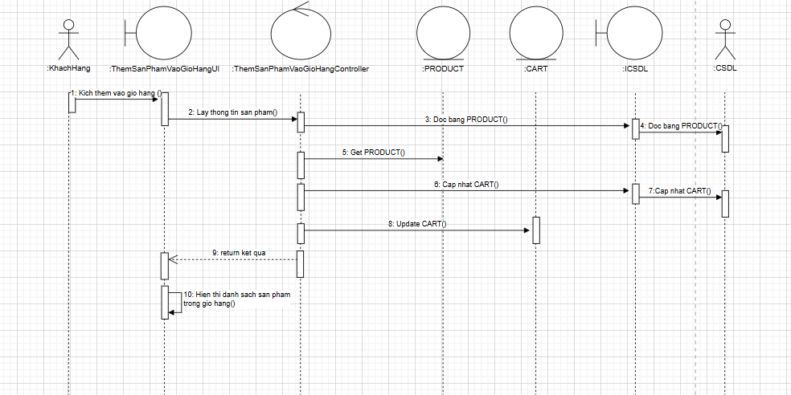

Hình 2.8: Biểu đồ trình tự liên kết use case “Thêm sản phẩm vào giỏ hàng”

- Biểu đồ lớp chi tiết

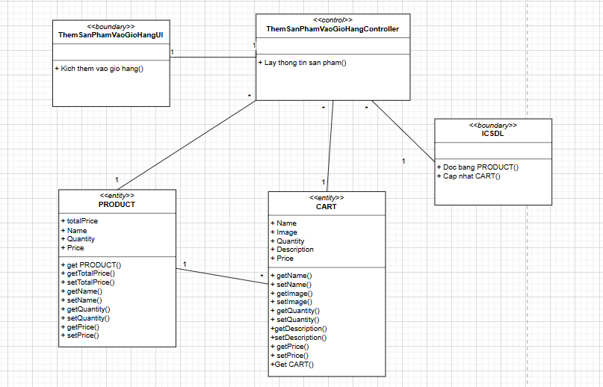

Hình 2.9: Biểu đồ lớp chi tiết use case “Thêm sản phẩm vào giỏ hàng”

### 2.5.2. Use case “Tìm kiếm sản phẩm theo tên”

- Biểu đồ trình tự

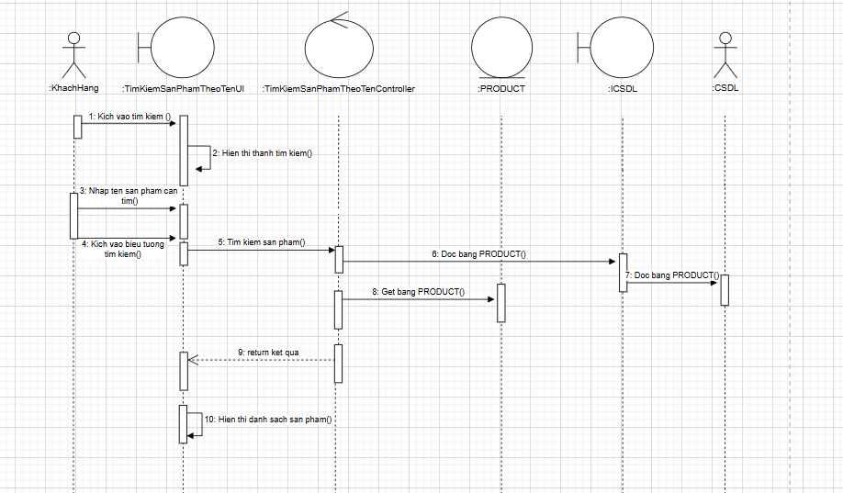

Hình 2.10: Biểu đồ trình tự liên kết use case “Tìm kiếm sản phẩm theo tên”

- Biểu đồ lớp chi tiết

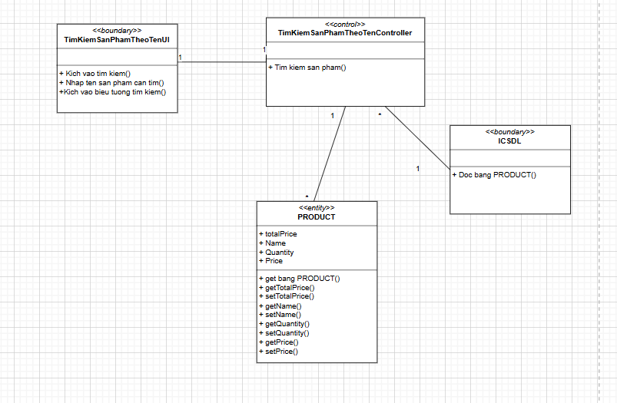

Hình 2.11: Biểu đồ lớp chi tiết use case “Tìm kiếm sản phẩm theo tên”

### 2.5.3. Use case “Xem chi tiết sản phẩm”

- Biểu đồ trình tự

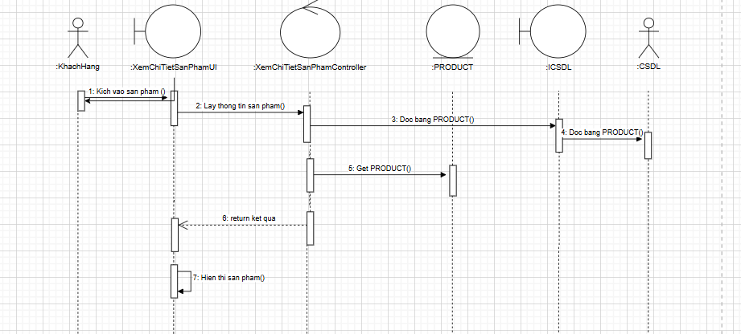

Hình 2.12: Biểu đồ trình tự liên kết use case “Xem chi tiết sản phẩm”

- Biểu đồ lớp chi tiết

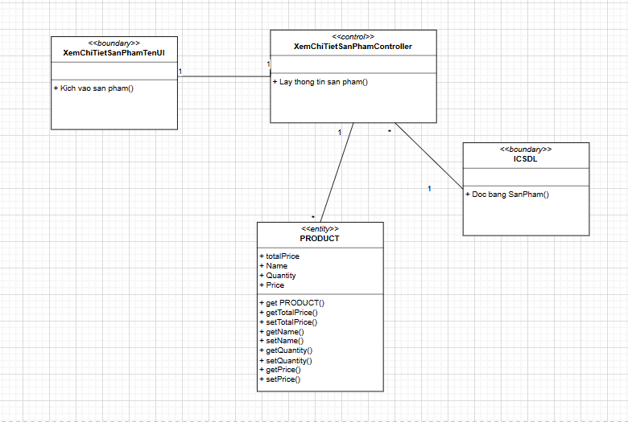

Hình 2.13: Biểu đồ lớp chi tiết use case “Xem chi tiết sản phẩm”

### 2.5.4. Use case “Xem giỏ hàng”

- Biểu đồ trình tự

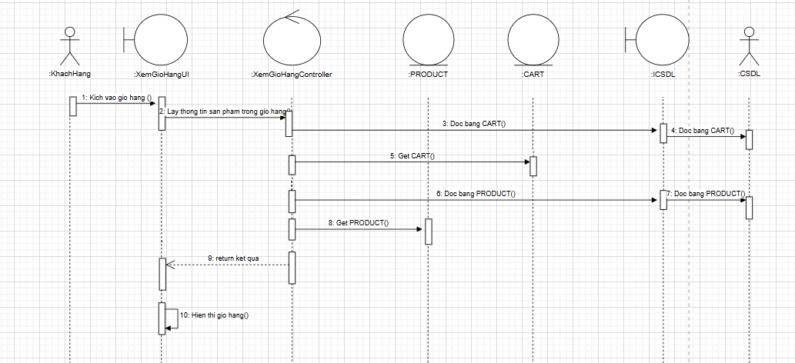

Hình 2.14: Biểu đồ trình tự liên kết use case “Xem giỏ hàng”

- Biểu đồ lớp chi tiết

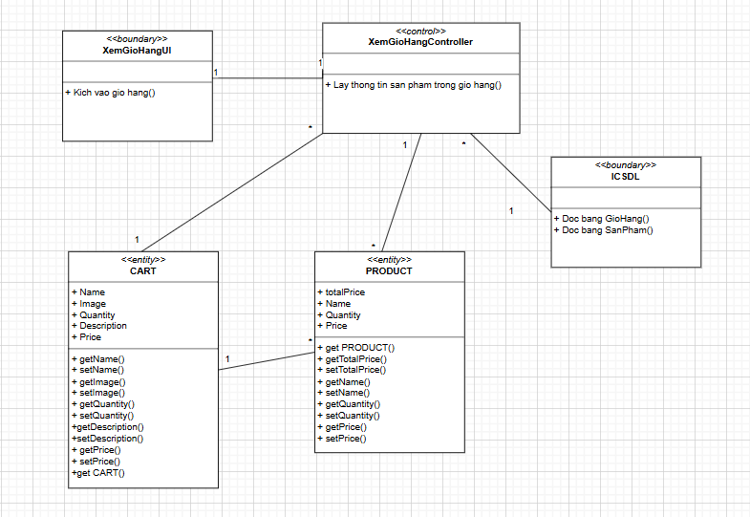

Hình 2.15: Biểu đồ lớp chi tiết use case “Xem giỏ hàng”

### 2.5.5. Use case “Xem sản phẩm theo danh mục”

- Biểu đồ trình tự

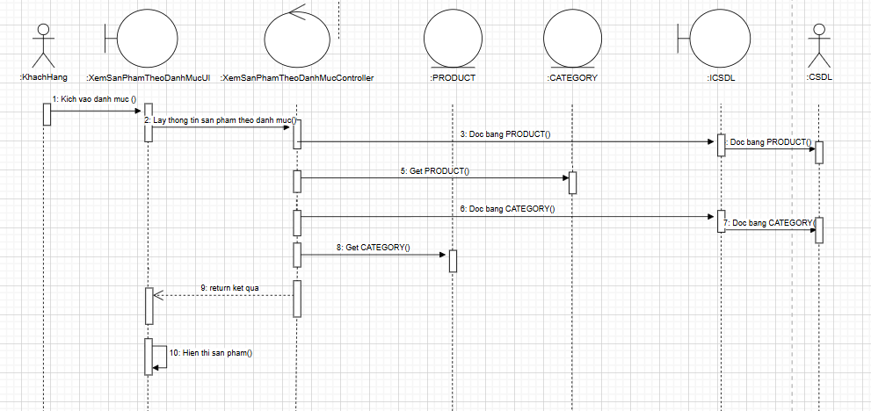

Hình 2.16: Biểu đồ trình tự liên kết use case “Xem sản phẩm theo danh mục”

- Biểu đồ lớp chi tiết

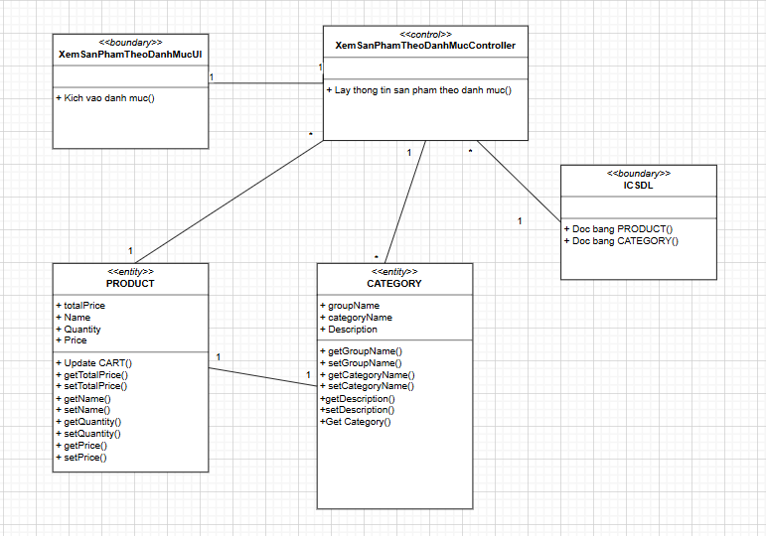

Hình 2.17: Biểu đồ lớp chi tiết use case “Xem sản phẩm theo danh mục”

### 2.5.6. Use case “Thanh toán”

- Biểu đồ trình tự

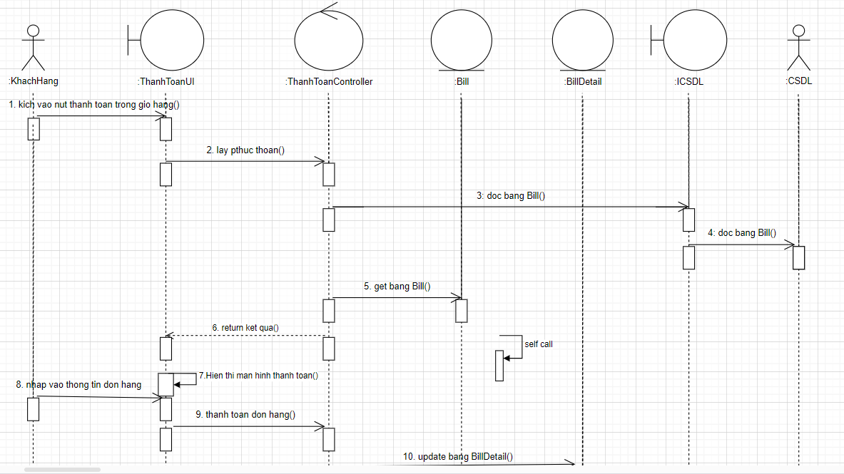

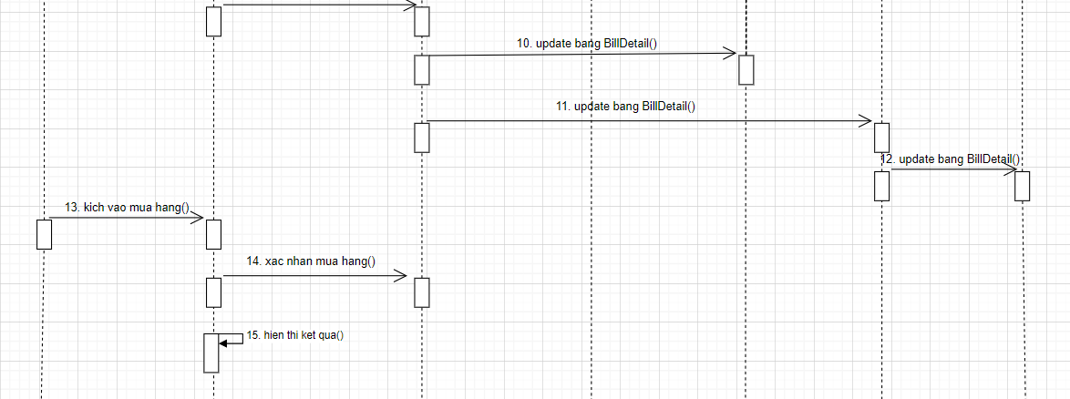

Hình 2.18: Biểu đồ trình tự liên kết use case “Thanh toán”

- Biểu đồ lớp chi tiết

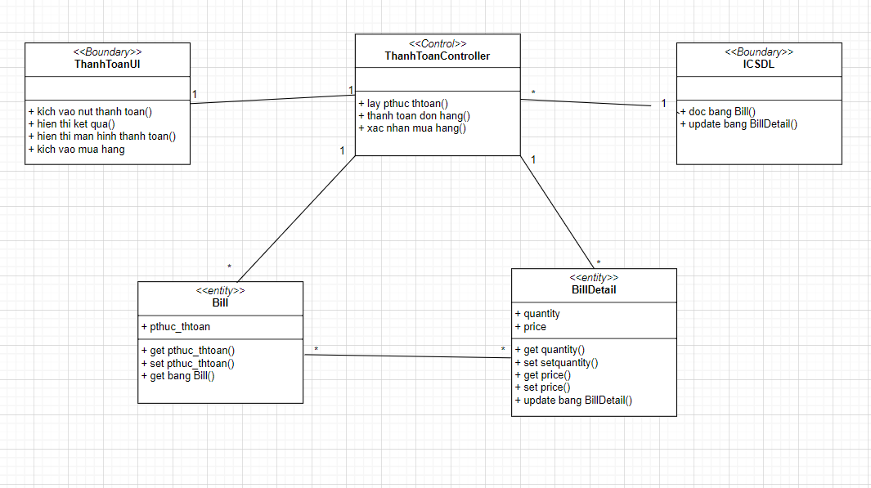

Hình 2.19: Biểu đồ lớp chi tiết use case “Thanh toán”

### 2.5.7. Use case “Xem thông tin tài khoản”

- Biểu đồ trình tự

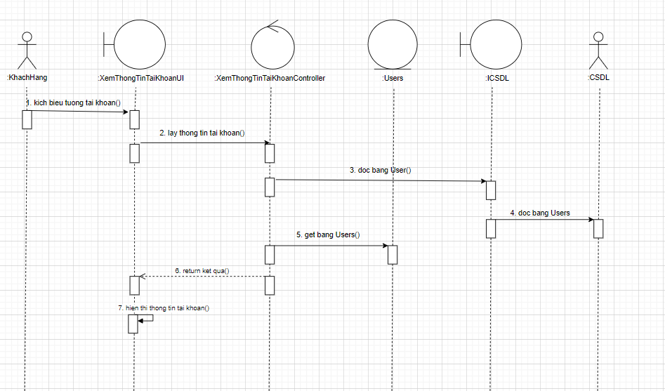

Hình 2.20: Biểu đồ trình tự liên kết use case “Xem thông tin tài khoản”

- Biểu đồ lớp chi tiết

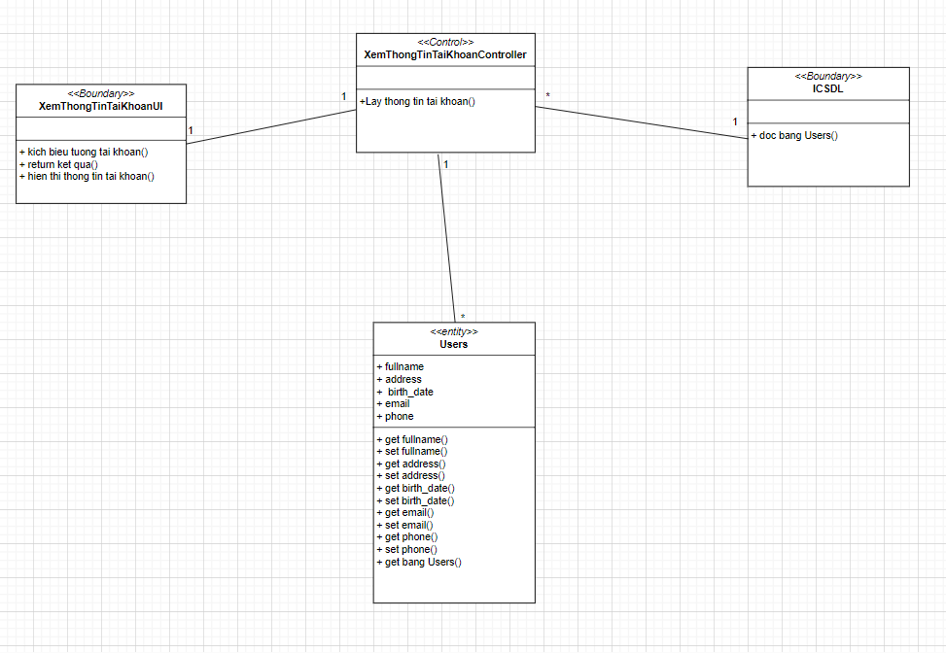

Hình 2.21: Biểu đồ lớp chi tiết use case “Xem thông tin tài khoản”

### 2.5.8. Use case “Sửa thông tin tài khoản”

- Biểu đồ trình tự

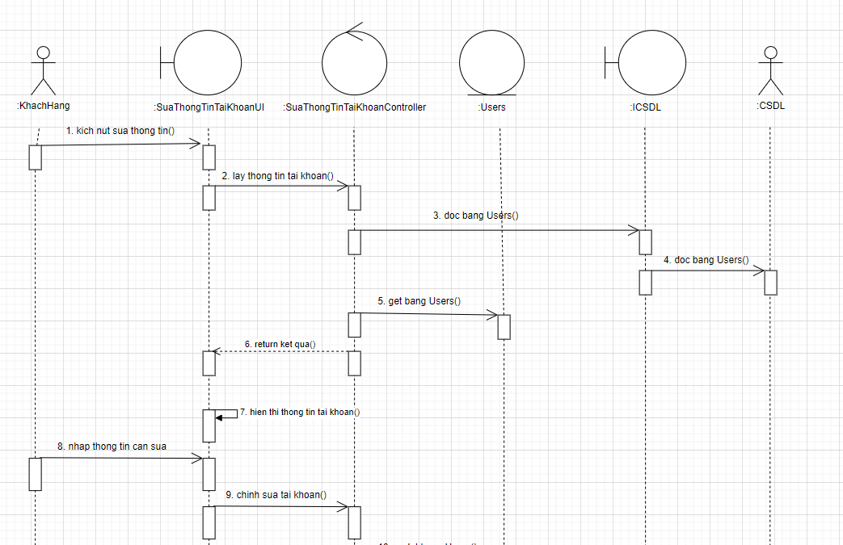

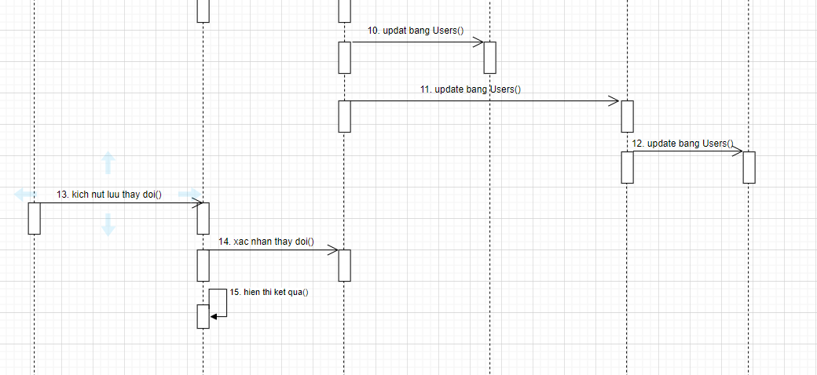

Hình 2.22: Biểu đồ trình tự liên kết use case “Sửa thông tin tài khoản”

- Biểu đồ lớp chi tiết

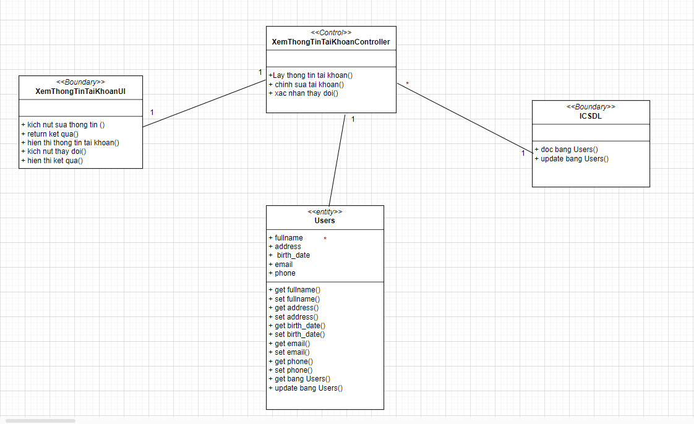

Hình 2.23: Biểu đồ lớp chi tiết use case “Sửa thông tin tài khoản”

### 2.5.9. Use case “Đổi mật khẩu”

- Biểu đồ trình tự

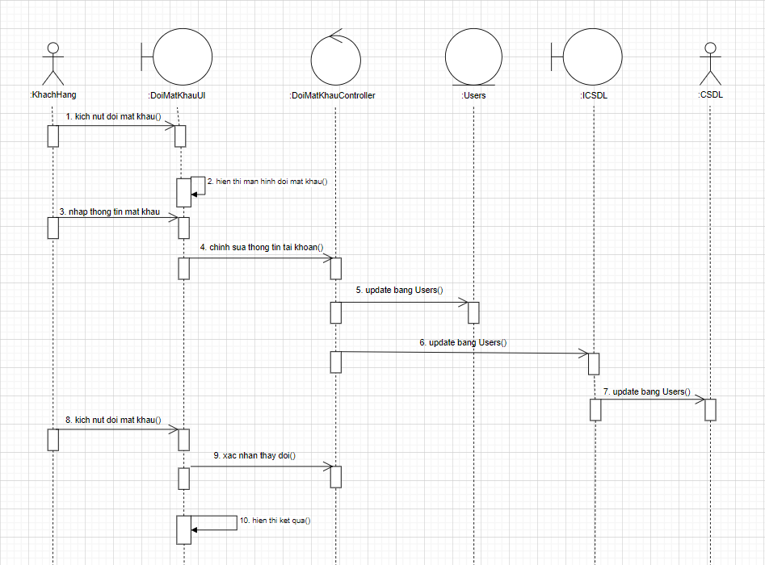

Hình 2.24: Biểu đồ trình tự liên kết use case “Đổi mật khẩu”

- Biểu đồ lớp chi tiết

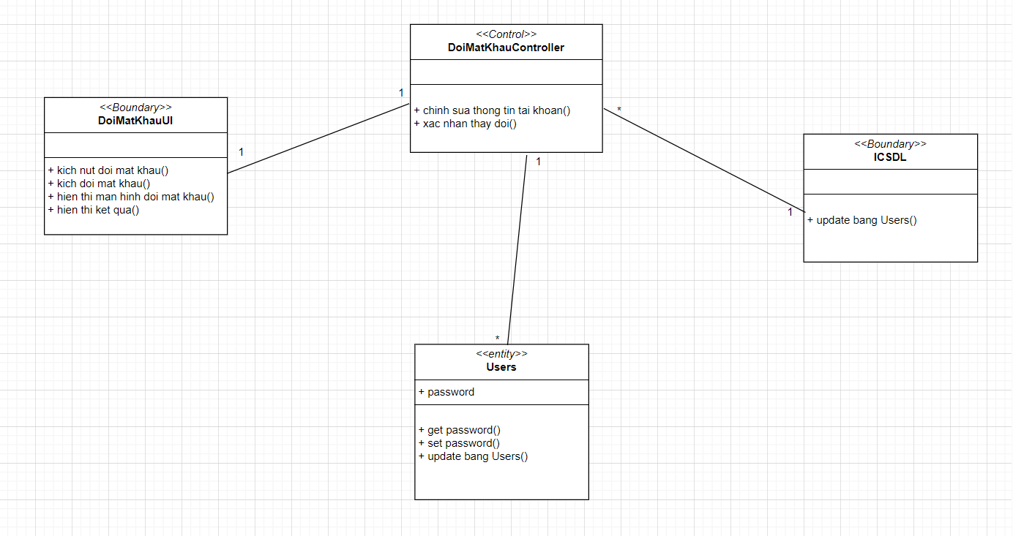

Hình 2.25: Biểu đồ lớp chi tiết use case “Đổi mật khẩu”

### 2.5.10. Use case “Xem lịch sử mua hàng”

- Biểu đồ trình tự

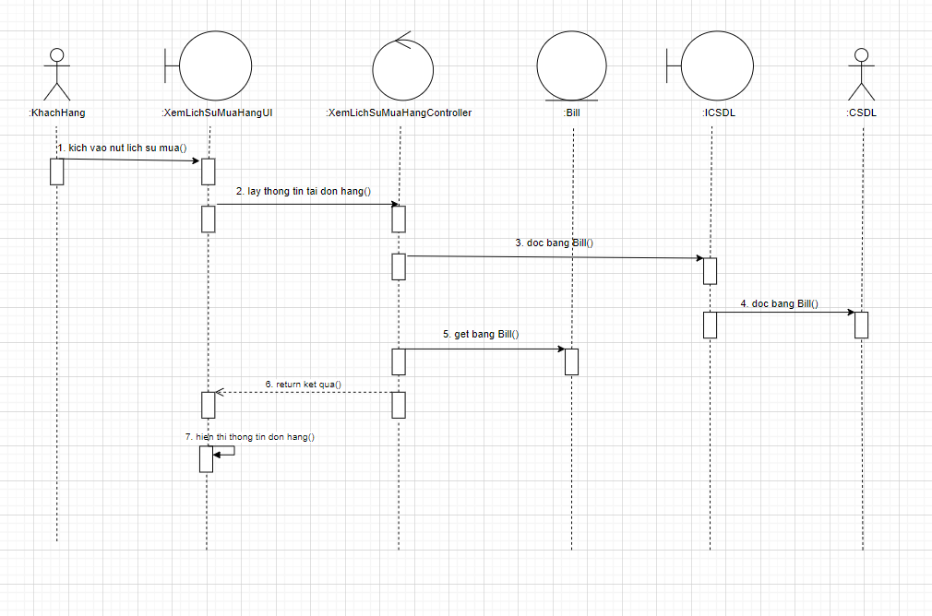

Hình 2.26: Biểu đồ trình tự liên kết use case “Xem lịch sử mua hàng”

- Biểu đồ lớp chi tiết

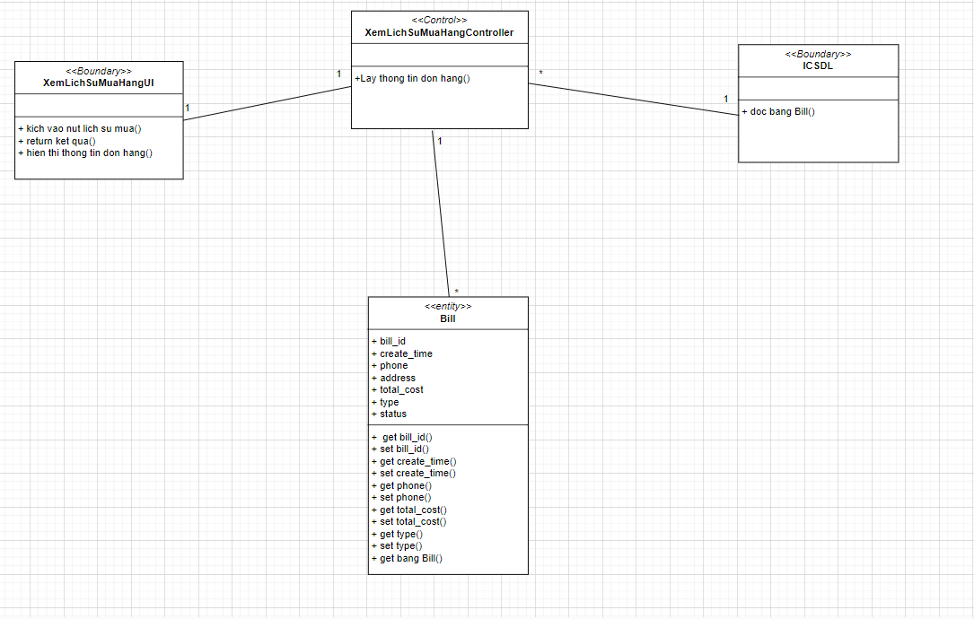

Hình 2.27: Biểu đồ lớp chi tiết use case “Xem lịch sử mua hàng”

### 2.5.11. Use case “Xem chi tiết lịch sử mua hàng”

- Biểu đồ trình tự

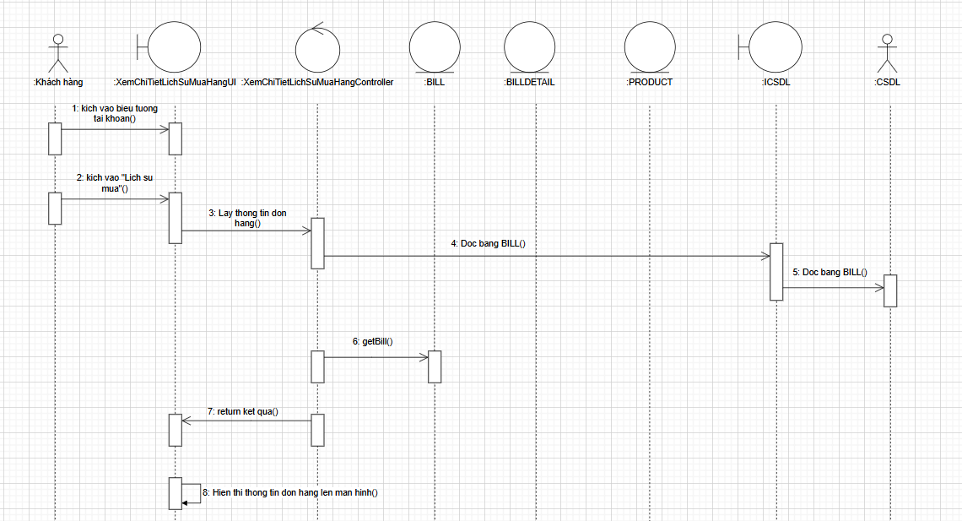

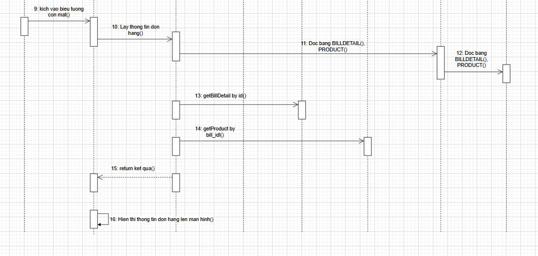

Hình 2.28: Biểu đồ trình tự liên kết use case “Xem chi tiết lịch sử mua hàng”

- Biểu đồ lớp chi tiết

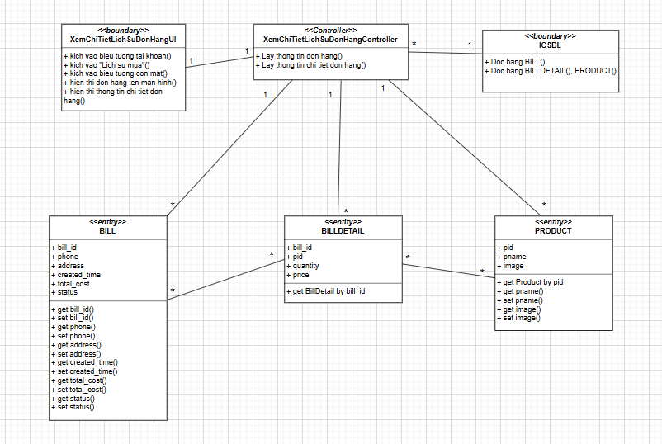

Hình 2.29: Biểu đồ lớp chi tiết use case “Xem chi tiết lịch sử mua hàng”

### 2.5.12. Use case “Xem Sản phẩm theo danh mục”

- Biểu đồ trình tự

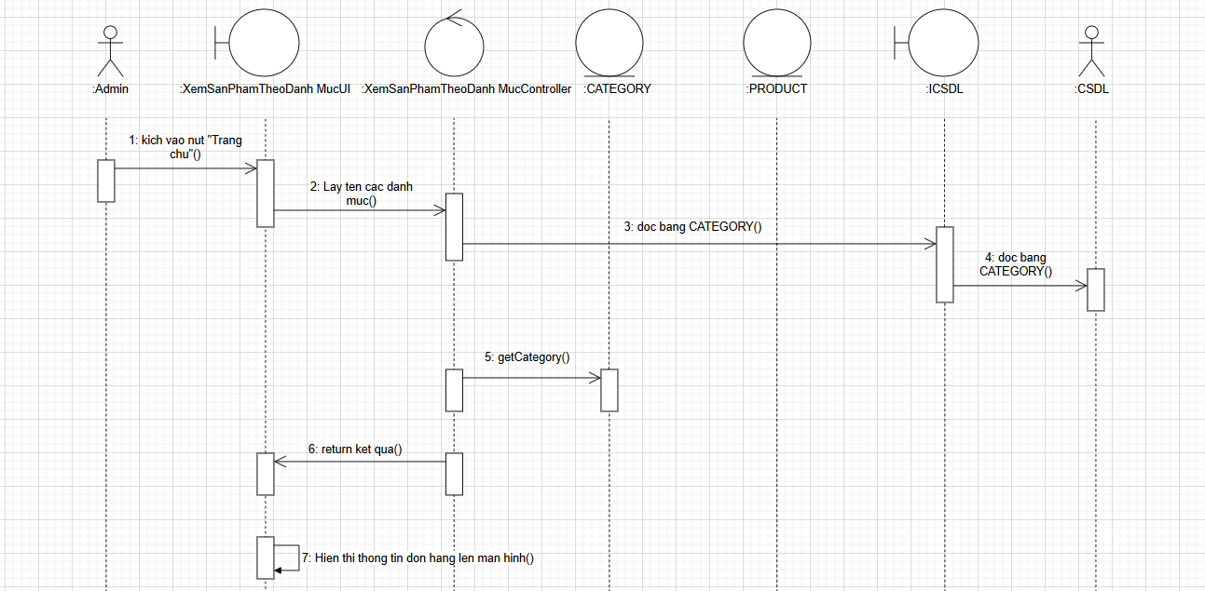

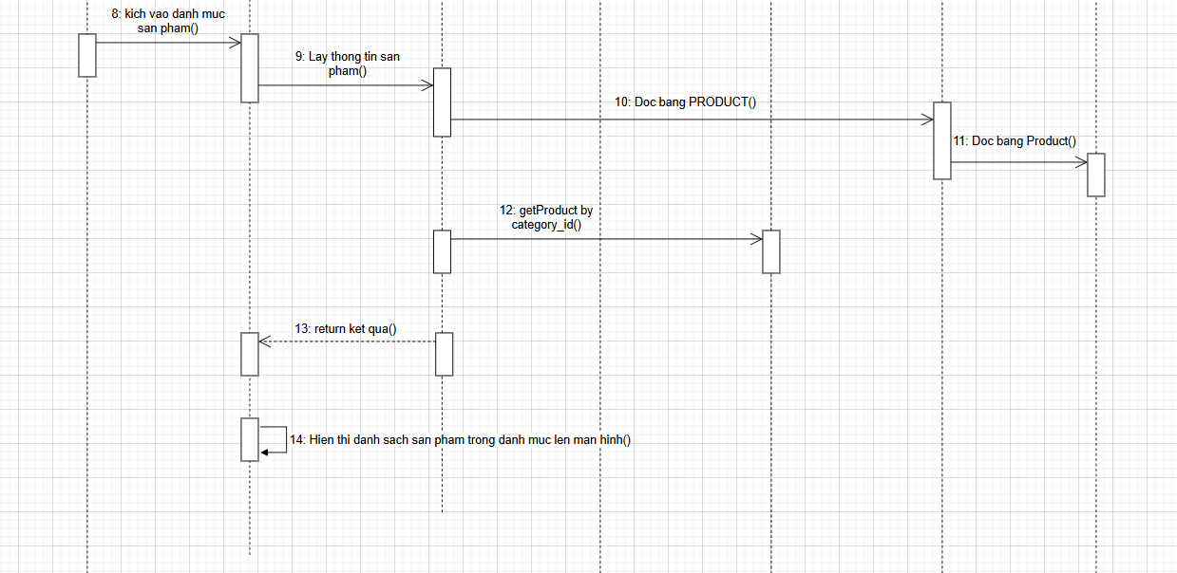

Hình 2.30: Biểu đồ trình tự liên kết use case “Xem sản phẩm theo danh mục”

- Biểu đồ lớp chi tiết

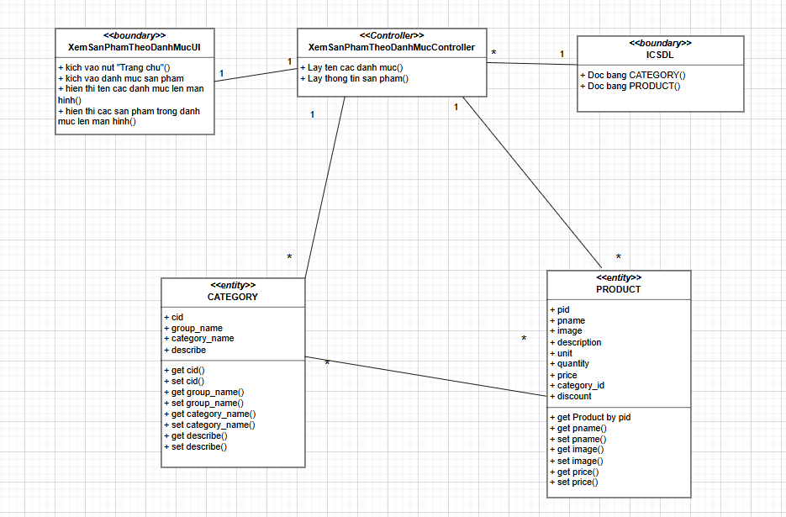

Hình 2.31: Biểu đồ lớp chi tiết use case “Xem sản phẩm theo danh mục”

### 2.5.13. Use case “Thêm sản phẩm vào bill”

- Biểu đồ trình tự

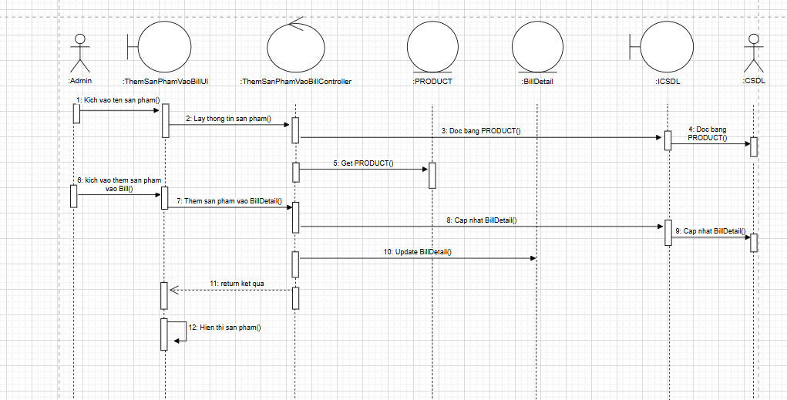

Hình 2.32: Biểu đồ trình tự liên kết use case “Thêm sản phẩm vào bill”

- Biểu đồ lớp chi tiết

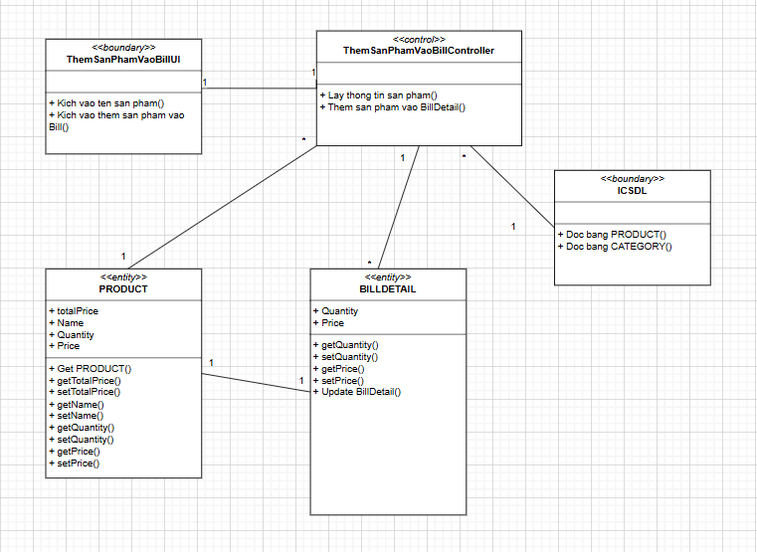

Hình 2.33: Biểu đồ lớp chi tiết use case “Thêm sản phẩm vào bill”

### 2.5.14. Use case “Quản lý sản phẩm”

- Biểu đồ trình tự

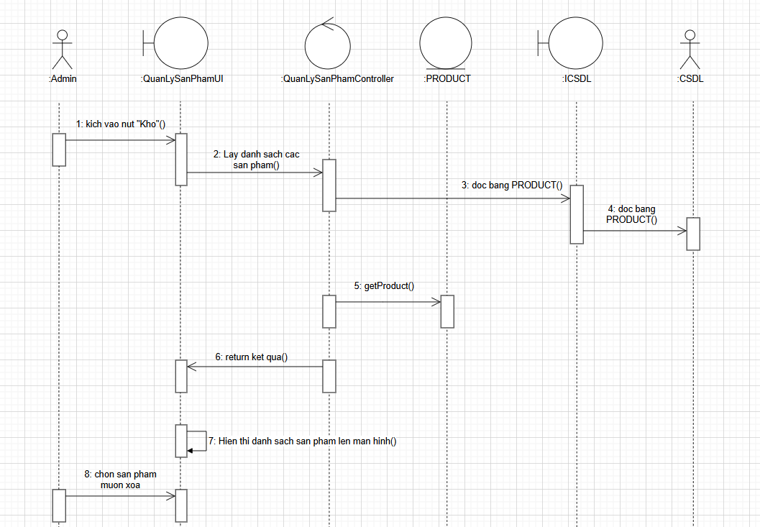

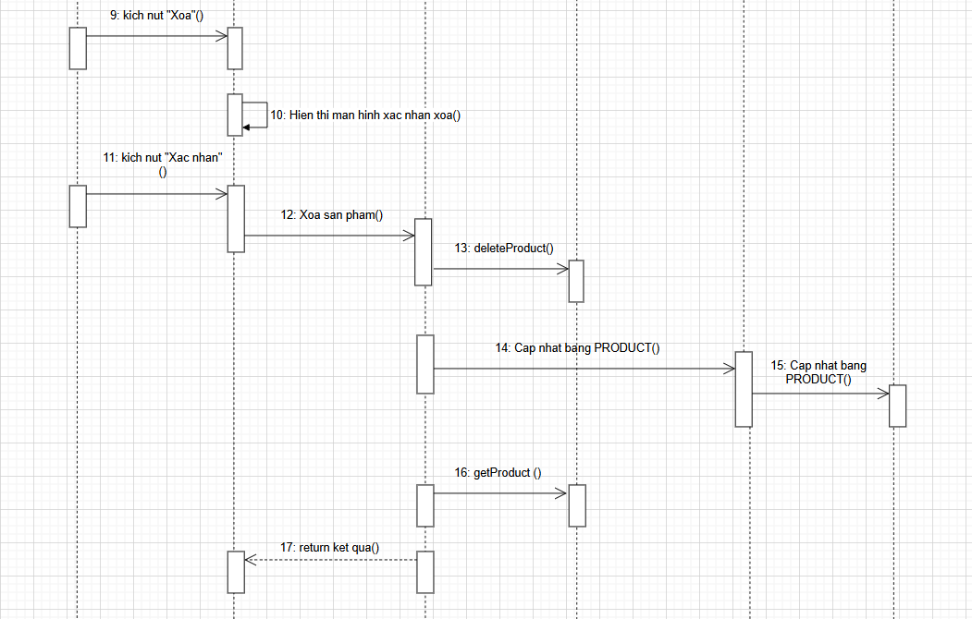

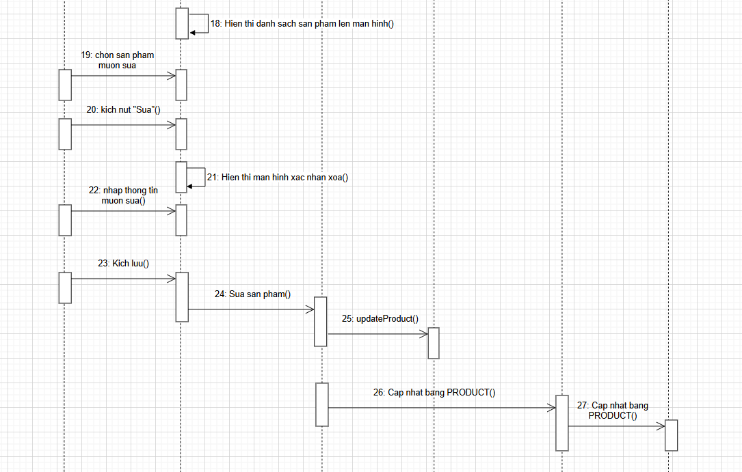

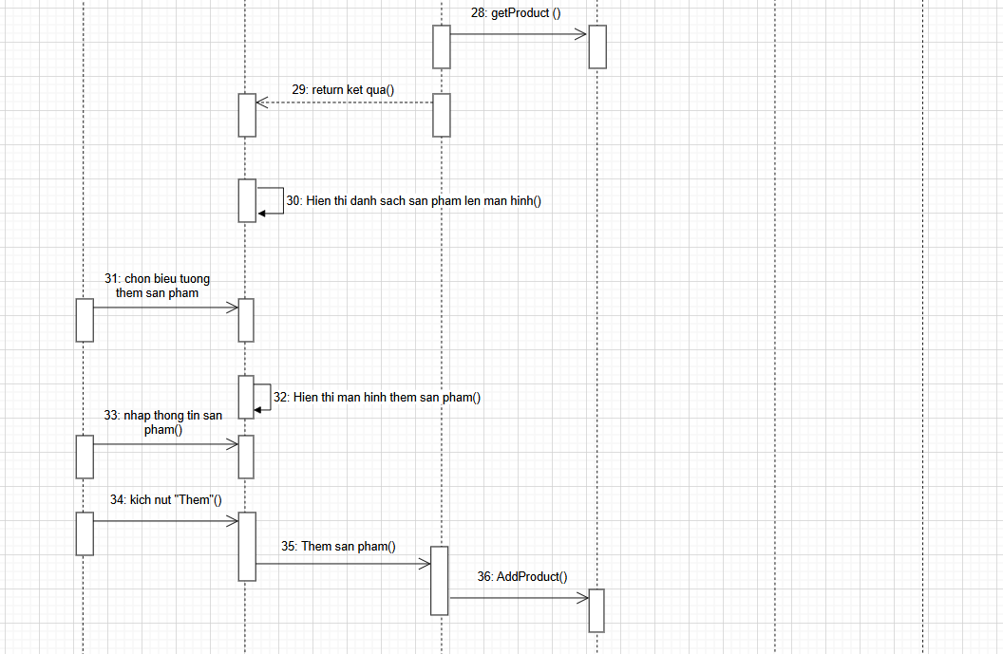

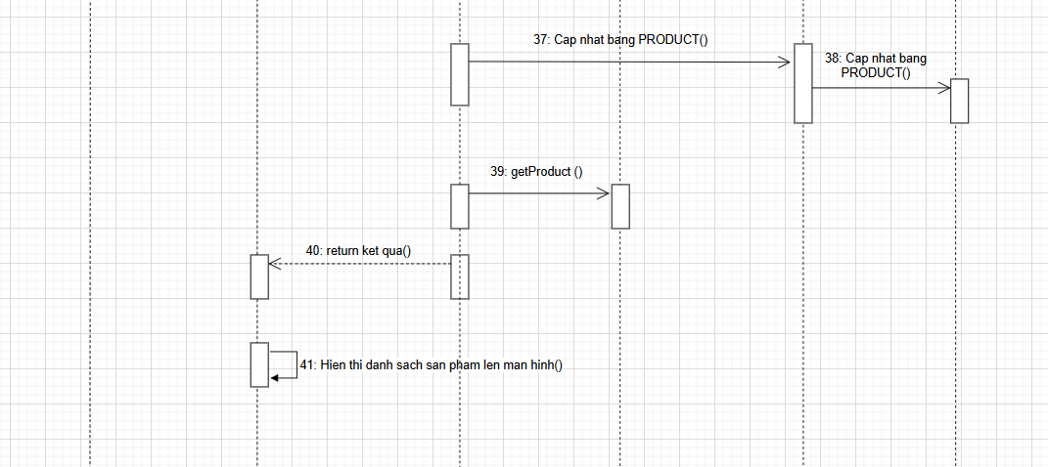

Hình 2.34: Biểu đồ trình tự liên kết use case “Quản lý sản phẩm”

- Biểu đồ lớp chi tiết

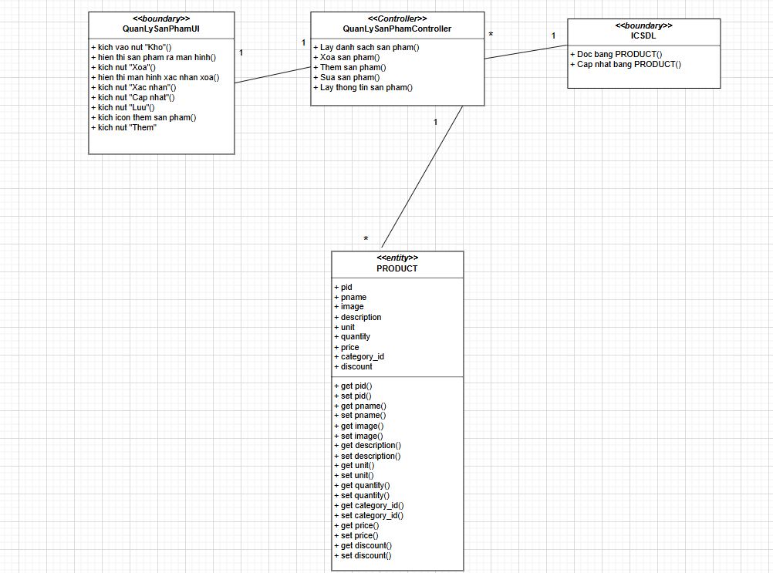

Hình 2.35: Biểu đồ lớp chi tiết use case “Quản lý sản phẩm”

### 2.5.15. Use case “Quản lý danh mục”

- Biểu đồ trình tự

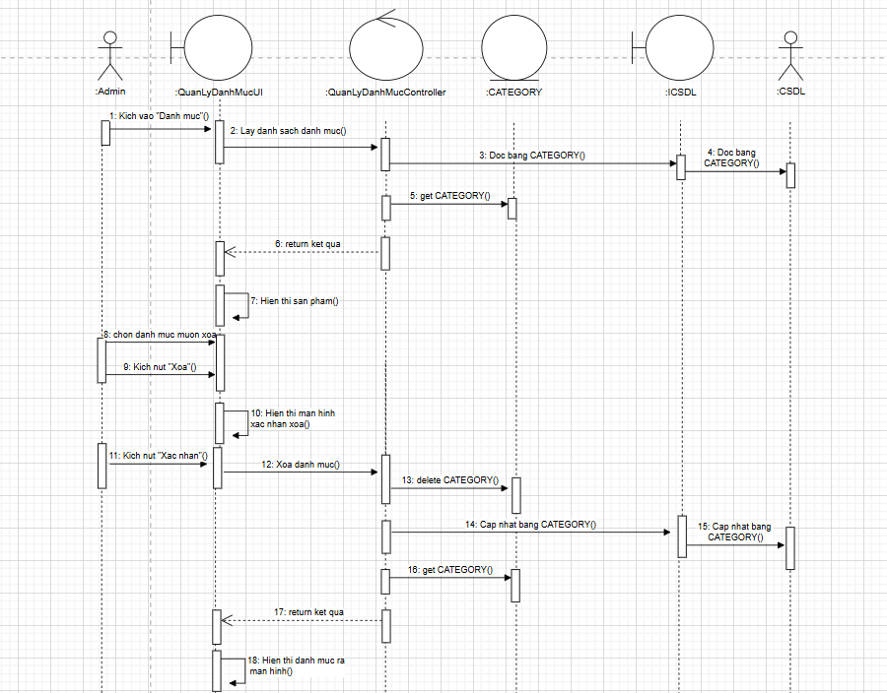

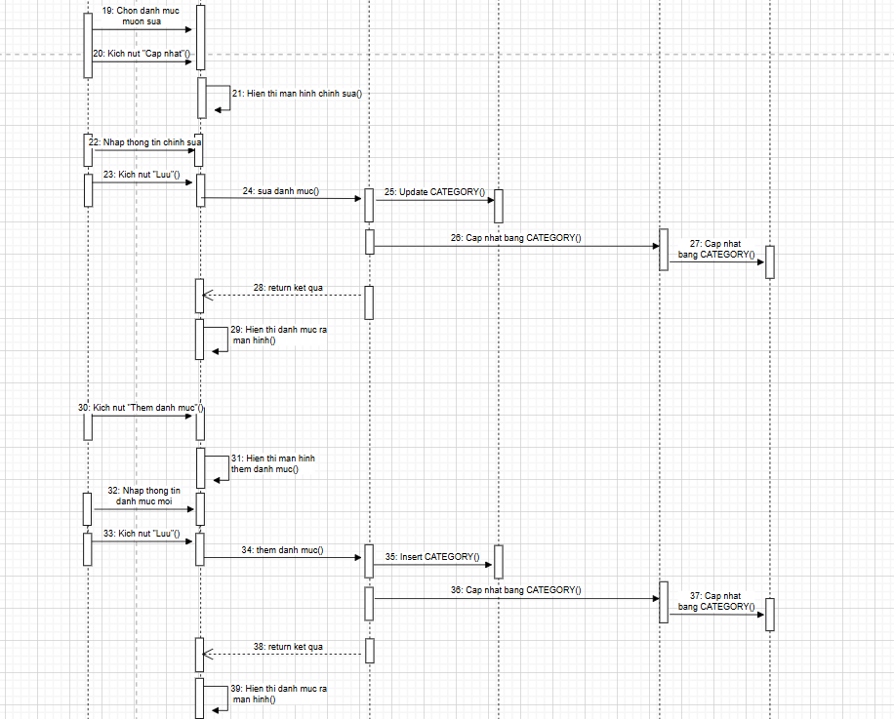

Hình 2.36: Biểu đồ trình tự liên kết use case “Quản lý danh mục”

- Biểu đồ lớp chi tiết

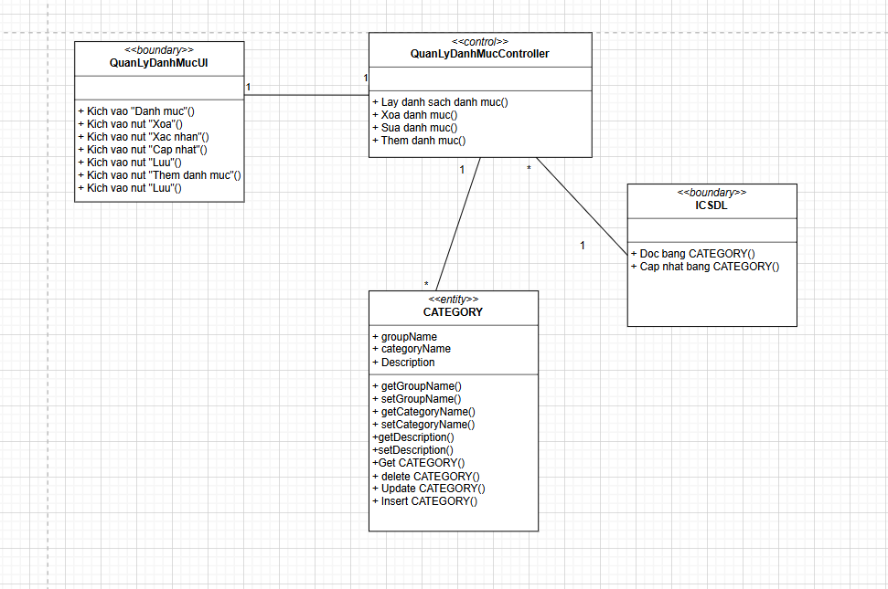

Hình 2.37: Biểu đồ lớp chi tiết use case “Quản lý danh mục”

### 2.5.16. Use case “Quản lý tài khoản cá nhân”

- Biểu đồ trình tự

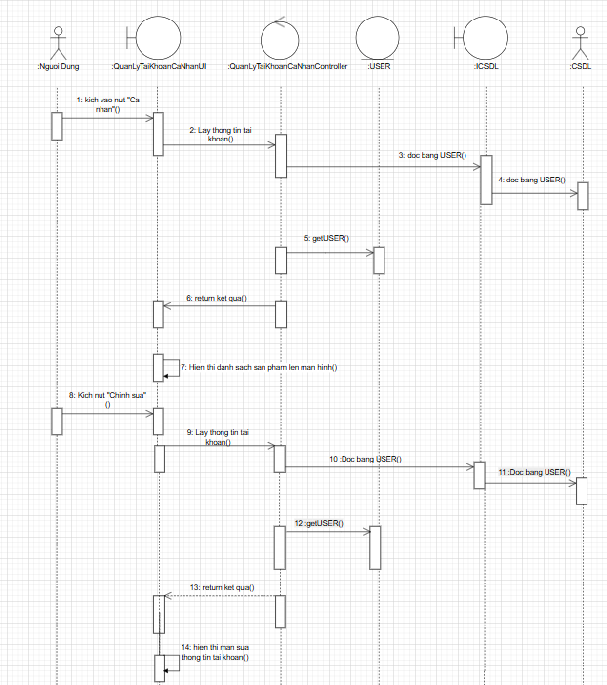 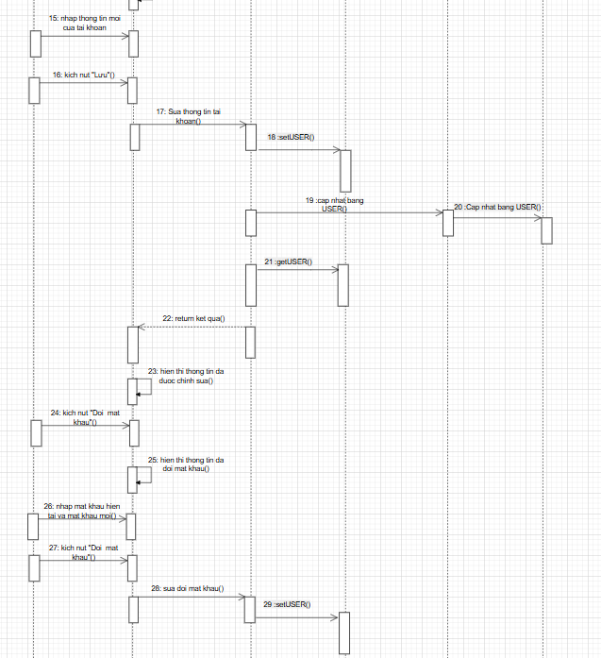 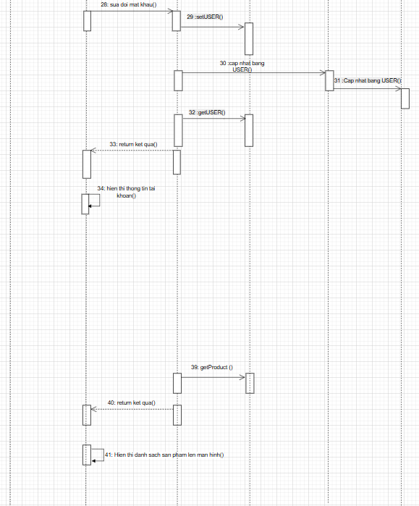

Hình 2.38: Biểu đồ trình tự liên kết use case “Quản lý tài khoản cá nhân”

- Biểu đồ lớp chi tiết

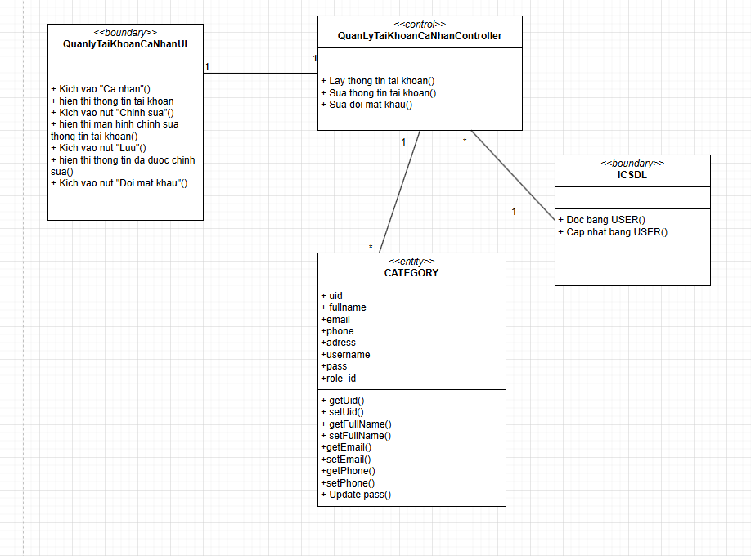

Hình 2.39: Biểu đồ lớp chi tiết use case “Quản lý tài khoản cá nhân”

### 2.5.17. Use case “Thống kê theo tháng”

- Biểu đồ trình tự

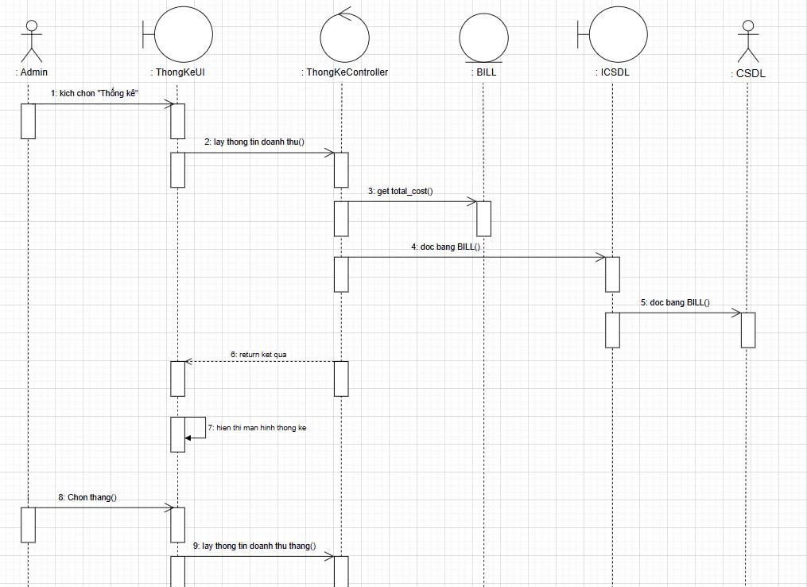

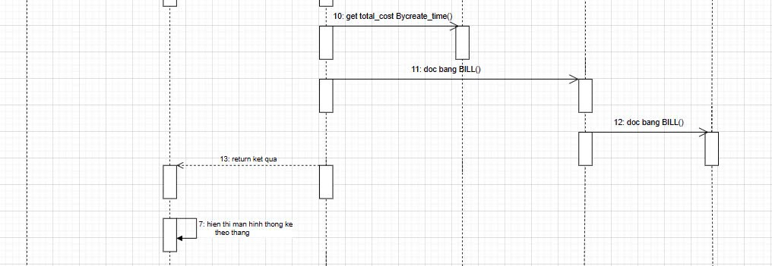

Hình 2.42: Biểu đồ trình tự liên kết use case “Thống kê theo tháng”

- Biểu đồ lớp chi tiết

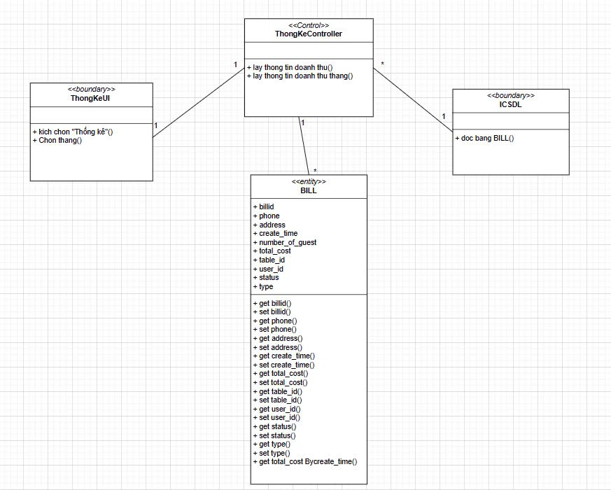

Hình 2.43: Biểu đồ lớp chi tiết use case “Thống kê theo tháng”

### 2.5.18. Use case “Quản lý hóa đơn”

- Biểu đồ trình tự

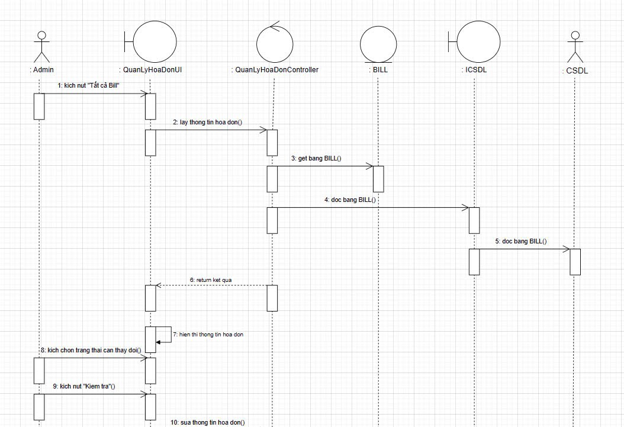

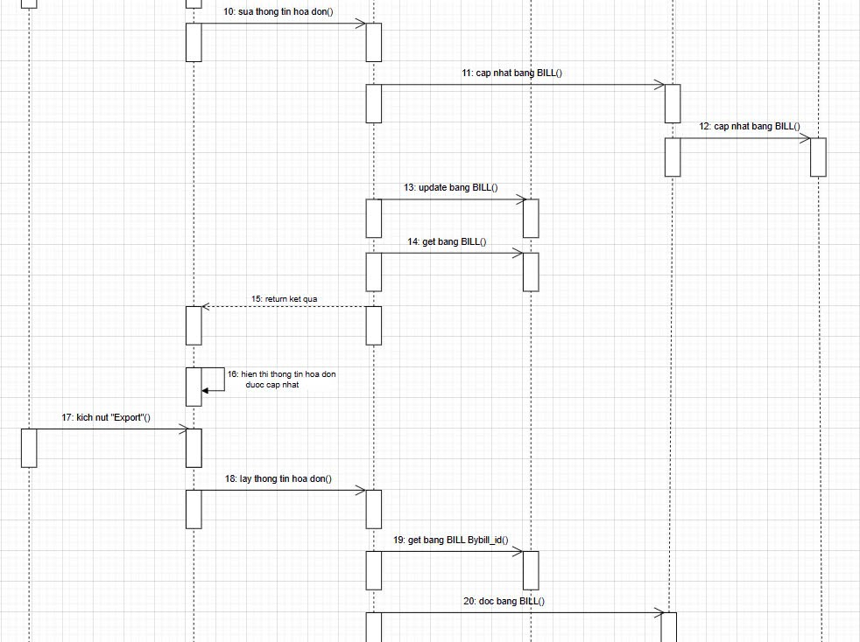

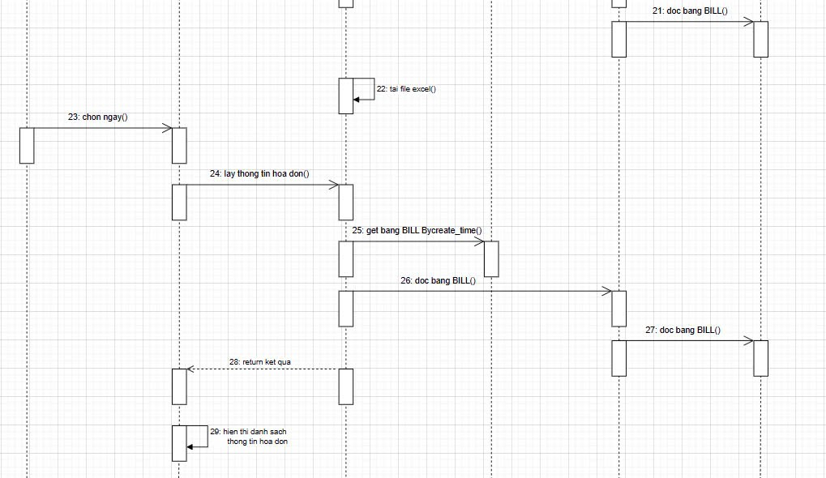

Hình 2.44: Biểu đồ trình tự liên kết use case “Quản lý hóa đơn”

- Biểu đồ lớp chi tiết

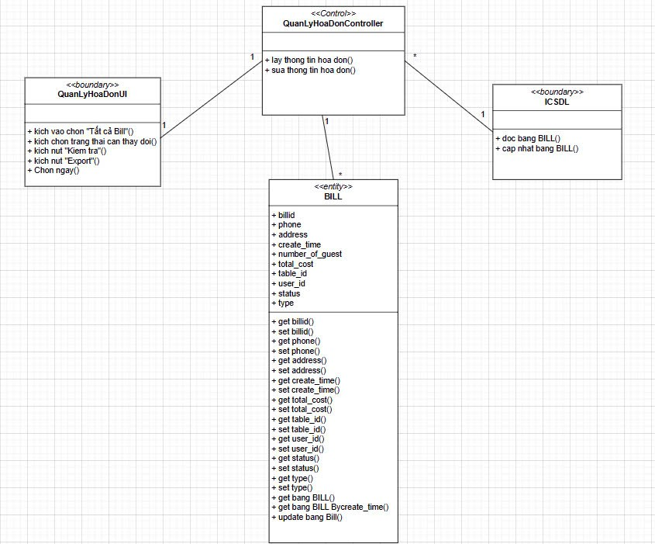

Hình 2.45: Biểu đồ lớp chi tiết use case “Quản lý hóa đơn”

### 2.5.19. Use case “Quản lý bàn”

- Biểu đồ trình tự

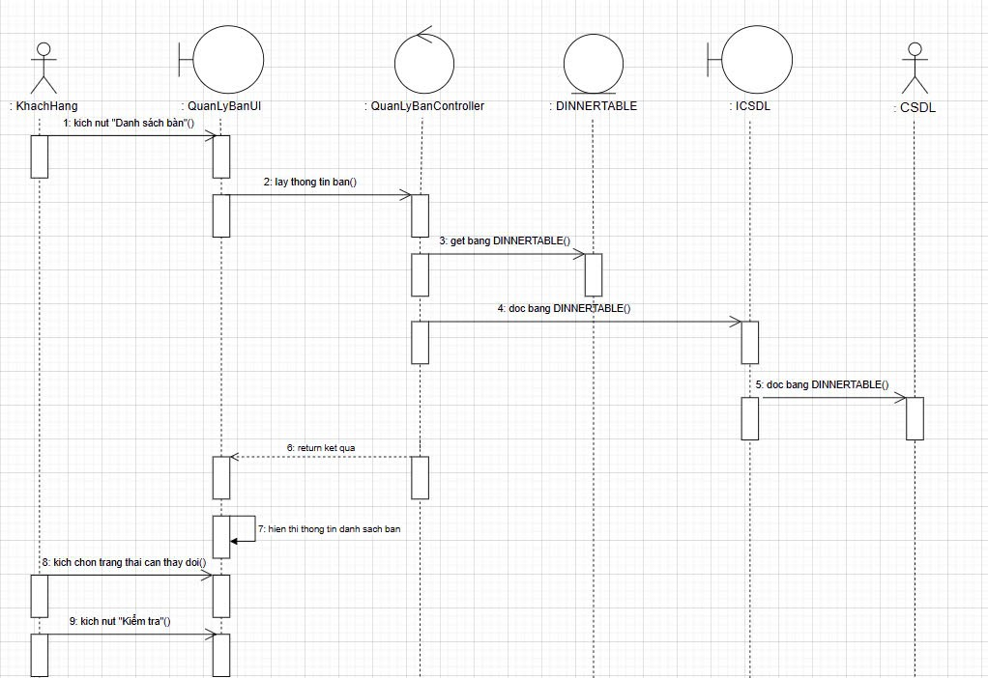

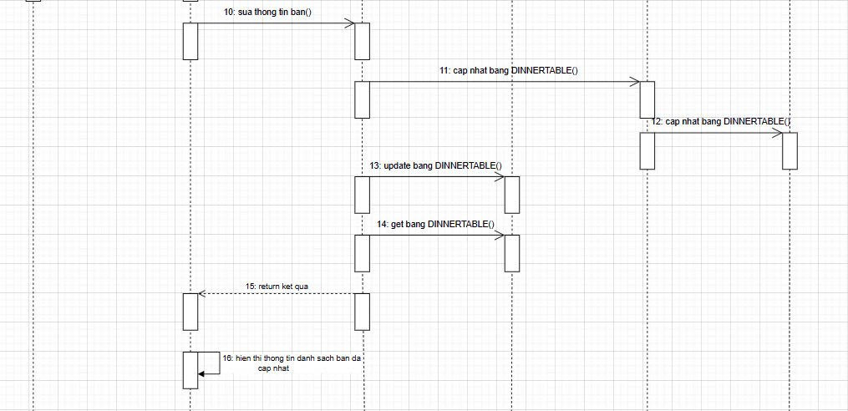

Hình 2.46: Biểu đồ trình tự liên kết use case “Quản lý bàn”

- Biểu đồ lớp chi tiết

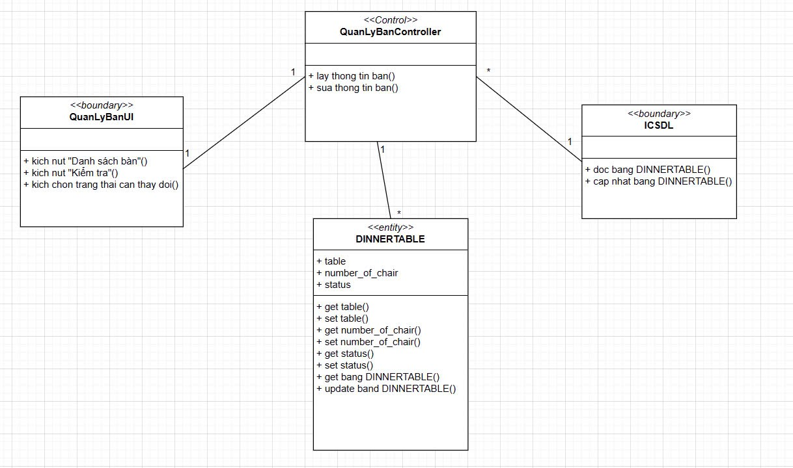

Hình 2.47: Biểu đồ lớp chi tiết use case “Quản lý bàn”

### 2.5.20. Use case “Gửi đơn khiếu nại”

- Biểu đồ trình tự

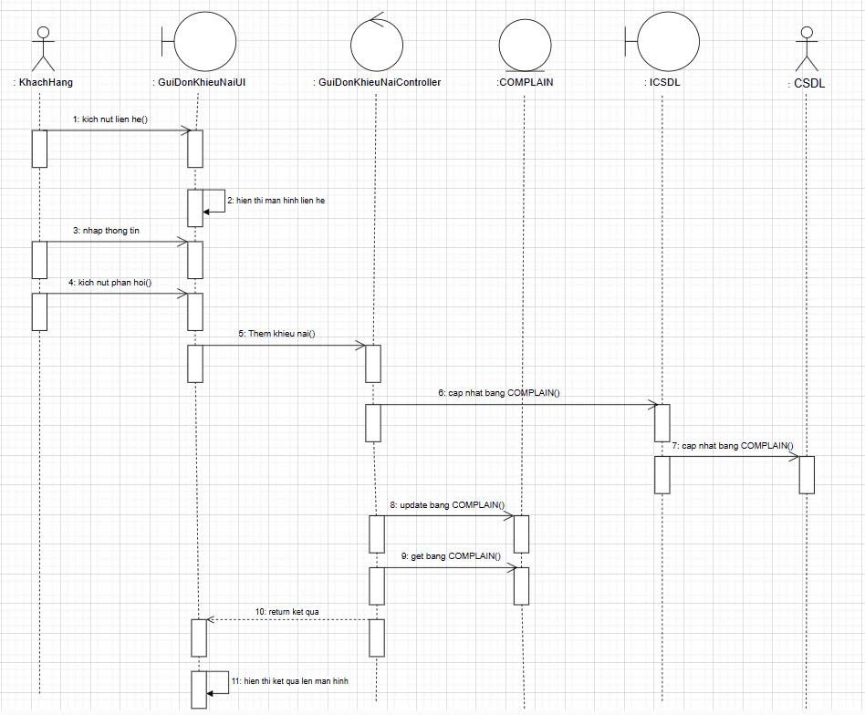

Hình 2.48: Biểu đồ trình tự liên kết use case “Gửi đơn khiếu nại”

- Biểu đồ lớp chi tiết

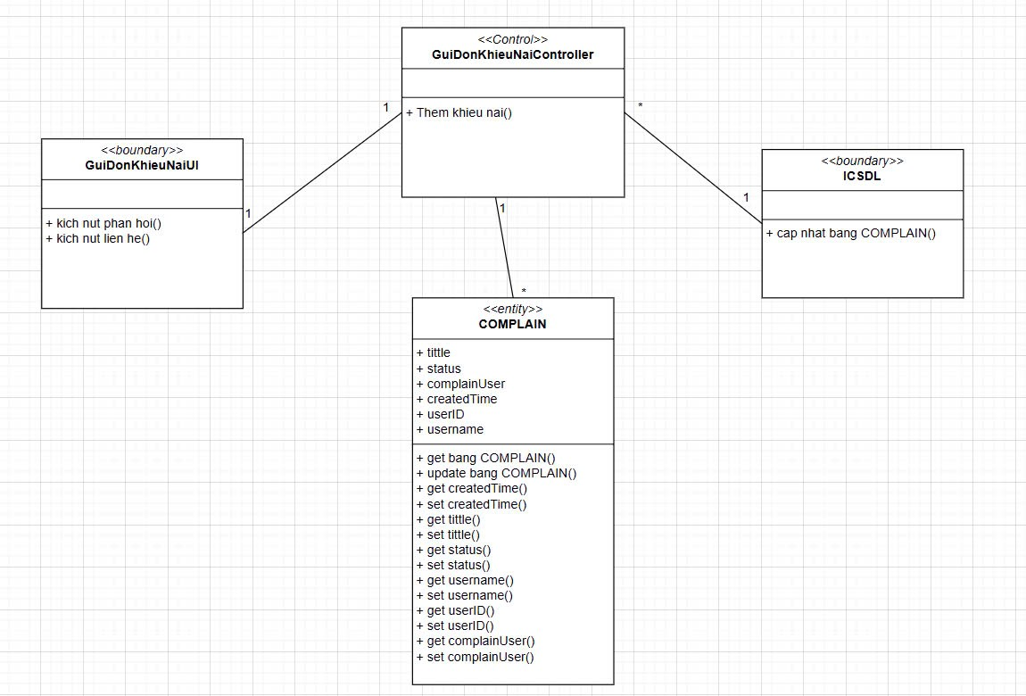

Hình 2.49: Biểu đồ lớp chi tiết use case “Gửi đơn khiếu nại”

### 2.5.21. Use case “Xem thông tin lịch sử khiếu nại”

- Biểu đồ trình tự

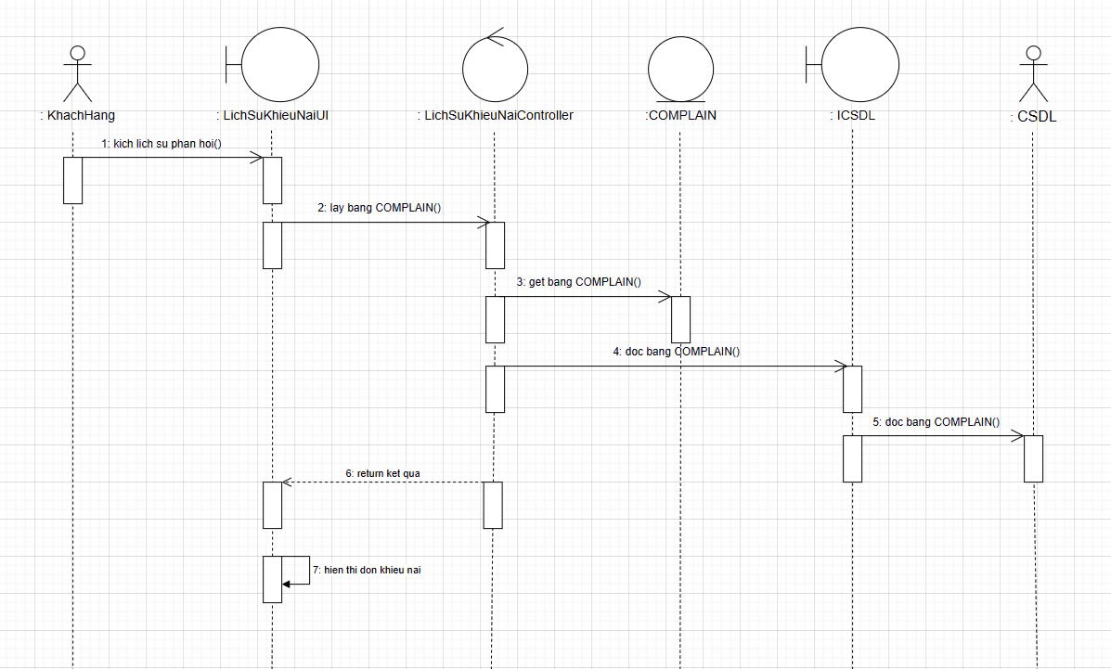

Hình 2.50: Biểu đồ trình tự liên kết use case “Xem thông tin lịch sử khiếu nại”

- Biểu đồ lớp chi tiết

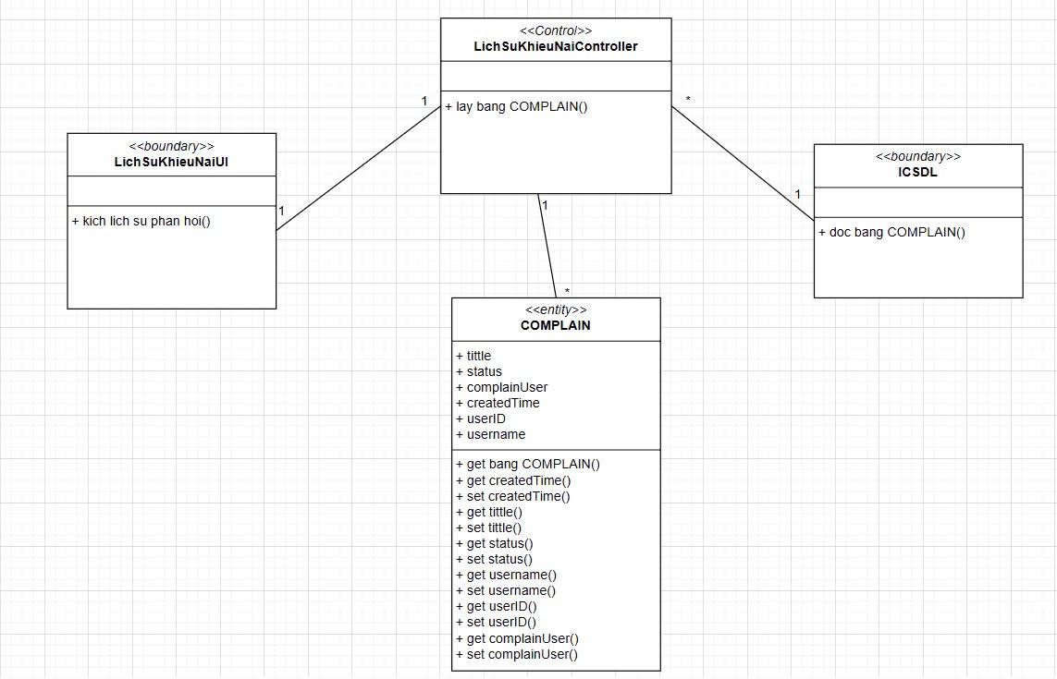

Hình 2.51: Biểu đồ lớp chi tiết use case “Xem thông tin lịch sử khiếu nại”

### 2.5.22. Use case “Quản lý phản hồi”

- Biểu đồ trình tự

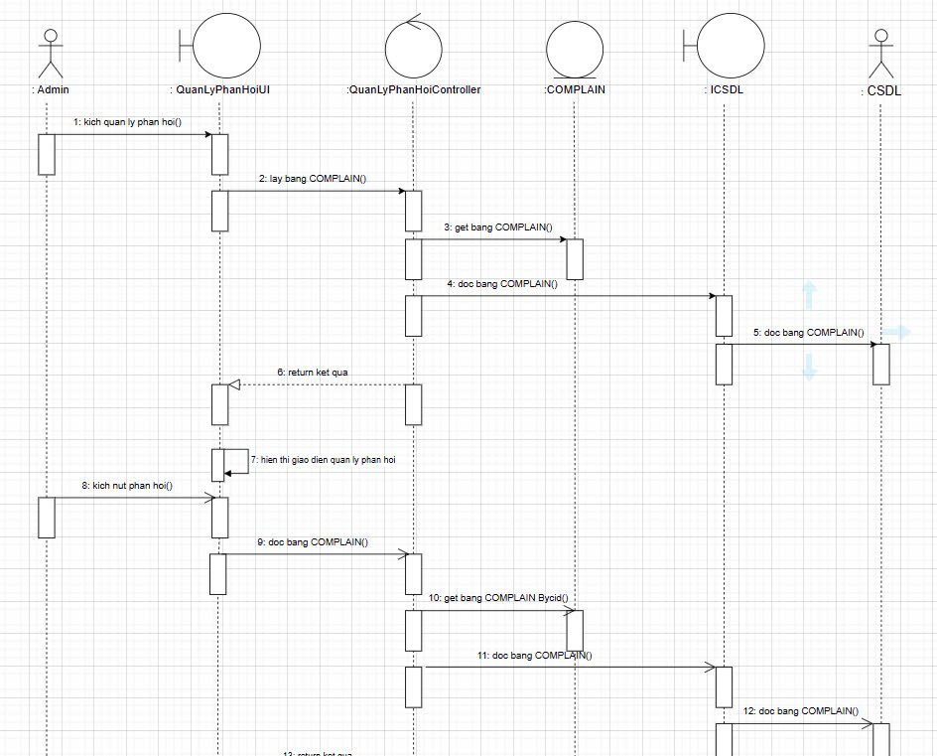

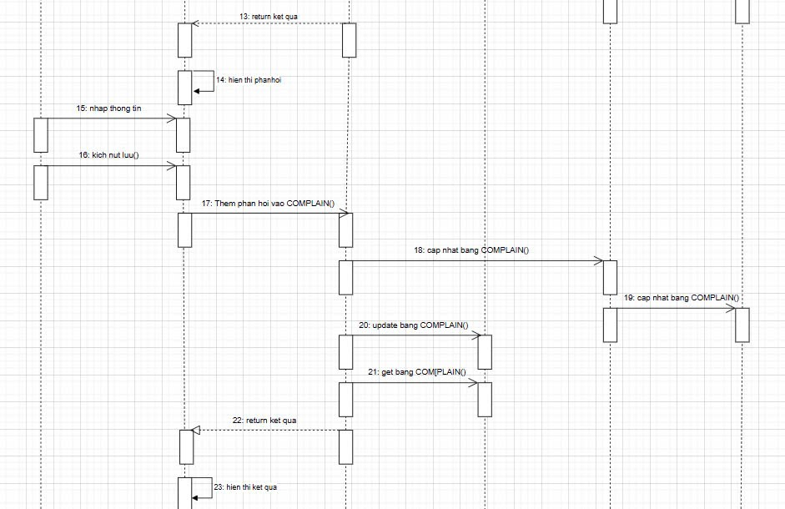

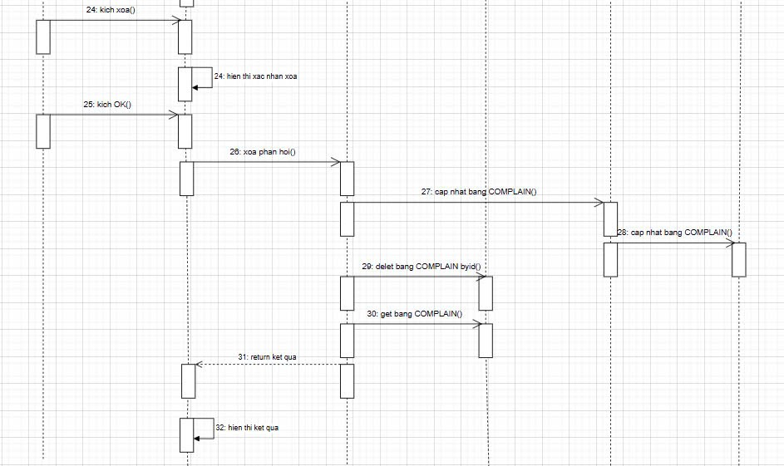

Hình 2.52: Biểu đồ trình tự liên kết use case “Quản lý phản hồi”

- Biểu đồ lớp chi tiết

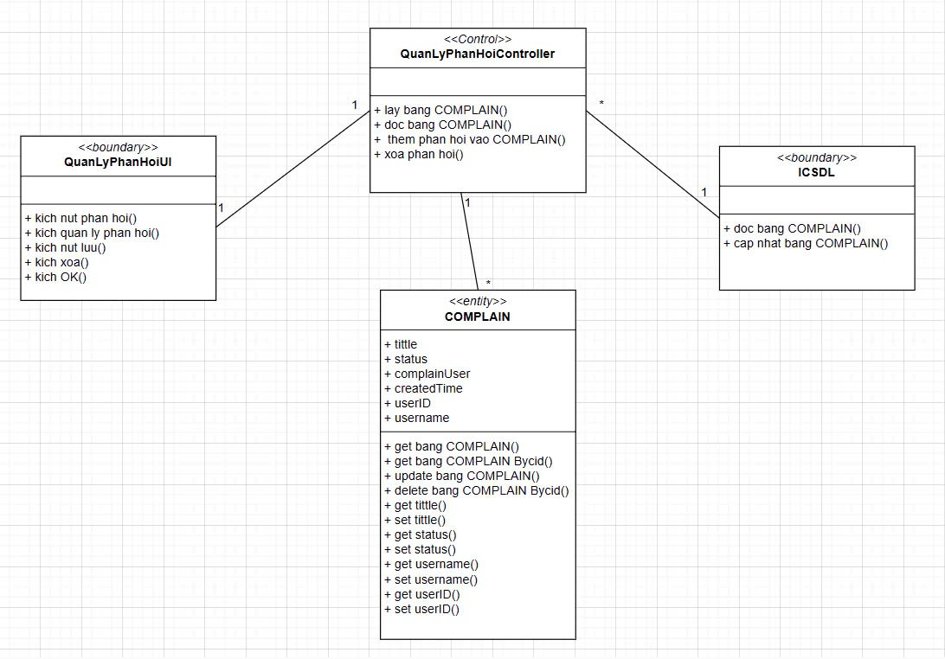

Hình 2.53: Biểu đồ lớp chi tiết use case “Quản lý phản hồi”

## 2.6. Cơ sở dữ liệu

### 2.6.1. Sơ đồ dữ liệu quan hệ

Sơ đồ dữ liệu quan hệ của hệ thống được thể hiện chi tiết thông qua hình dưới đây:

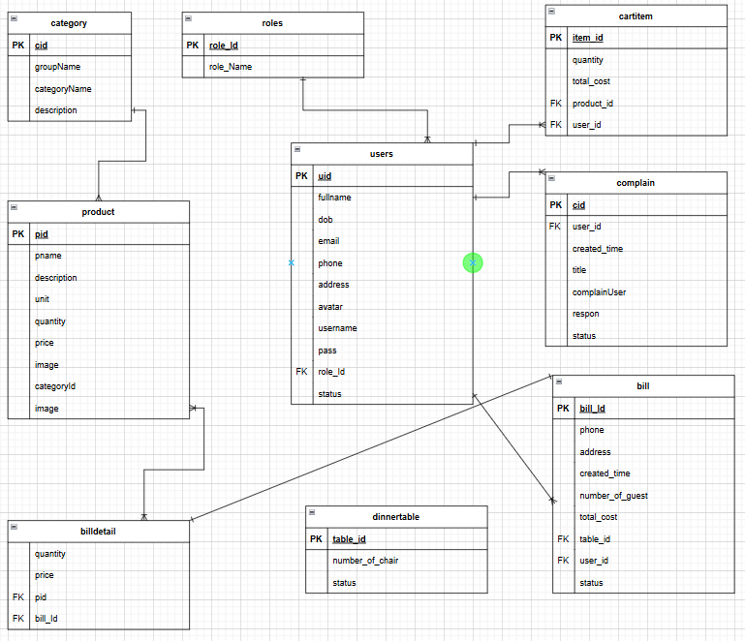

Hình 2.54: Sơ đồ thiết kế cơ sở dữ liệu

### 2.6.2. Chi tiết các bảng dữ liệu

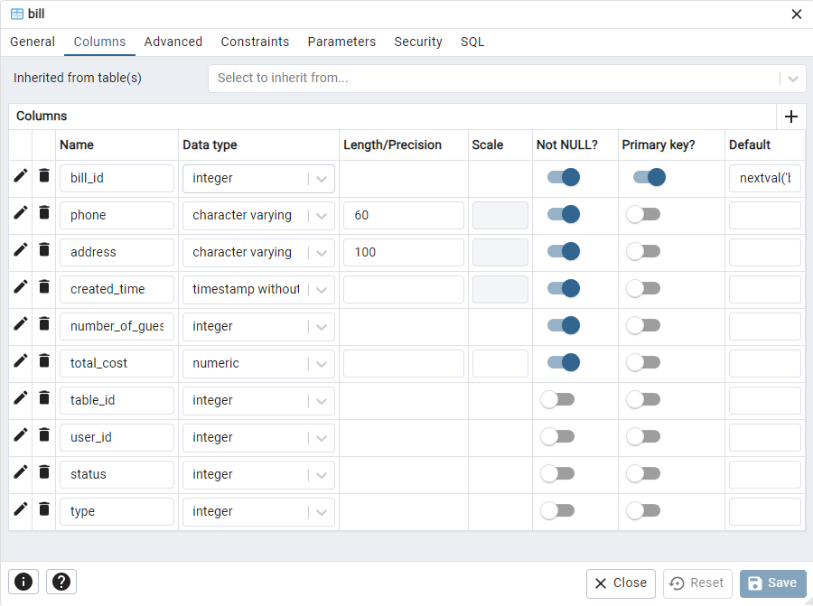

Hình 2.55: Bảng “bill”

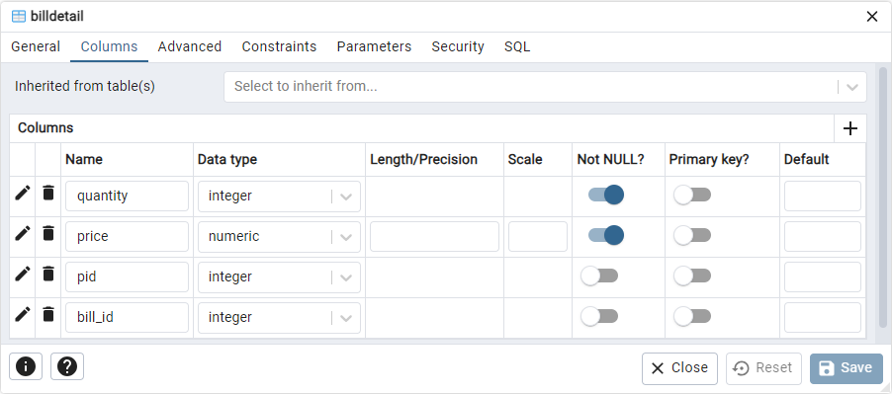

Hình 2.56: Bảng “billdetail”

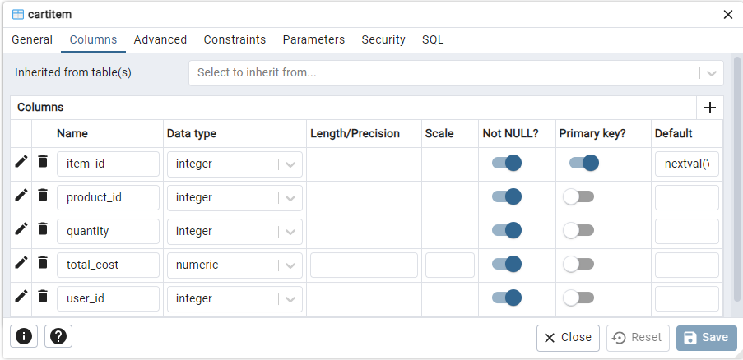Hình 2.57: Bảng “cartitem”

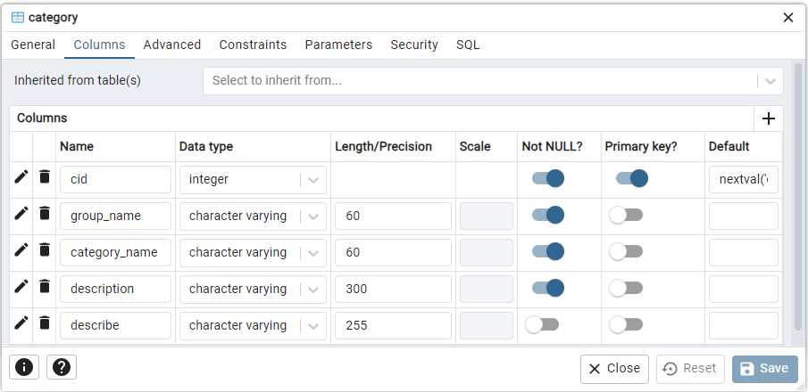

Hình 2.58: Bảng “category”

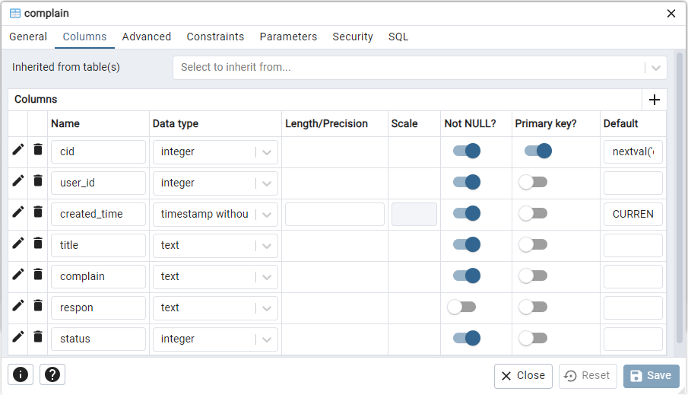

Hình 2.59: Bảng “complain”

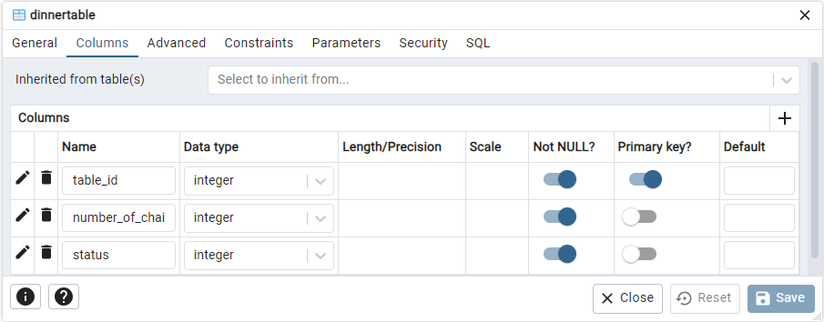

Hình 2.60: Bảng “dinnertable”

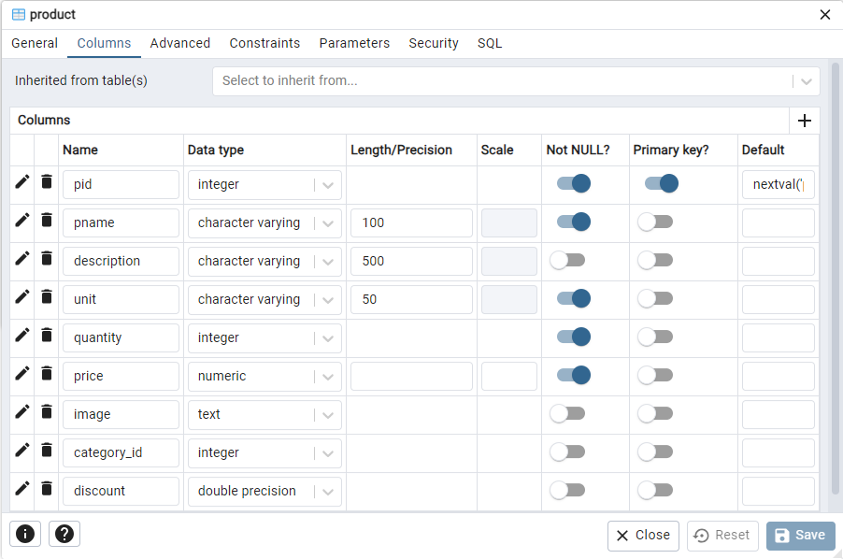

Hình 2.61: Bảng “product”

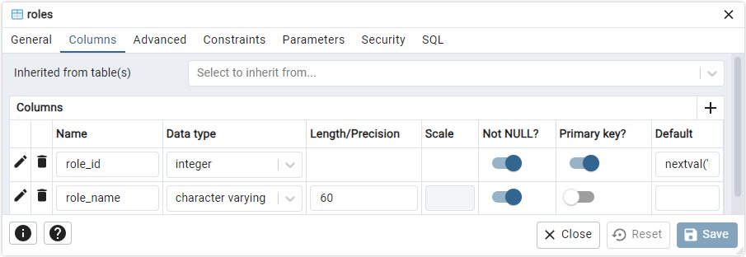

Hình 2.62: Bảng “roles”

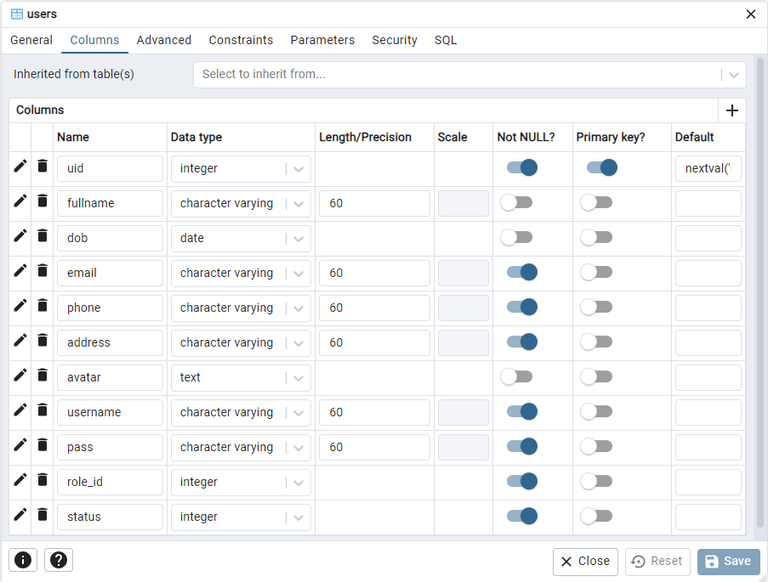

Hình 2.63: Bảng “users”

# CHƯƠNG 3: TRIỂN KHAI VÀ KIỂM THỬ HỆ THỐNG

## 3.1. Cài đặt chương trình

### 3.1.1. Giao diện khách hàng

1. Màn hình giao diện “Đăng nhập”

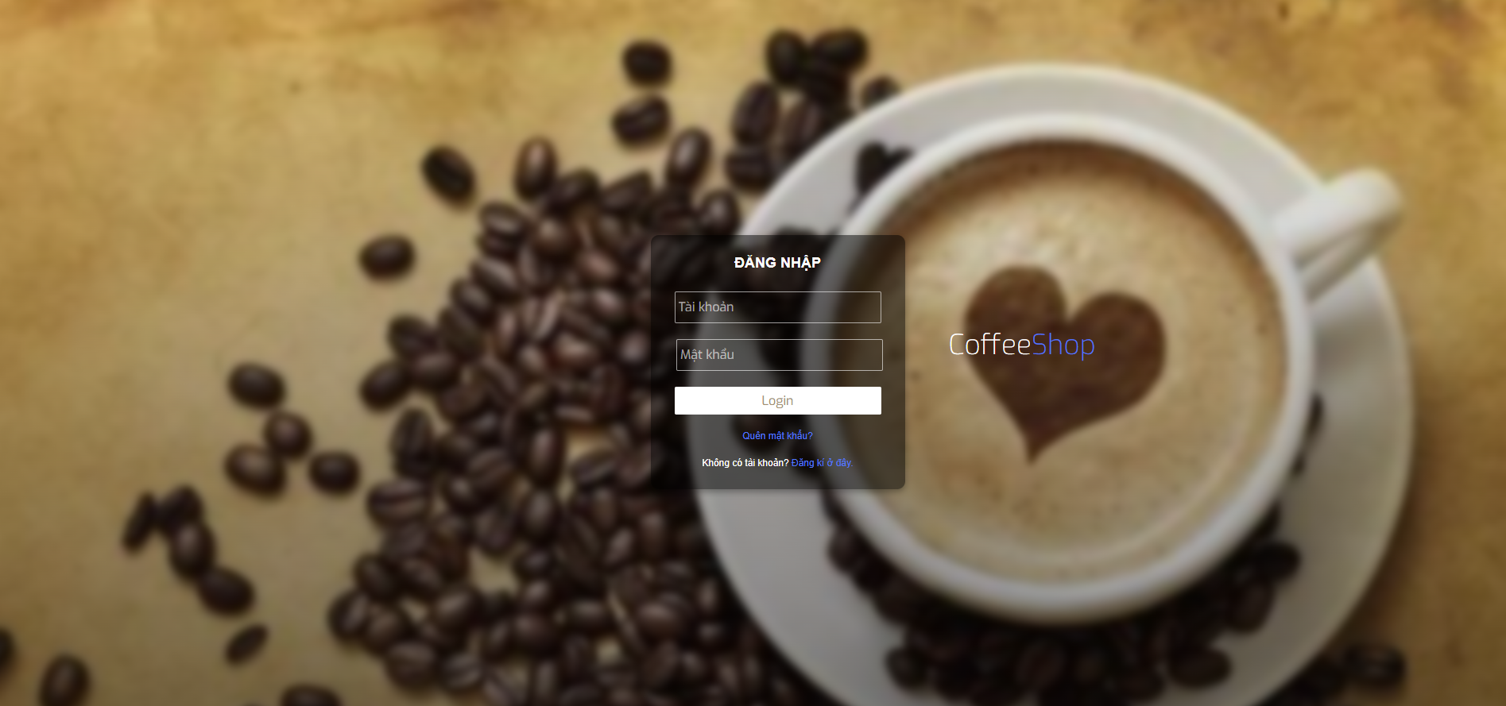

Hình 3.1: Màn hình đăng nhập

2. Màn hình giao diện “Đăng ký”

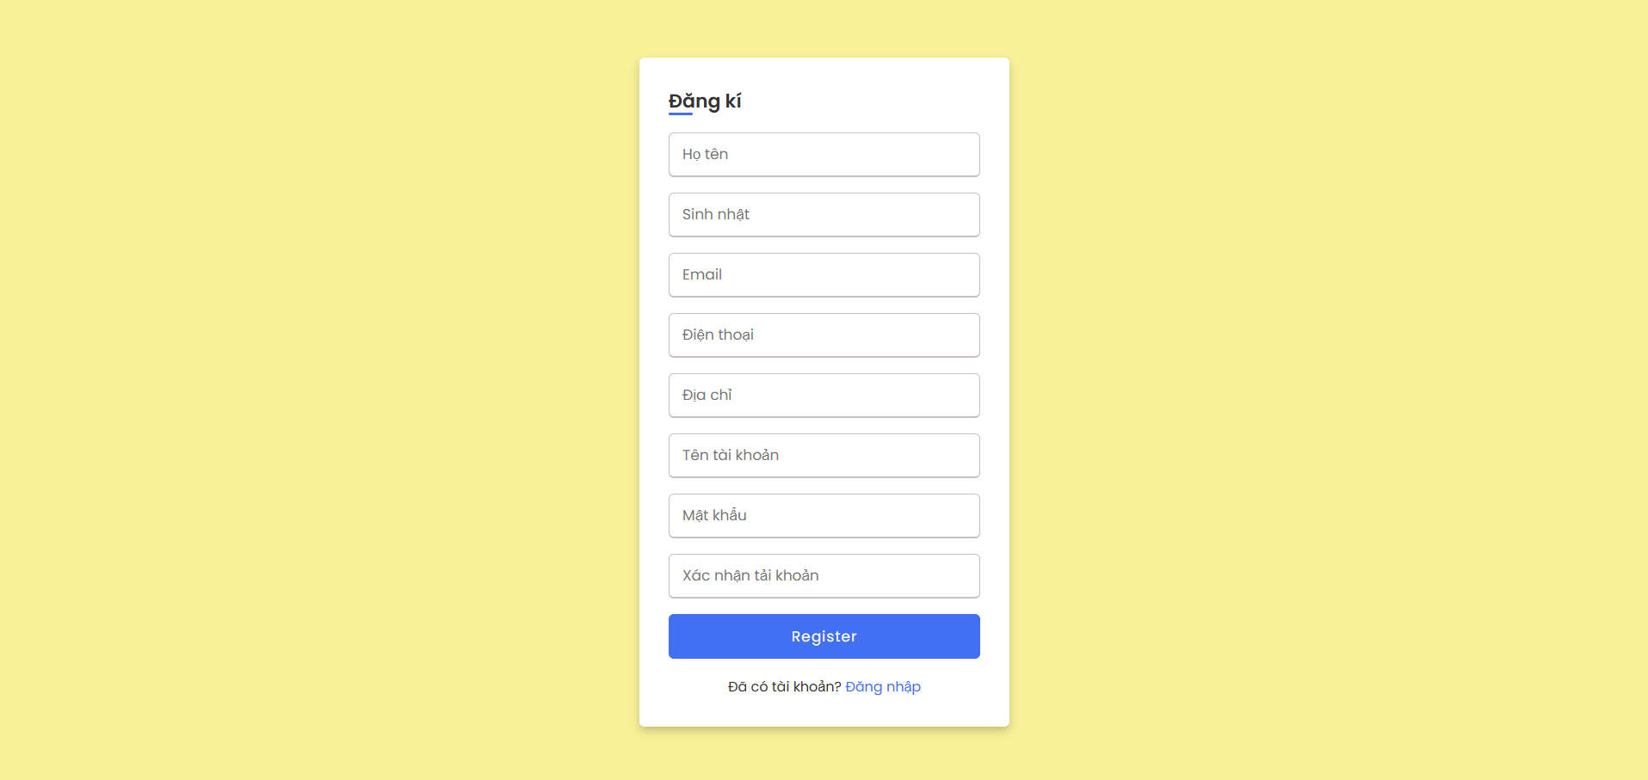

Hình 3.2: Màn hình đăng ký

3. Màn hình giao diện “Quên mật khẩu”

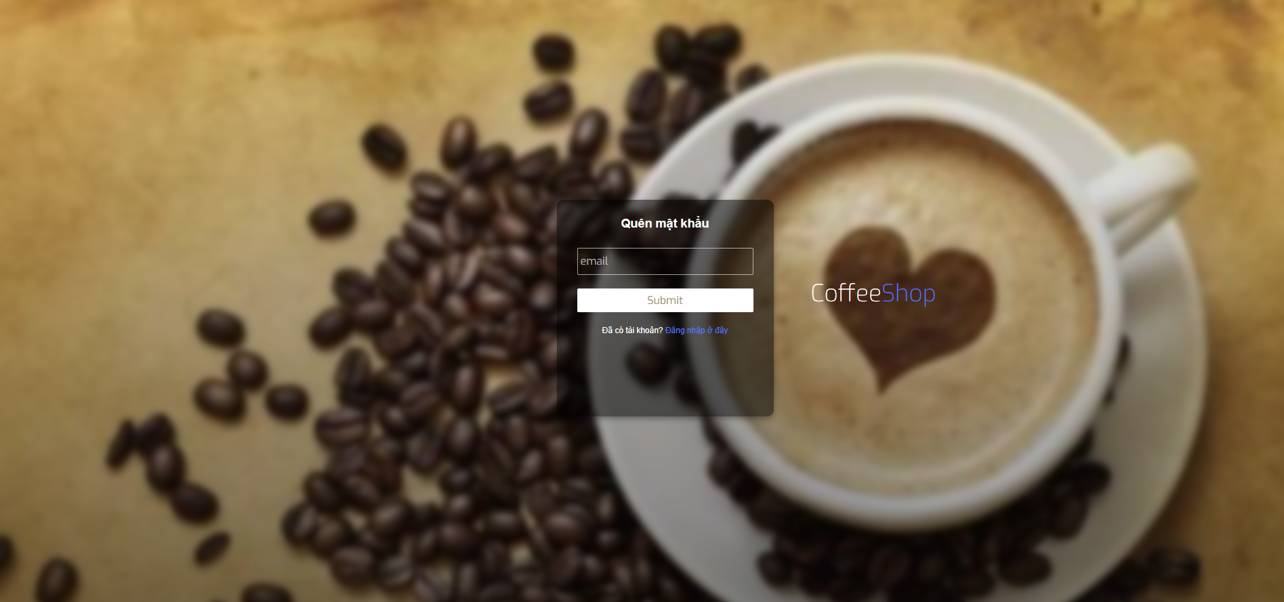

Hình 3.3: Màn hình quên mật khẩu

4. Màn hình giao diện “Thêm giỏ hàng”

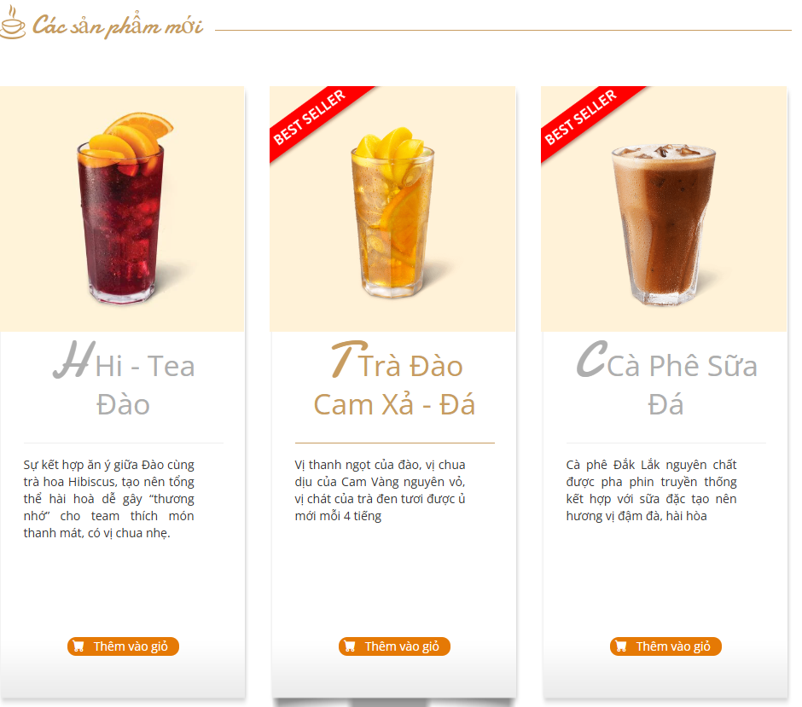

Hình 3.4: Màn hình Thêm giỏ hàng

5. Màn hình giao diện “Tìm kiếm theo tên sản phẩm”

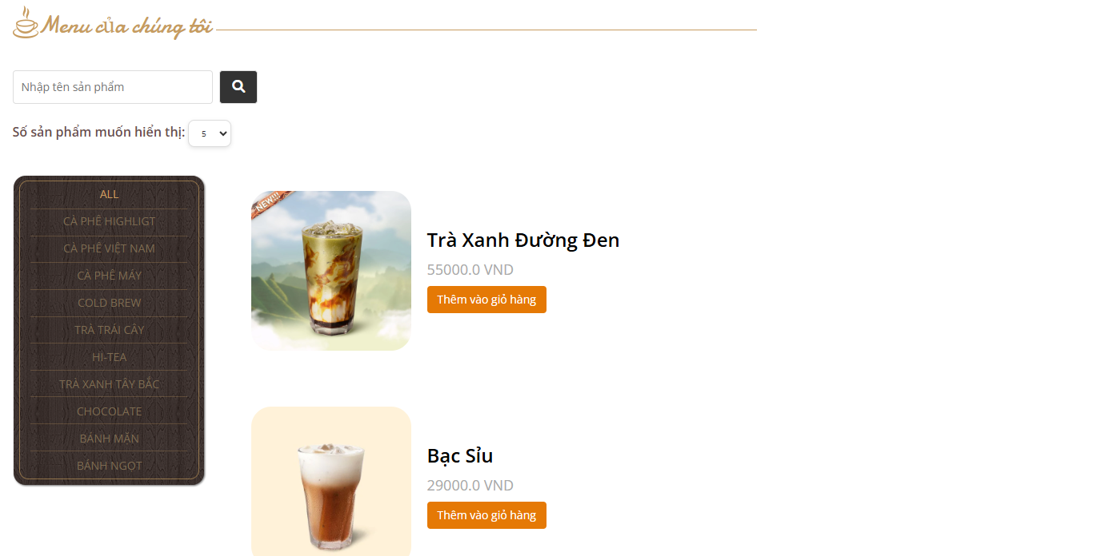

Hình 3.5: Màn hình tìm kiếm sản phẩm

6. Màn hình giao diện “Xem chi tiết sản phẩm”

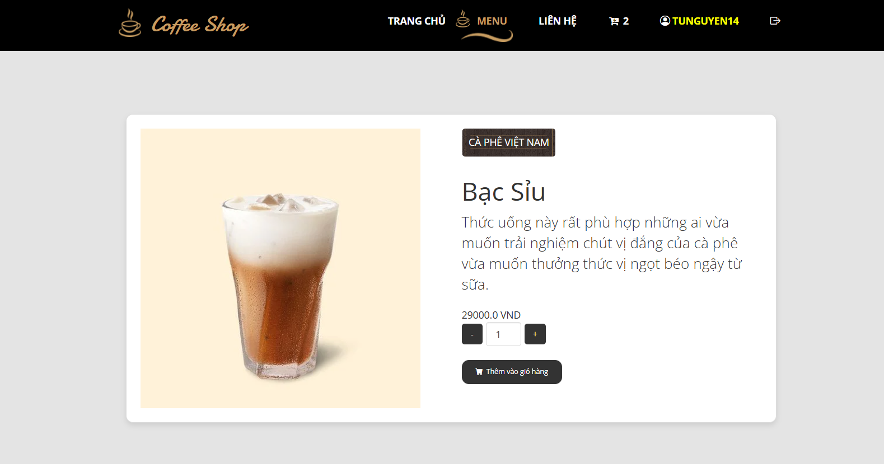

Hình 3.6: Màn hình xem chi tiết sản phẩm

7. Màn hình giao diện “Giỏ hàng”

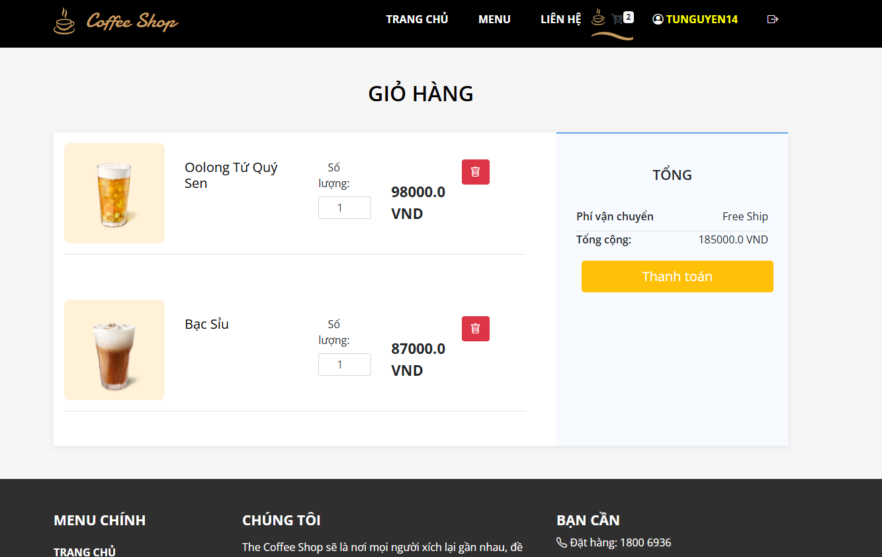

Hình 3.7: Màn hình giỏ hàng

8. Màn hình giao diện “Thanh toán”

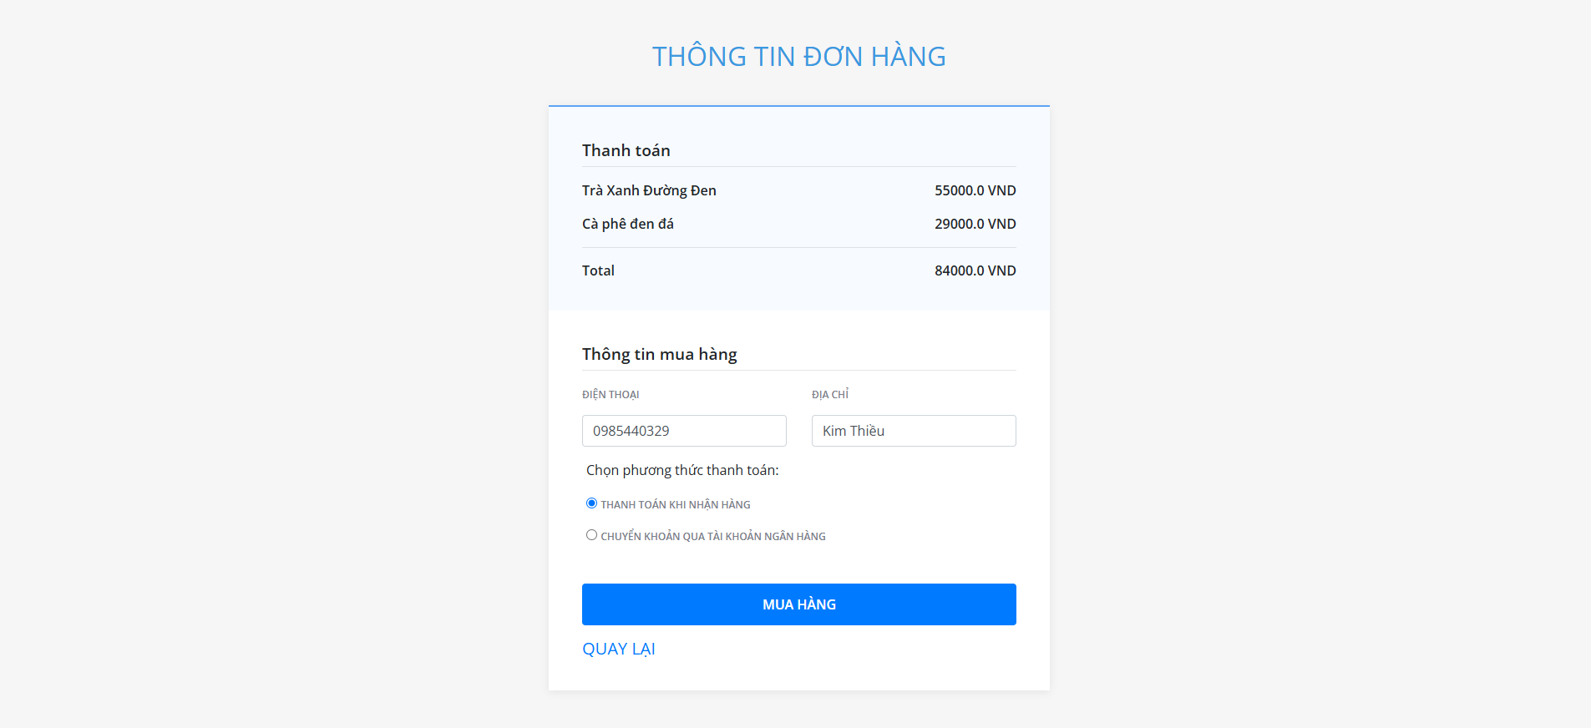

Hình 3.7 Màn hình thanh toán

9. Màn hình giao diện “Xem thông tin tài khoản”

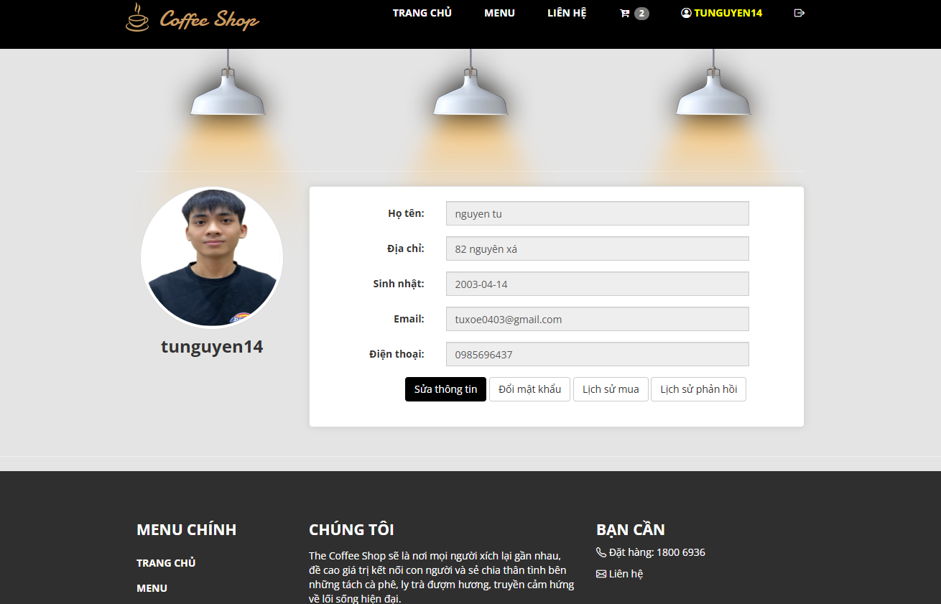

Hình 3.8: Màn hình xem thông tin tà khoản

10. Màn hình giao diện “Chỉnh sửa thông tin cá nhân”

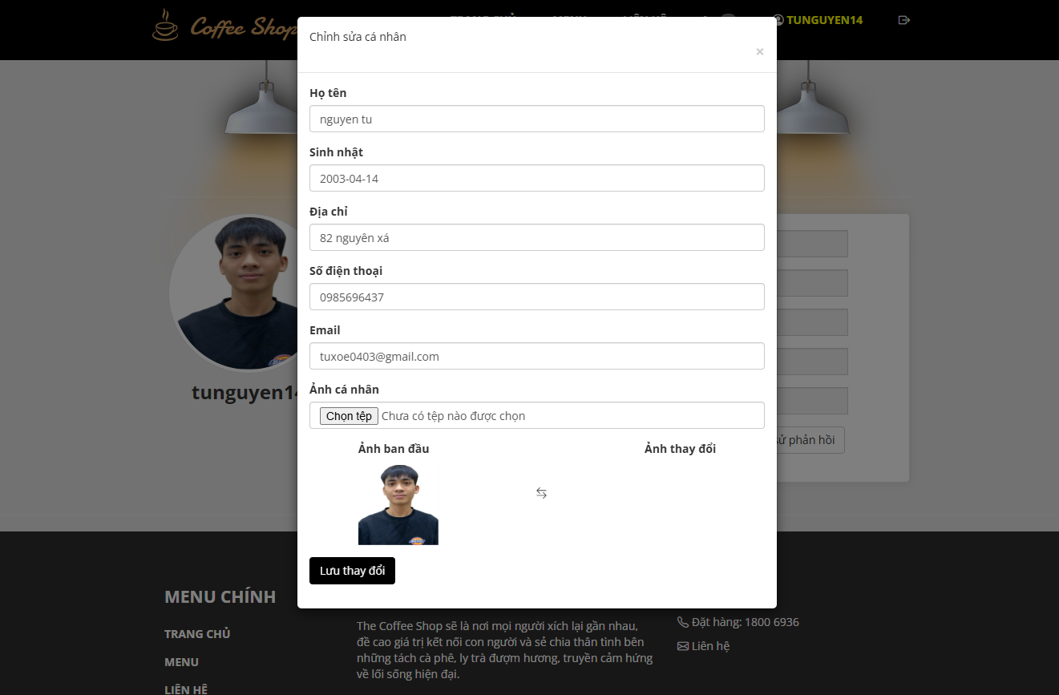

Hình 3.9: Màn hình chỉnh sửa thông tin cá nhân

11. Giao diện màn hình “Đổi mật khẩu”

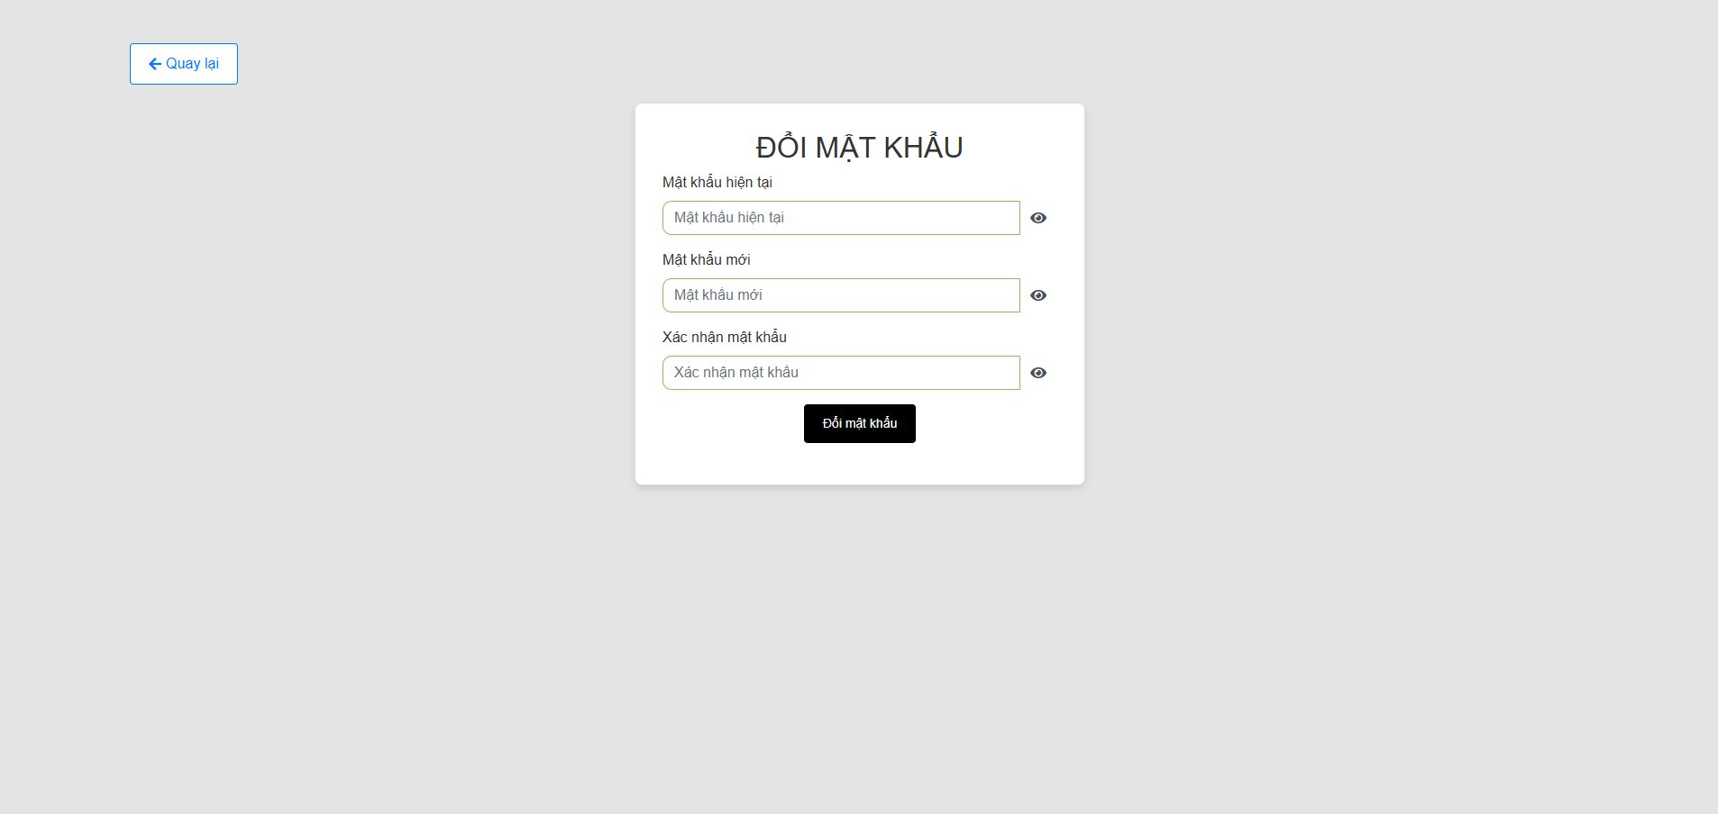

Hình 3.10: Màn hình đổi mật khẩu

12. Giao diện màn hình “Xem lịch sử mua hàng”

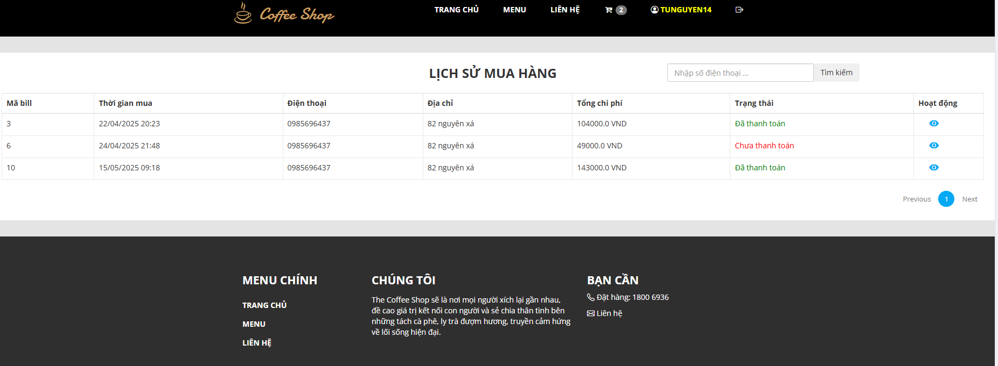

Hình 3.11: Màn hình xem lịch sử mua hàng

13. Giao diện màn hình “Xem chi tiết lịch sử mua hàng”

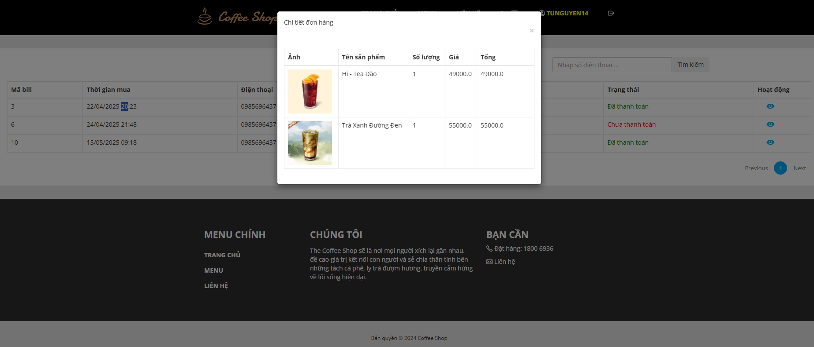

Hình 3.12: Màn hình xem chi tiết lịch sử mua hàng

14. Giao diện màn hình “Xem lịch sử khiếu nại”

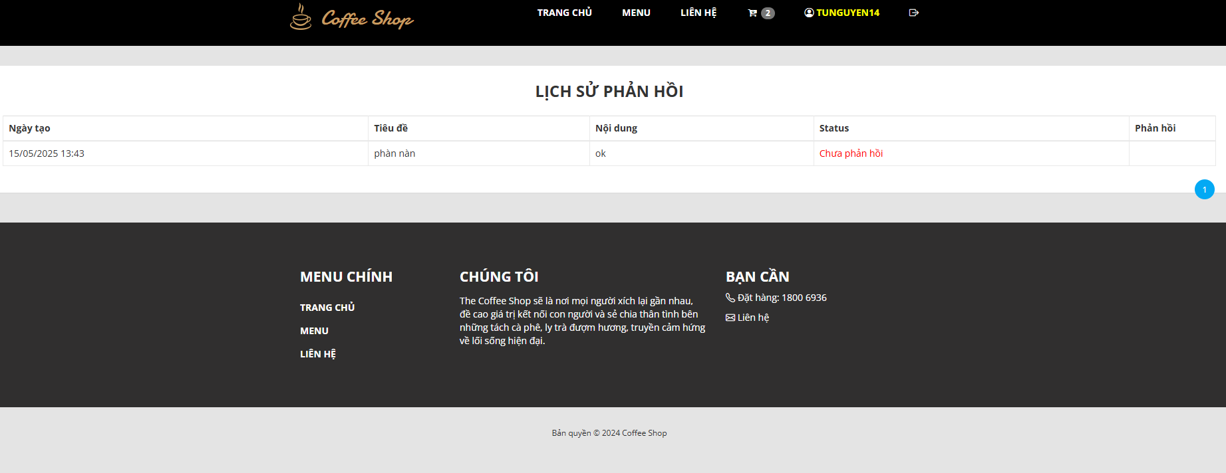

Hình 3.13: Màn hình xem lịch sử khiếu nại

15. Giao diện màn hình “Tạo đơn khiếu nại”

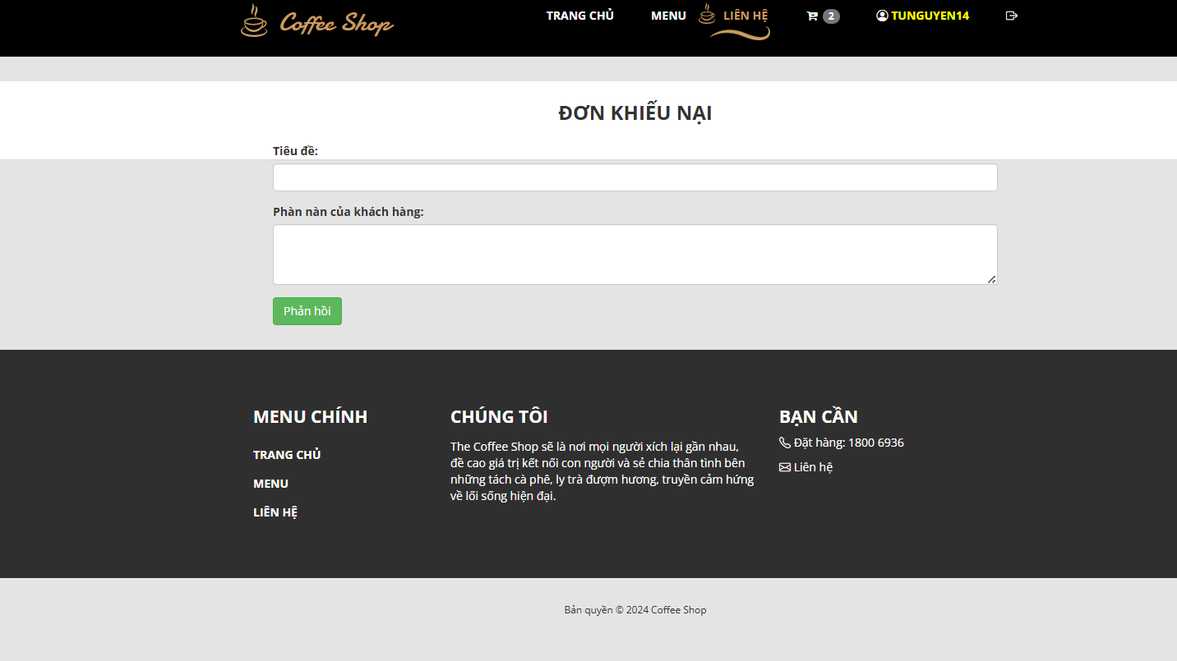

Hình 3.14: Màn hình tạo đơn khiếu nại

### 4.1.2. Giao diện quản lý

1. Quản lý tài khoản cá nhân (Admin)

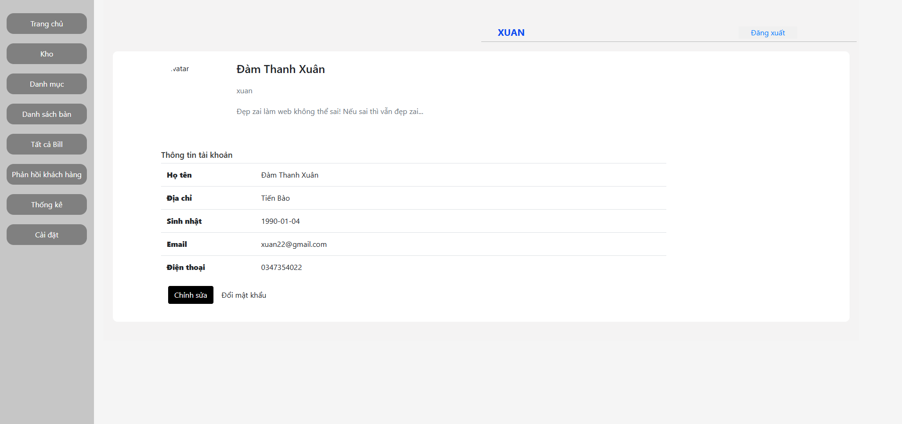

Hình 3.15: Màn hình admin

2. Giao diện màn hình “Quản lý tài khoản”

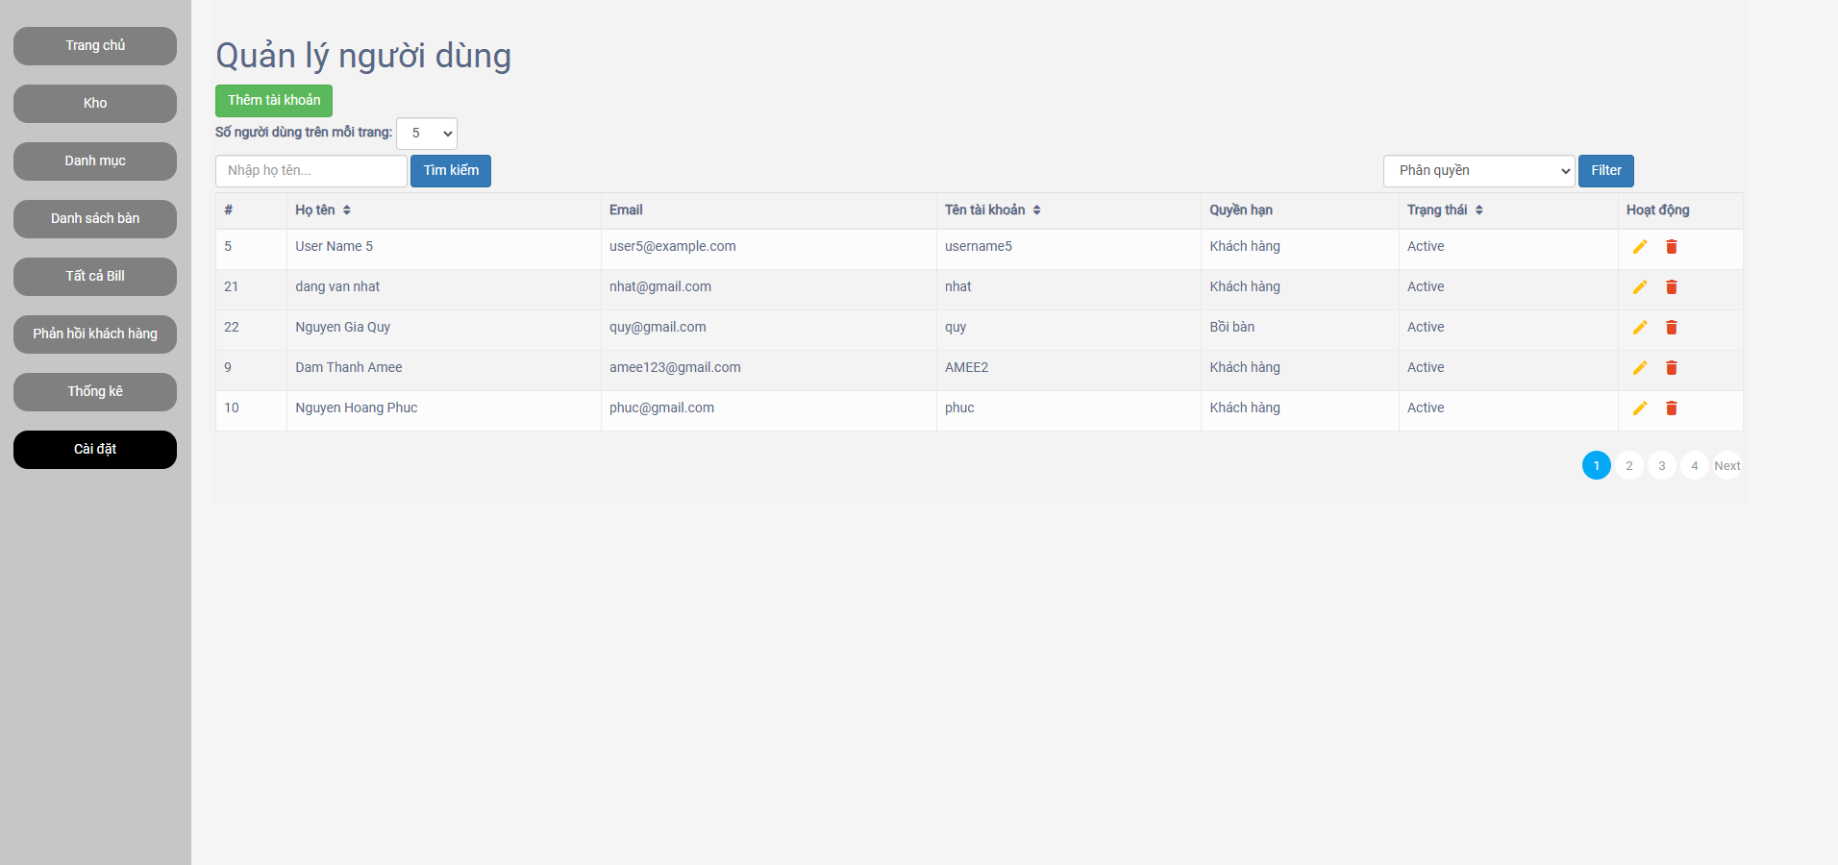

Hình 3.16: Màn hình quản lý tại khoản

3. Giao diện màn hình “Thống kê theo tháng”

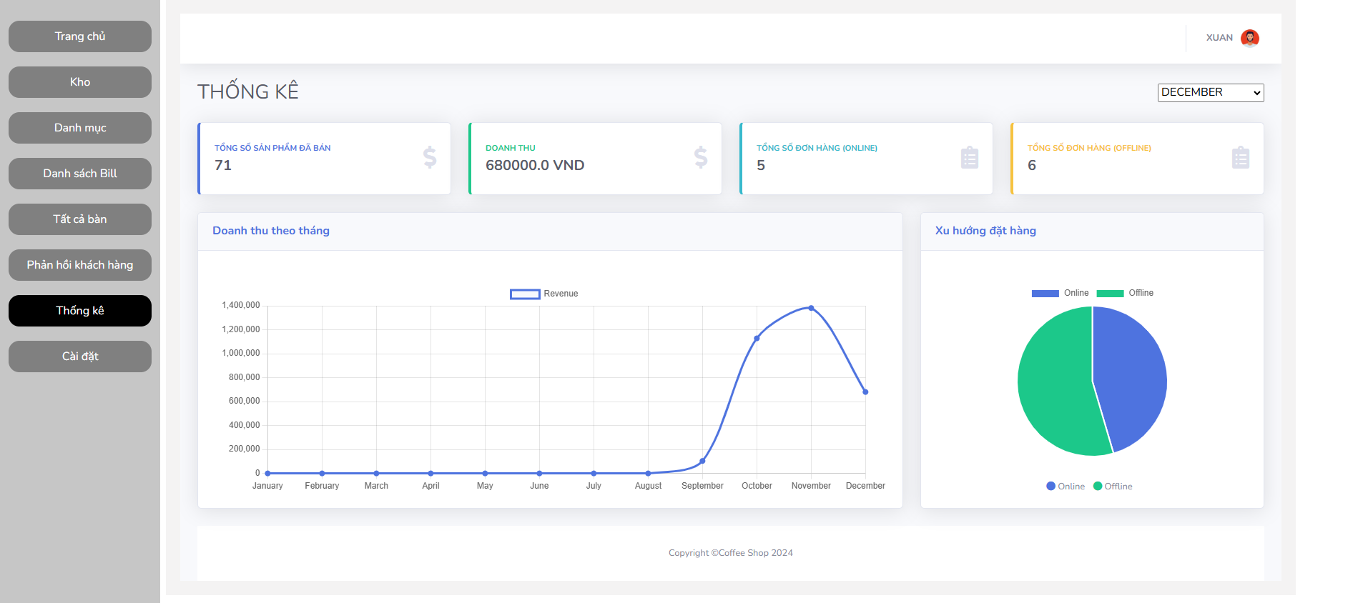

Hình 3.17: Màn hình thống kê theo tháng

4. Giao diện màn hình “Quản lý hóa đơn”

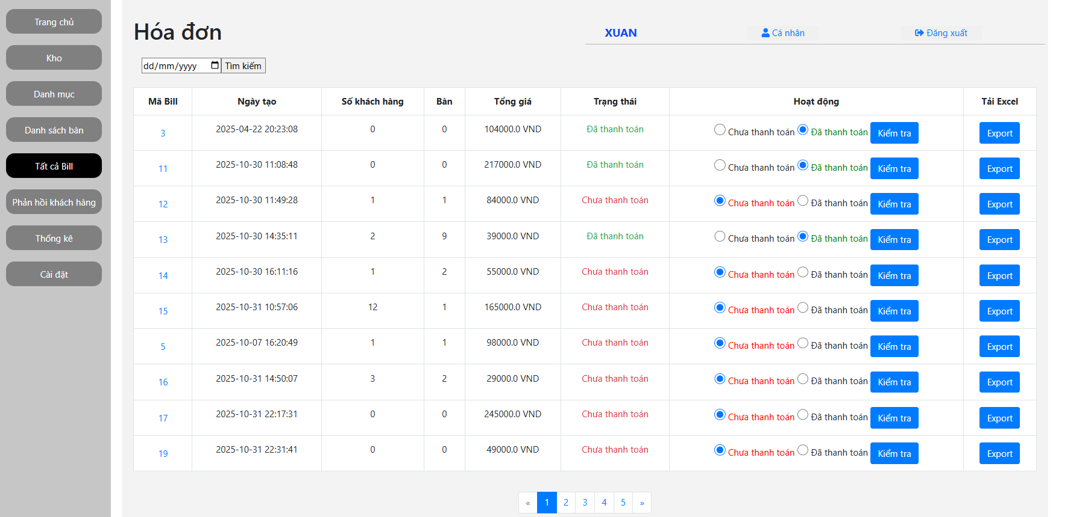

Hình 3.18: Màn hình quản lý hóa đơn

5. Giao diện màn hình “Kiểm tra bàn”

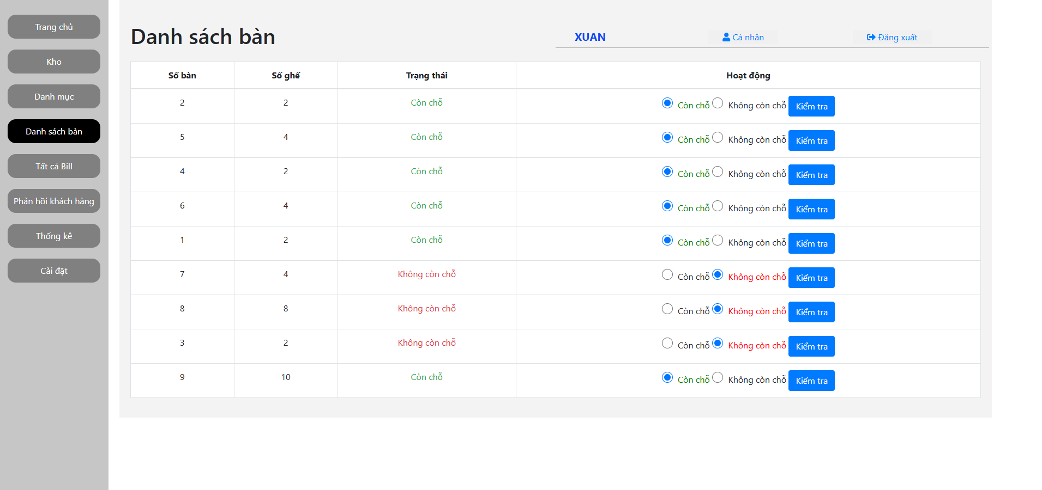

Hình 3.19: Màn hình kiểm tra bàn

6. Giao diện màn hình “Quản lý danh mục”

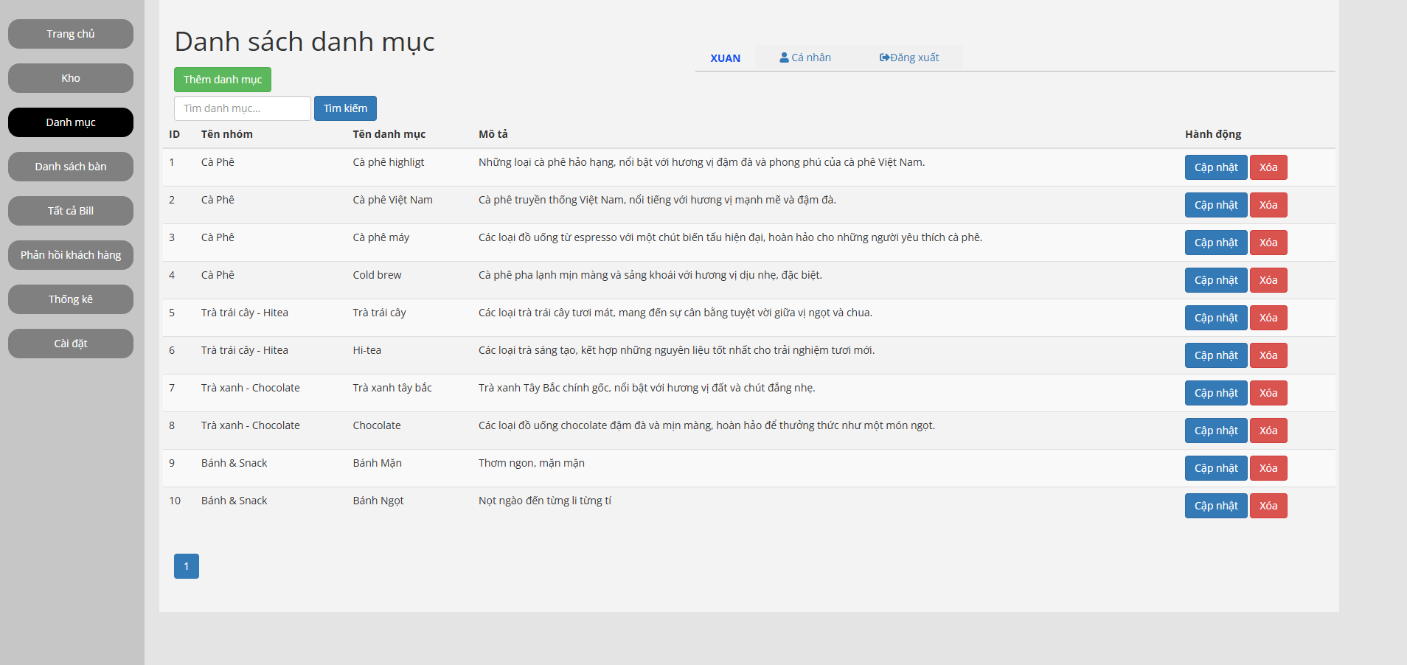

Hình 3.20: Màn hình quản lý danh mục

7. Giao diện màn hình “Quản lý sản phẩm”

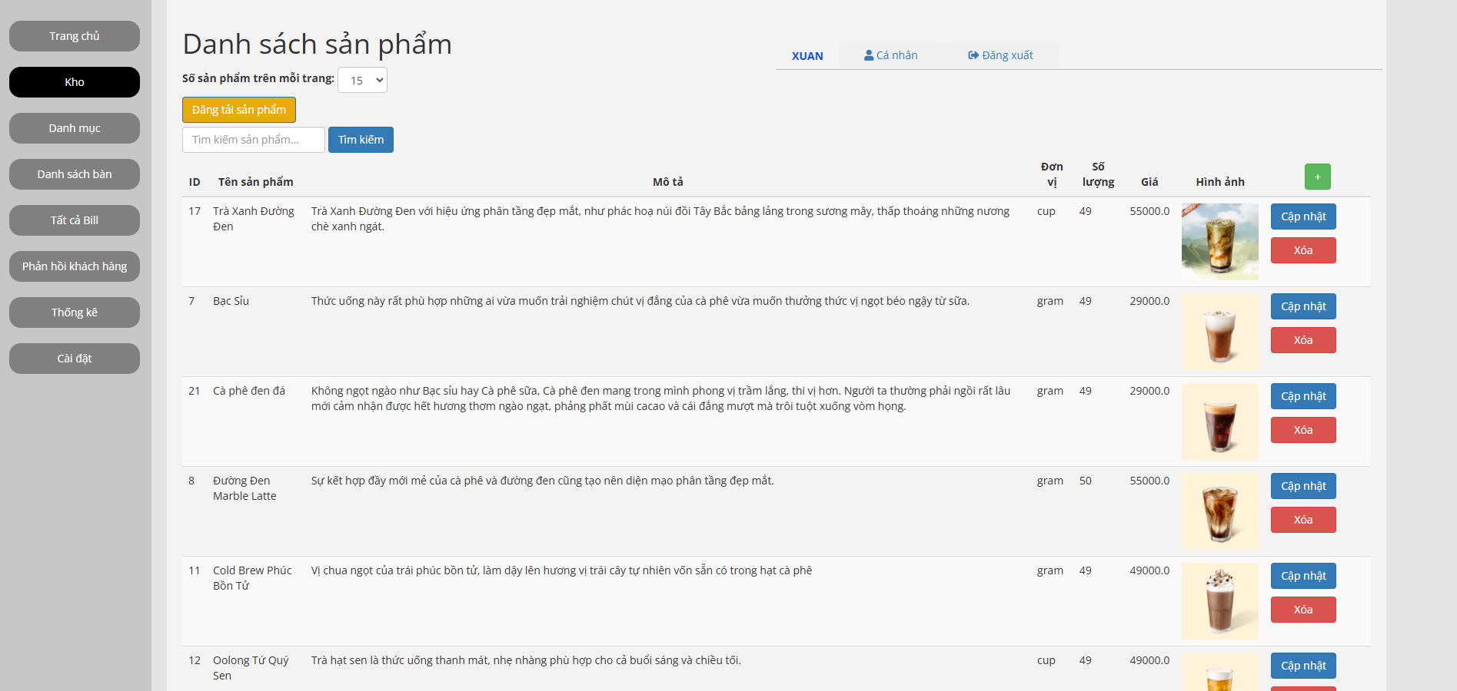

Hình 3.21: Màn hình quản lý sản phẩm

8. Giao diện màn hình “Tạo hóa đơn”

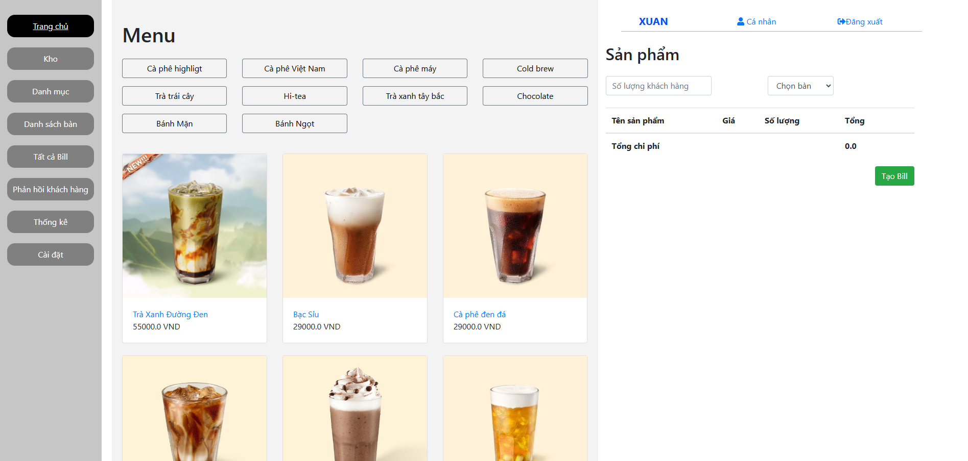

Hình 3.22: Màn hình tạo hóa đon

9. Giao diện màn hình “Xem danh mục theo loại danh mục”

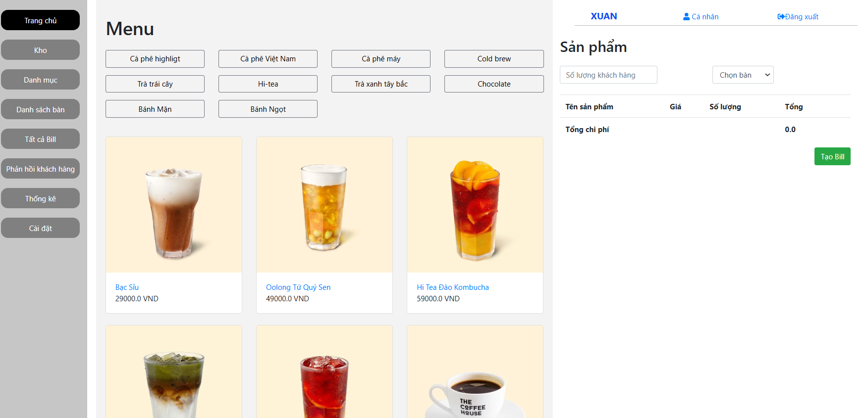

Hình 3,23: Màn hình xem danh mục

10. Giao diện màn hình “Quản lý đơn khiếu nại”

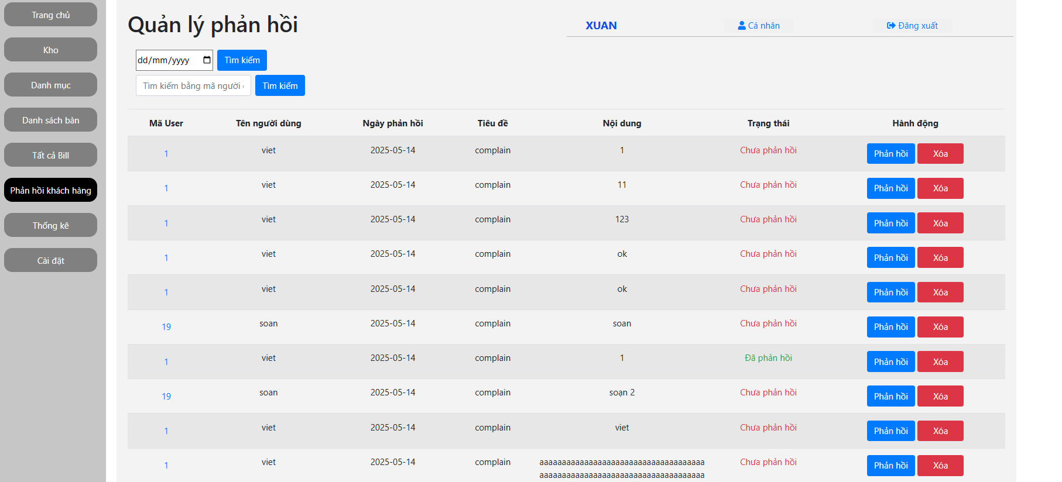

Hình 3.24: Màn hình quản lý đơn khiếu nại

## 3.2. Kiểm thử một số chức năng

### 3.2.1. Môi trường kiểm thử

- Máy tính cá nhân có kết nối mạng Internet để có thể truy cập vào trang web quản lý thông tin về hồ sơ khách hàng và dịch vụ hỗ trợ khách hàng bằng trình duyệt.

- Các chức năng của trang website được kiểm tra trên các trình duyệt IE8, Mozilla Firefox, Google Chrome, Microsoft Edge.

- Hệ điều hành được sử dụng là Microsoft Windows 11 Home.

### 3.2.2. Công cụ kiểm thử

|  |  |  |  |
| --- | --- | --- | --- |
| **Hoạt động** | **Công cụ** | **Nhà cung cấp** | **Phiên bản** |
| Quản lý Test Case | Selenium IDE | selenium.dev | 3.17.2 |
| Quản lý phiên bản | Microsoft Office Word | Microsoft | 2021 |
| Theo dõi lỗi | Microsoft Office Excel | Microsoft | 2021 |

### 3.2.3. Phạm vi kiểm thử

- Những chức năng được kiểm thử của website quản lý bán cà phê bao gồm các chức năng sau:

|  |  |  |
| --- | --- | --- |
| **Tên chức năng** | **Quyền áp dụng** | **Mô tả** |
| Đăng nhập | Khách hàng, Admin | Kiểm tra chức năng đăng nhập vào hệ thống với tài khoản vừa tạo. |
| Đăng ký | Khách hàng | Kiểm tra chức năng tạo tài khoản khách hàng. |
| Quản lý sản phẩm | Admin | Kiểm tra chức năng trong use case quản lý sản phẩm |
| Quản lý danh mục | Admin | Kiểm tra chức năng quản lý danh mục |
| Quản lý phản hồi | Admin | Kiểm tra chức năng quản lý phản hồi |

**- Những giao diện được kiểm thử**

**+)** Đăng nhập

**+)** Đăng ký

**+)** Quản lý sản phẩm

**+)** Quản lý danh mục

**+)** Quản lý phản hồi

**- Những chức không được kiểm thử:** Bên cạnh những chức năng được kiểm thử thì có một số chức năng không được kiểm thử vì những chức năng đó chỉ hiển thị dữ liệu

### 3.2.4. Chiến lược kiểm thử

- Kiểm thử ở mức đơn vị (UT) và kiểm thử chấp nhận (UAT)

+ Việc kiểm thử chỉ bắt đầu khi đã hoàn thiện bộ test case để kiểm thử GUI và chức năng.

+ Dùng kiểu kiểm thử tự động (automation test) bao gồm kiểm thử GUI và từng chức năng.

### 3.2.5. Sản phẩm kiểm thử

#### 3.2.5.1. Kiểm thử chức năng đăng nhập

|  |  |  |  |  |  |
| --- | --- | --- | --- | --- | --- |
| **STT** | **TC_ID** | **Tên test case** | **Thực hiện** | **Kết quả mong đợi** | **Trang thái** |
| 1 | TC03 | Đăng nhập thành công | Nhập đúng tài khoản và mật khẩu | Hiển thị thông báo đăng nhập thành công, chuyển hướng trang chủ | Pass |
| 2 | TC001 | Không nhập gì | Không nhập gì cả và nhấn nút “Đăng nhập” | Hiển thị thông báo nhập tài khoản mật khẩu | Pass |
| 3 | TC02 | Nhập tài khoản, không nhập mật khẩu | Nhập tài khoản, để trống trường mật khẩu và nhấn nút “Đăng nhập” | Hiển thị thông báo nhập mật khẩu | Pass |
| 4 | TC04 | Sai tên tài khoản hoặc  mật khẩu | Nhập sai tên tài khoản hoặc mật khẩu | Hiển thị thông báo lỗi và yêu cầu nhập lại | Pass |

- Ta có kịch bản kiểm thử

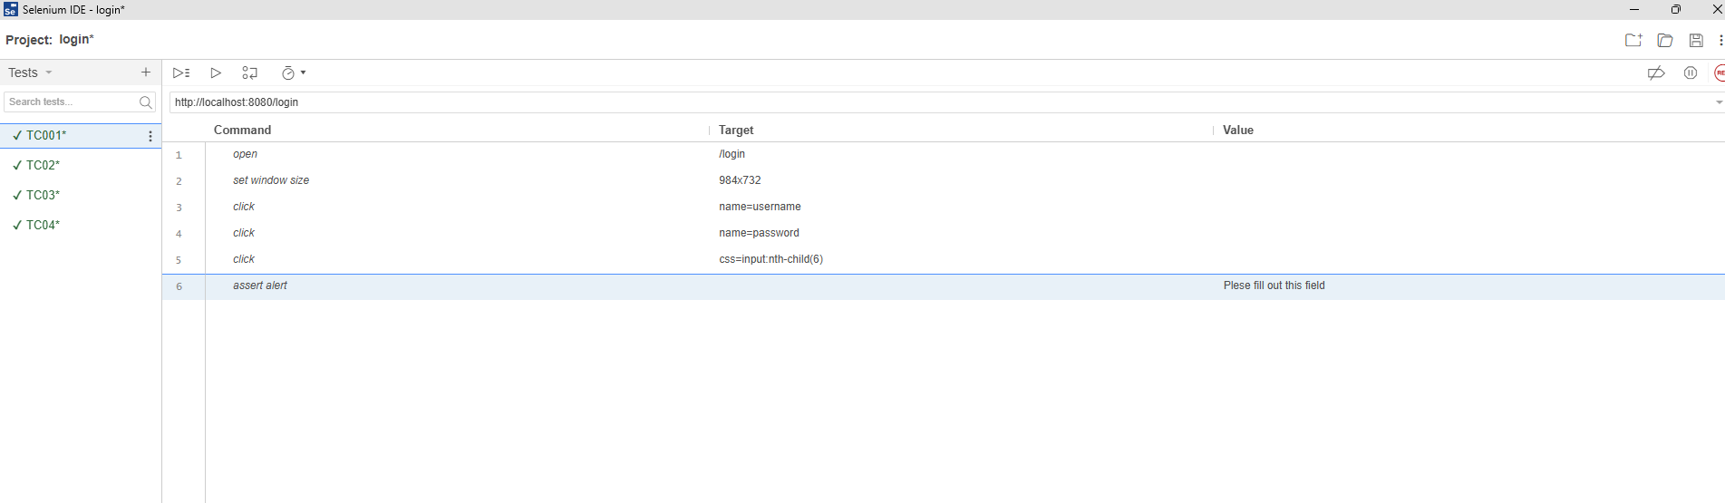

Hình 3.25: Kịch bản kiểm thử

- Chọn “Run” trong selenium IDE để tiến hành kiểm thử:

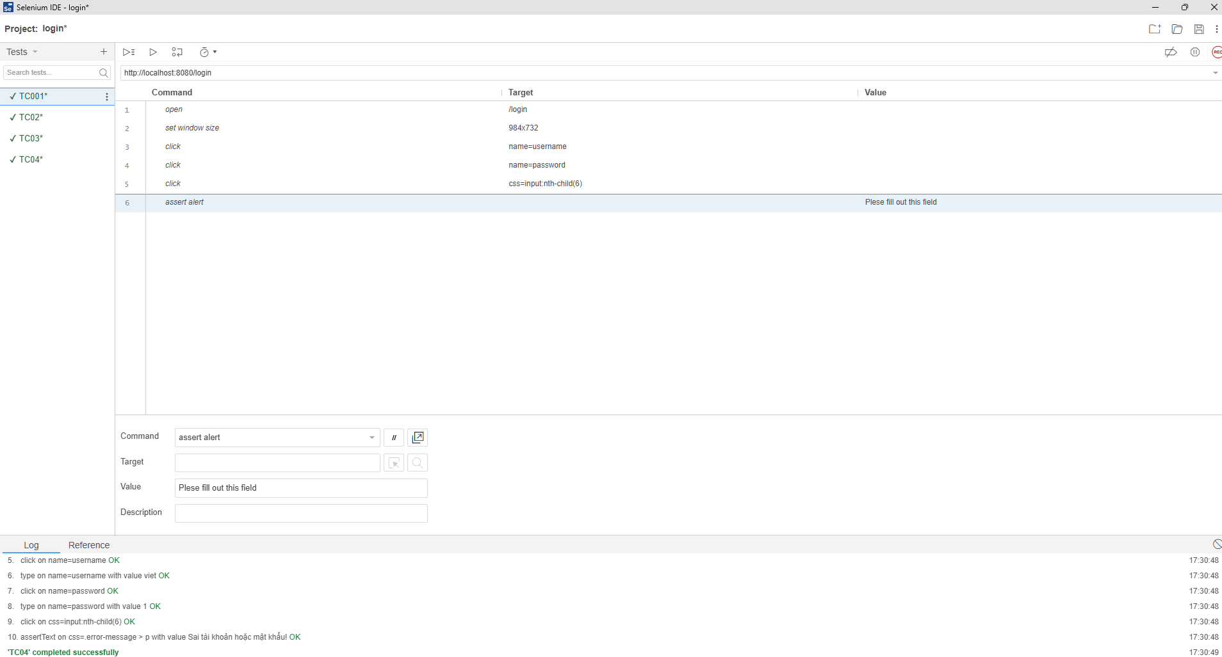

* Hệ thống báo cáo kiểm thử thành công

Hình 3.26: Màn hình đã kiểm thử thành công

#### 3.2.5.2. Kiểm thử chức năng đăng ký

|  |  |  |  |  |  |
| --- | --- | --- | --- | --- | --- |
| **STT** | **TC_ID** | **Tên test case** | **Thực hiện** | **Kết quả mong đợi** | **Trạng thái** |
| 1 | TC02 | Register | Chỉ nhập họ tên | Hiển thị thông báo lỗi | Pass |
| 2 | TC03 | Register | Chỉ nhập họ tên, ngày sinh | Hiển thị thông báo lỗi | Pass |
| 3 | TC04 | Register | Chỉ nhập họ tên, ngày sinh, email | Hiển thị thông báo lỗi | Pass |
| 4 | TC0 | Register | Chỉ nhập họ tên, ngày sinh, email, điện thoại | Hiển thị thông báo lỗi | Pass |
| 5 | TC06 | Register | Chỉ nhập họ tên, ngày sinh, email, điện thoại, địa chỉ | Hiển thị thông báo lỗi | Pass |
| 6 | TC07 | Register | Chỉ nhập họ tên, ngày sinh, email, điện thoại, địa chỉ, tên tài khoản | Hiển thị thông báo lỗi | Pass |
| 7 | TC08 | Register | Không nhập xác nhận mật khẩu | Hiển thị thông báo lỗi | Pass |
| 8 | TC09 | Register | Nhập đầy đủ | Chuyển hướng sang màn hình đăng nhập thành công | Pass |
| 10 | TC10 | Register | Nhập sai định dạng email | Hiển thị thông báo lỗi | Pass |
| 11 | TC11 | Register | Nhập sai kiểu số điện thoại | Hiển thị thông báo lỗi | Pass |
| 12 | TC12 | Register | Nhập trùng email | Hiển thị thông báo lỗi | Pass |
| 13 | TC13 | Register | Nhập trùng tên tài khoản đã tồn tại | Hiển thị thông báo lỗi | Pass |
| 14 | TC14 | Register | Nhập mật khẩu xác nhận không giống mật khẩu | Hiển thị thông báo lỗi | Pass |

- Ta có kịch bản kiểm thử

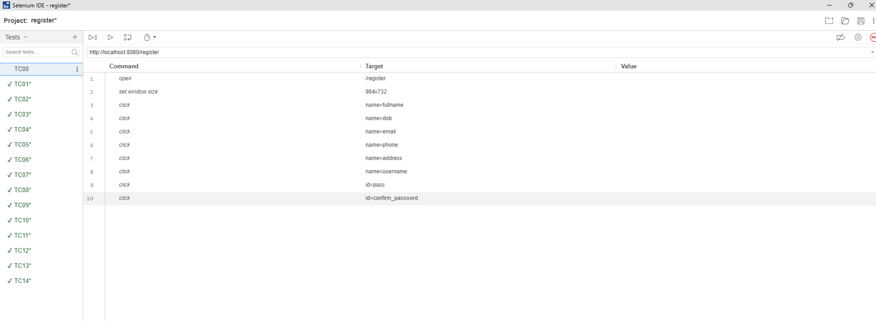

Hình 3.27: Kịch bản kiểm thử chức năng đăng ký

- Chọn “Run” để tiến hành kiểm thử

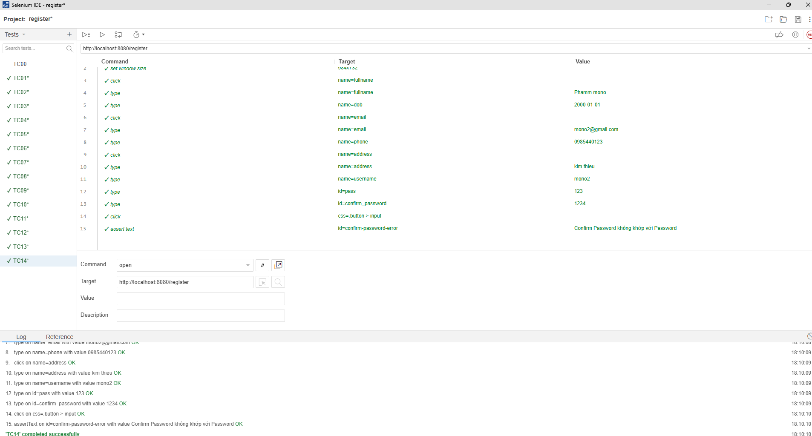

* Hệ thống thông báo kiểm thử thành công

Hình 3.28: Kiểm thử thành công chức năng đăng ký

#### 3.2.5.3. Kiểm thử chức năng quản lý sản phẩm

|  |  |  |  |  |  |
| --- | --- | --- | --- | --- | --- |
| **STT** | **TC_ID** | **Tên test case** | **Thực hiện** | **Kết quả mong đợi** | **Trang thái** |
| 1 | TC01 | Thêm sản phẩm | Chỉ nhập tên sản phẩm | Không thêm thành công | Pass |
| 2 | TC02 | Thêm sản phẩm | Chỉ nhập tên sản phẩm, mô tả | Không thêm thành công | Pass |
| 3 | TC03 | Thêm sản phẩm | Chỉ nhập tên, mô tả, đơn vị |  | Pass |
| 4 | TC04 | Thêm sản phẩm | Nhập đầy đủ | Thêm thành công | Pass |
| 5 | TC05 | Cập nhật sản phẩm | Xóa 1 trường bất kỳ | Không lưu được | Pass |
| 6 | TC06 | Cập nhật sản phẩm | Sửa 1 trường | Lưu thành công và hiển thị lên danh sách | Pass |
| 7 | TC07 | Xóa sản phẩm | Click xóa sản phẩm | Xóa thành công nếu click ok, không thành nếu click hủy | Pass |
| 8 | TC08 | Đăng tải sản phẩm | Không chọn file | Không đăng tải được | Pass |
| 9 | TC09 | Đăng tải sản phẩm | Chọn file không đugns file exccel | Không đăng tải được | Pass |
| 10 | TC10 | Đăng tải sản phẩm | Chọn file excel | Đăng tải thành công | Pass |

- Ta có kịch bản kiểm thử

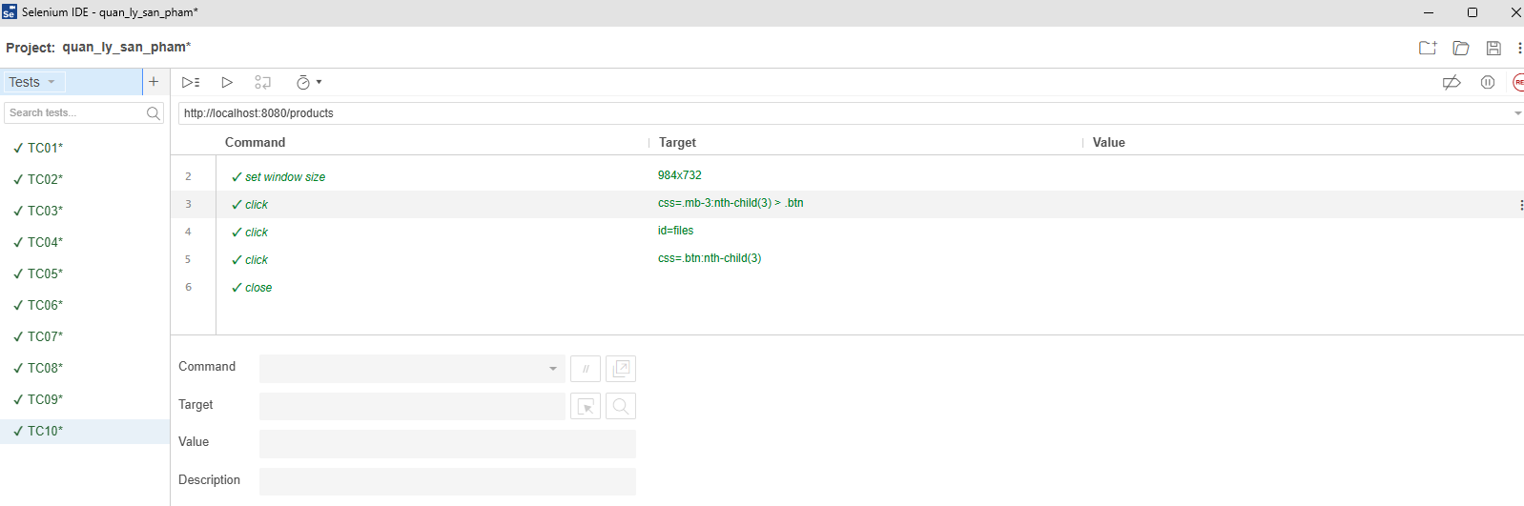

Hình 3.29: Kịch bản kiểm thử chức năng quản lý sản phẩm

- Chọn “Run” để tiến hành kiểm thử

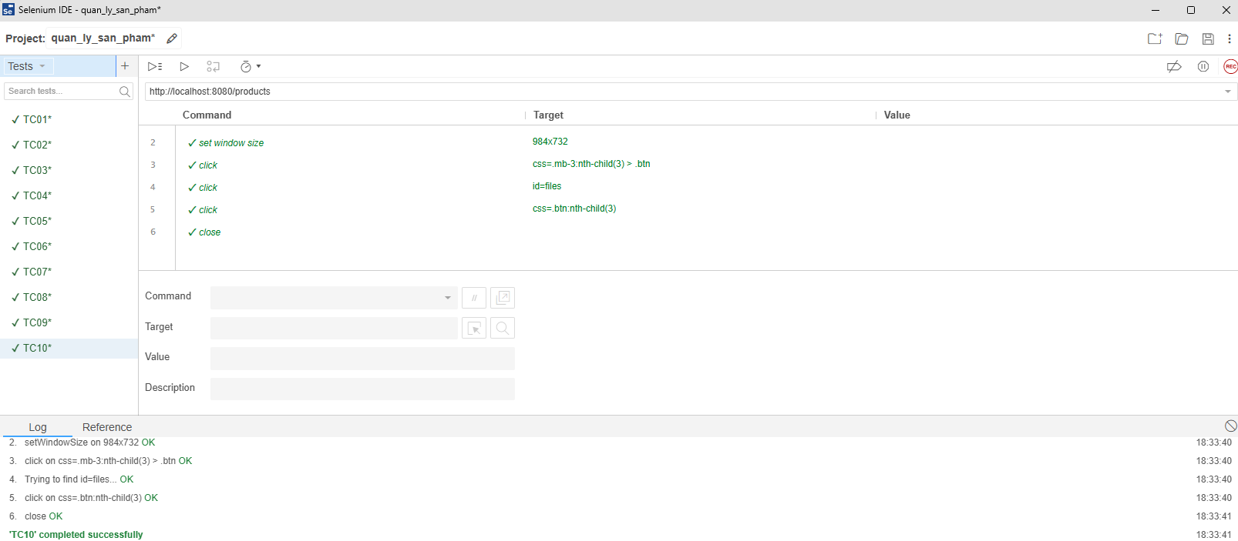

* Hệ thống báo kiểm thử thành công

Hình 3.30: Kiểm thử thành công chức năng quản lý sản phẩm

#### 3.2.5.4. Kiểm thử chức năng quản lý danh mục

|  |  |  |  |  |  |
| --- | --- | --- | --- | --- | --- |
| **STT** | **TC_ID** | **Tên test case** | **Thực hiện** | **Kết quả mong đợi** | **Trang thái** |
| 1 | TC01 | Thêm danh mục | Không nhập dữ liệu | Không thêm thành công | Pass |
| 2 | TC02 | Thêm danh mục | Chỉ nhập tên nhóm | Không thêm thành công | Pass |
| 3 | TC03 | Thêm danh mục | Không nhập mô tả | Không thêm thành công | Pass |
| 4 | TC04 | Thêm danh mục | Nhập đủ | Thêm thành công | Pass |
| 5 | TC05 | Cập nhật danh mục | Xóa bất kỳ 1 trường | Không lưu vào database | Pass |
| 6 | TC06 | Cập nhật danh mục | Sửa dữ liệu | Lưu vào database thành công | Pass |
| 7 | TC07 | Xóa danh mục | Kích vào xóa danh mục | Kích ok là xóa, kích hủy là không xóa được | Pass |

- Kịch bản kiểm thử

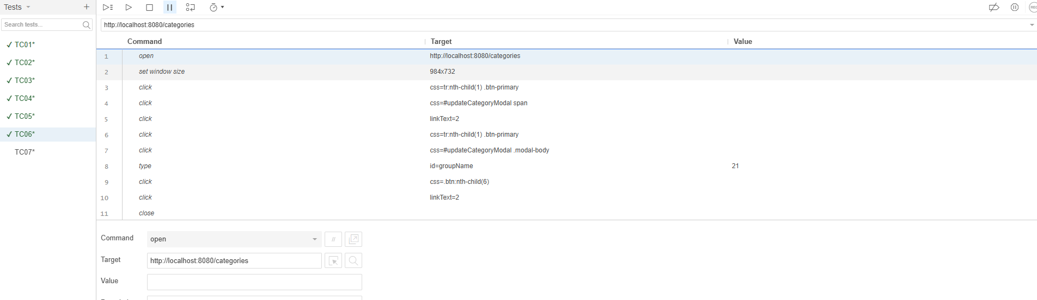

Hình 3.31: Kịch bản kiểm thử chức năng quản lý danh mục

- Chọn “Run” để tiến hành kiểm thử

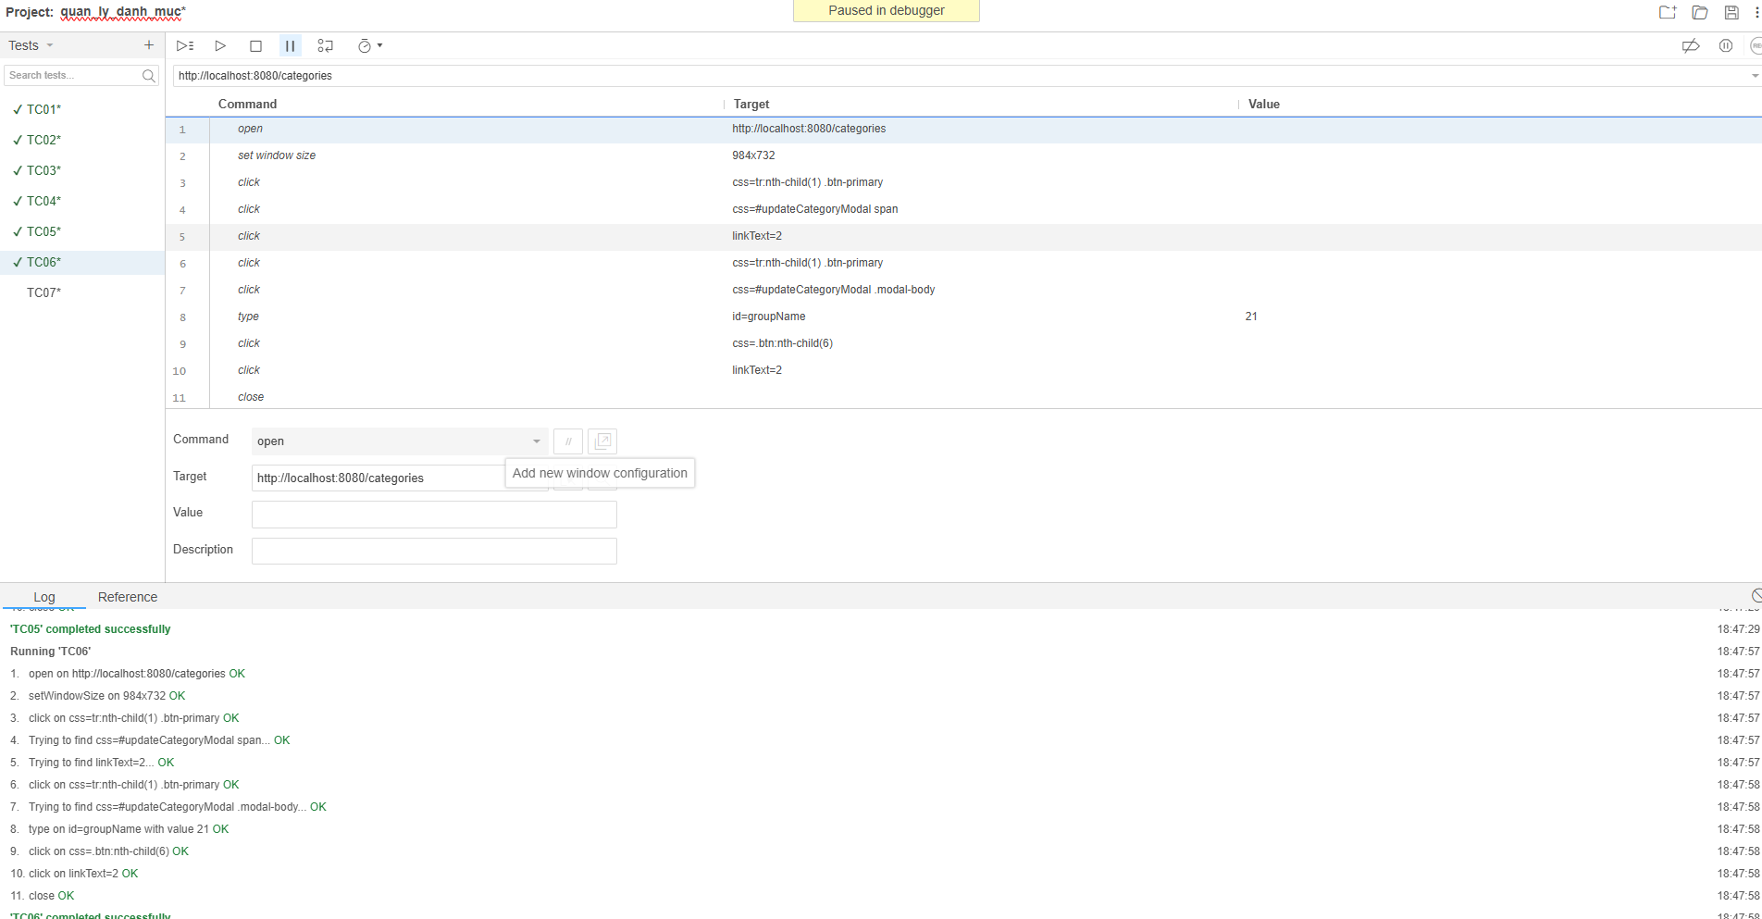

* Thành công

Hình 3.32: Kiểm thử thành công chuuwcs năng quản lý danh mục

#### 3.2.5.5. Kiểm thử chức năng quản lý phản hồi

|  |  |  |  |  |  |
| --- | --- | --- | --- | --- | --- |
| **STT** | **TC_ID** | **Tên test case** | **Thực hiện** | **Kết quả mong đợi** | **Trang thái** |
| 1 | TC01 | Phản hồi | Không nhập | Hiển thị thông báo không thành công | Pass |
| 2 | TC02 | Xóa | Kích xóa | Ok = xóa thành công  Hủy = không xóa được | Pass |
| 3 | TC03 | Phản hồi | Nhập dữ liệu | Phản hồi thành công | Pass |

- Kịch bản kiểm thử

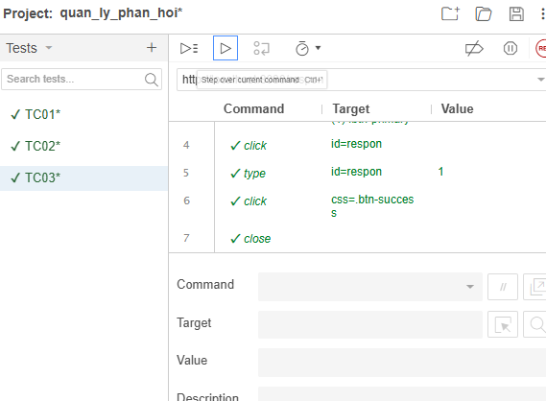

Hình 3.33: Kịch bản kiểm thử chức năng quản lý phản hồi

- Chọn “Run” để tiến hành kiểm thử

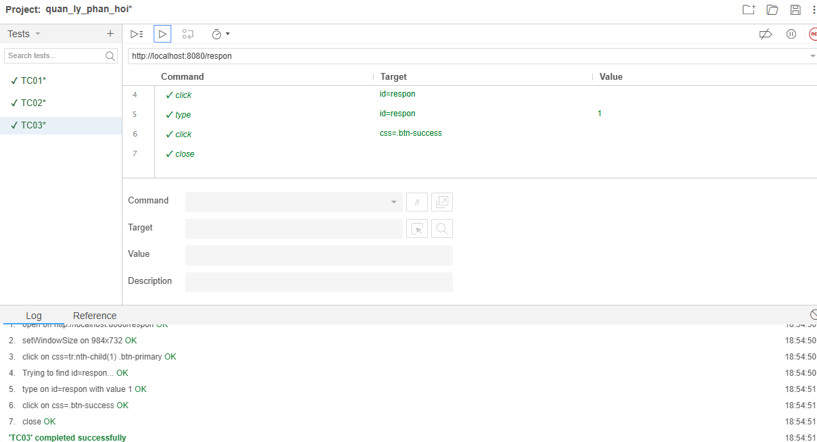

=> Thành công

Hình 3.34: Kiểm thử thành công chức năng quản lý phản hồi

# KẾT LUẬN

## 1. Kết quả đạt được

Đề tài “Xây dựng website quản lý bán cà phê” được thực hiện nhằm đáp ứng nhu cầu hiện đại hóa quản lý kinh doanh và mang đến sự thuận tiện cho cả người mua hàng lẫn người quản lý. Website được thiết kế để hỗ trợ khách hàng đặt hàng trực tuyến dễ dàng, đồng thời tối ưu hóa quy trình quản lý cửa hàng.

Mặc dù website còn nhiều tính năng cần hoàn thiện và tối ưu, nhưng quá trình phát triển đã giúp em tích lũy nhiều kinh nghiệm và áp dụng được kiến thức từ trường học cũng như thực tế. Những kết quả đạt được bao gồm:

Xây dựng một trang web hoàn chỉnh: Website có giao diện trực quan, dễ sử dụng và hấp dẫn, mang lại trải nghiệm tốt cho người dùng.

Quản lý danh mục sản phẩm cà phê: Cung cấp chức năng quản lý danh mục sản phẩm, cho phép người quản trị thêm, chỉnh sửa, và xóa các loại cà phê, giúp việc tổ chức và quản lý hiệu quả hơn.

Tìm kiếm và lọc sản phẩm: Tích hợp chức năng tìm kiếm và lọc sản phẩm, giúp khách hàng dễ dàng tìm kiếm các loại cà phê hoặc sản phẩm phụ đi kèm theo sở thích. Điều này tăng cường trải nghiệm mua sắm và khả năng tiếp cận sản phẩm.

Giỏ hàng và thanh toán: Xây dựng chức năng giỏ hàng, hỗ trợ khách hàng thêm sản phẩm, thay đổi số lượng, và thanh toán nhanh chóng, an toàn qua các phương thức phổ biến như thẻ tín dụng, chuyển khoản hoặc tiền mặt khi nhận hàng.

Quản lý đơn hàng: Triển khai hệ thống quản lý đơn hàng, cho phép người quản trị theo dõi trạng thái đơn hàng, xử lý đơn hàng nhanh chóng và chuyên nghiệp, tăng hiệu quả kinh doanh.

## 2. Hạn chế

* Mặc dù đã cố gắng trong quá trình thực hiện đề tài nhưng do công nghệ còn mới đối với em và website vẫn còn một vài chức năng mà em chưa tìm hiểu hết trong thời gian thực hiện đề tài. Vẫn còn 1 số vấn đề tồn đọng chưa thể giải quyết dứt điểm.
* Việc thiết kế giao diện người dùng phải đơn giản và dễ sử dụng để đảm bảo khách hàng và nhân viên có thể tương tác với hệ thống một cách thuận tiện và hiệu quả.

## 3. Hướng phát triển

* Tiếp tục hoàn thiện các tính năng mở rộng phần mềm nhằm cải tiến và nâng cấp chương trình.
* Hoàn thiện chương trình, sửa các lỗi và cải thiện tính bảo mật.
* Tích hợp Single Sign On như facebook, gmail…
* Tối ưu cách viết code và cơ sở dữ liệu.
* Tích hợp nhiều tính năng thanh toán hơn.
* Tích hợp thêm hệ thống chatAI trả lời tự động của khách trên web để cho khách hàng dễ chọn lựa hơn.

# TÀI LIỆU THAM KHẢO

[1]. Giáo trình Thiết kế Web, trường Đại học Công nghiệp Hà Nội, NXB Thanh Niên, 2019.

[2]. Hoàng Quang Huy, Phùng Đức Hòa, Trịnh Bá Quý, *Nhập môn công nghệ phần mềm*, NXB Đại học Công nghiệp Hà Nội.

[3]. Nguyễn Thị Thanh Huyền, Ngô Thị Bích Thúy, Phạm Thị Kim Phượng, *Giáo trình phân tích thiết kế hệ thống*, NXB Giáo dục VN.

[4]. <https://www.w3schools.com/html/>

[5]. <https://www.w3schools.com/css/>